─────────────────────────────────────────
UNIVERSITAS NEGERI YOGYAKARTA
FAKULTAS TEKNIK
PROGRAM STUDI S1 TEKNIK INDUSTRI
─────────────────────────────────────────

LAPORAN AKHIR PRAKTIKUM
APLIKASI WEB DAN MOBILE



Disusun Oleh:
Naufal Aziz Budiandra
NIM: 23051430035
Kelas: A2

LEMBAR PENGESAHAN

Laporan Akhir Praktikum Aplikasi Web dan Mobile ini telah diperiksa, disetujui, dan disahkan sebagai bukti pemenuhan tugas praktikum oleh:

Nama : Naufal Aziz Budiandra
NIM : 23051430035
Kelas : A2
Program Studi : S1 Teknik Industri
Universitas : Universitas Negeri Yogyakarta
Mata Kuliah : Praktikum Aplikasi Web dan Mobile

Yogyakarta, ........................................................

Dosen / Asisten Dosen Pengampu

( ............................................................... )
NIP. .............................................................

DAFTAR ISI
DAFTAR ISI 5
Modul 1 - Pertemuan 1 - HTML Dasar 6
Modul 2 - Pertemuan 2 - CSS 26
Modul 3 - Pertemuan 3 - CSS Lanjutan 44
Modul 4 - Pertemuan 4 62
Modul 5 - Pertemuan 5 85
Modul 7 - Pertemuan 7 114
Modul 8 - Pertemuan 8 155
Modul 9 - Pertemuan 9 205
Modul 10 - Pertemuan 10 227
I. TUJUAN PEMBELAJARAN 227
II. DASAR TEORI 227
2.1 Konsep State 227
2.2 React Hooks 227
2.3 Conditional Rendering 227
III. ALAT DAN BAHAN 227
IV. LANGKAH KERJA 227
4.1 Membuat Komponen Counter Produksi 227
4.2 Implementasi useEffect - Jam Digital Real-time 227
4.3 Form Input dengan State 228
V. HASIL DAN PEMBAHASAN 228
5.1 Hasil Implementasi 228
5.2 Pembahasan 228
VI. KESIMPULAN 228
VII. LAMPIRAN 229
Modul 11 - Pertemuan 11 - React Routing 230
Modul 12 - Pertemuan 12 249
Modul 15 - Pertemuan 15 - React Native 273

Modul 1 - Pertemuan 1 - HTML Dasar
A. IDENTITAS & INFORMASI MODUL

Mata Kuliah | Aplikasi Web dan Mobile
Kode Modul | Modul _1_ (Pertemuan _1_)
Topik Utama | Pengenalan Pemrograman Web & HTML Dasar
Sub-Topik | Pemrograman Web & HTML Dasar
Durasi Praktikum | 340 Menit
Tanggal Praktikum | 13-02-2026
Nama Mahasiswa | Naufal Aziz Budiandra
NIM | 23051430035
Kelas | A2

B. TUJUAN PEMBELAJARAN
Tuliskan tujuan pembelajaran yang ingin dicapai pada modul ini, sesuai dengan yang tertera di Manual Praktikum.

1 | Memahami peran penting web application dalam sistem informasi industri
2 | Mampu menjelaskan struktur dasar HTML dan cara kerjanya di browser.
3 | Mampu membuat halaman web statis dengan elemen teks, gambar, dan tabel.
4 | Mampu menyusun formulir input data sederhana (misal: data produksi).

C. ALAT DAN BAHAN
Sebutkan seluruh perangkat keras, perangkat lunak, dan sumber referensi yang digunakan selama praktikum.

No. | Nama Alat / Bahan / Aplikasi | Versi / Spesifikasi | Keterangan
1 | Visual Studio Code (VS Code) | Versi 1.8x ke atas | Code Editor
2 | Google Chrome / Browser Modern | Versi terbaru | Testing & Debugging
3 | Node.js & npm | Node 18+ / npm 9+ | Runtime JS (Modul tertentu)
4 | [html | html | HTml dasar
5 | [ ] | [ ] | [ ]

D. DASAR TEORI
Tuliskan ringkasan konsep/teori yang menjadi landasan pada modul ini. Ditulis dengan bahasa sendiri, bukan salinan mentah dari modul. Minimal 3 paragraf.

D.1 Konsep Utama
Memahami html dasar dari sebuah halaman web

D.2 Keterkaitan dengan Teknik Industri
HTML (HyperText Markup Language) adalah kerangka dasar dari sebuah halaman web. Bayangkan Anda ingin membuat digital checklist atau sistem pelaporan kerusakan mesin. HTML adalah tempat di mana Anda menyusun tata letak input data tersebut.

E. LANGKAH KERJA DAN HASIL PRAKTIKUM
Dokumentasikan setiap langkah kerja yang Anda lakukan, beserta hasil yang diperoleh (screenshot, kode, atau output). Jawab sesuai urutan langkah di Manual Praktikum.

E.1 Langkah 1 – [Judul Langkah]
Deskripsi singkat apa yang dilakukan pada langkah ini:
/* ======= KODE / OUTPUT LANGKAH 1 ======= */
<!DOCTYPE html>
<html lang="id">
<head>
<meta charset="UTF-8">
<title>Judul Halaman</title>
</head>
<body>
<!-- Konten Visible di sini -->
</body>
</html>

Screenshot Hasil:
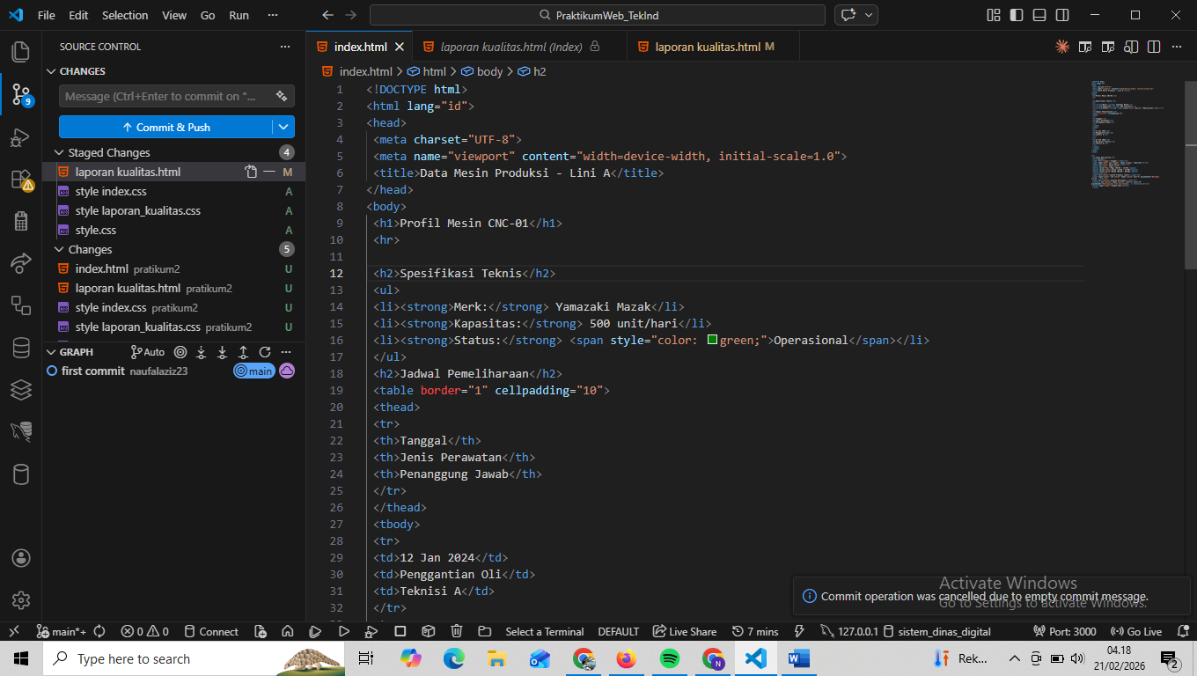[ Tempel Screenshot di sini ]
Klik kanan → Insert Picture
Gambar E.1 – [Judul Screenshot / Keterangan]
E.2 Langkah 2 – [Menyusun Profil Lini Produksi]
/* ======= KODE / OUTPUT LANGKAH 2 ======= */
!DOCTYPE html>
<html lang="id">
<head>
<meta charset="UTF-8">
<meta name="viewport" content="width=device-width, initial-scale=1.0">
<title>Data Mesin Produksi - Lini A</title>
</head>
<body>
<h1>Profil Mesin CNC-01</h1>
<hr>

<h2>Spesifikasi Teknis</h2>
<ul>
<li><strong>Merk:</strong> Yamazaki Mazak</li>
<li><strong>Kapasitas:</strong> 500 unit/hari</li>
<li><strong>Status:</strong> <span style="color: green;">Operasional</span></li>
</ul>
<h2>Jadwal Pemeliharaan</h2>
<table border="1" cellpadding="10">
<thead>
<tr>
<th>Tanggal</th>
<th>Jenis Perawatan</th>
<th>Penanggung Jawab</th>
</tr>
</thead>
<tbody>
<tr>
<td>12 Jan 2024</td>
<td>Penggantian Oli</td>
<td>Teknisi A</td>
</tr>
<tr>
<td>15 Feb 2024</td>
<td>Kalibrasi Presisi</td>
<td>Teknisi B</td>
</tr>
</tbody>
</table>
</body>
</html

Screenshot Hasil:
[ Tempel Screenshot di sini ]
Klik kanan → Insert Picture
Gambar E.2 – [Judul Screenshot / Keterangan]
E.3 Langkah 3 – [Membuat Form Input Data Produksi]
/* ======= KODE / OUTPUT LANGKAH 3 ======= */
<hr>
<h2>Input Data Harian</h2>
<form action="">
<label for="tanggal">Tanggal:</label><br>
<input type="date" id="tanggal" name="tanggal" required><br><br>
<label for="shift">Shift Kerja:</label><br>
<select id="shift" name="shift">
<option value="Pagi">Pagi (08:00 - 16:00)</option>
<option value="Siang">Siang (16:00 - 24:00)</option>
<option value="Malam">Malam (00:00 - 08:00)</option>
</select><br><br>
<label for="jumlah">Jumlah Produksi (Unit):</label><br>
<input type="number" id="jumlah" name="jumlah" min="0" placeholder="Masukkan
jumlah..."><br><br>
<label for="catatan">Catatan Kerusakan:</label><br>
<textarea id="catatan" name="catatan" rows="4" cols="50"
placeholder="Deskripsikan jika ada kendala..."></textarea><br><br>
<button type="submit">Simpan Data</button>
</form>

Screenshot Hasil:
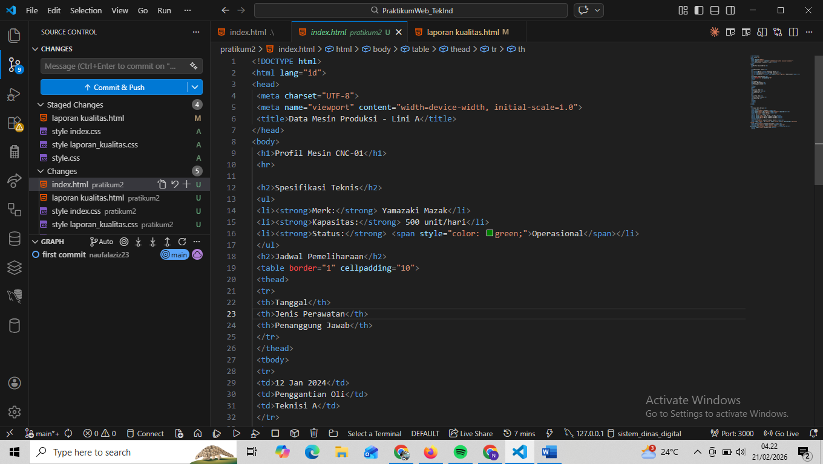 [ Tempel Screenshot di sini ]
Klik kanan → Insert Picture
Gambar E.3 – [Judul Screenshot / Keterangan]
Catatan: Tambahkan sub-bagian E.4, E.5, dst. sesuai jumlah langkah yang ada di modul.

F. LATIHAN DAN TUGAS MANDIRI
Jawab dan dokumentasikan seluruh latihan/tugas yang ada di bagian "Latihan/Tugas Mandiri" pada modul Anda.

F.1 Latihan 1 – [Pengayaan Tabel]
Pertanyaan / Instruksi Latihan:
Tambahkan satu kolom baru di tabel "Jadwal Pemeliharaan" bernama "Status" dan isi datanya secara manual (Selesai/Pending).

Jawaban / Kode Solusi:
[<h1>Profil Mesin CNC-01</h1>
<hr>

<h2>Spesifikasi Teknis</h2>
<ul>
<li><strong>Merk:</strong> Yamazaki Mazak</li>
<li><strong>Kapasitas:</strong> 500 unit/hari</li>
<li><strong>Status:</strong> <span style="color: green;">Operasional</span></li>
</ul>
<h2>Jadwal Pemeliharaan</h2>
<table border="1" cellpadding="10">
<thead>
<tr>
<th>Tanggal</th>
<th>Jenis Perawatan</th>
<th>Penanggung Jawab</th>
</tr>
</thead>
<tbody>
<tr>
<td>12 Jan 2024</td>
<td>Penggantian Oli</td>
<td>Teknisi A</td>
</tr>
<tr>
<td>15 Feb 2024</td>
<td>Kalibrasi Presisi</td>
<td>Teknisi B</td>
</tr>
</tbody>
</table>
</body>
</html>

<hr>
<h2>Input Data Harian</h2>
<form action="">
<label for="tanggal">Tanggal:</label><br>
<input type="date" id="tanggal" name="tanggal" required><br><br>
<label for="shift">Shift Kerja:</label><br>
<select id="shift" name="shift">
<option value="Pagi">Pagi (08:00 - 16:00)</option>
<option value="Siang">Siang (16:00 - 24:00)</option>
<option value="Malam">Malam (00:00 - 08:00)</option>
</select><br><br>
<label for="jumlah">Jumlah Produksi (Unit):</label><br>
<input type="number" id="jumlah" name="jumlah" min="0" placeholder="Masukkan
jumlah..."><br><br>
<label for="catatan">Catatan Kerusakan:</label><br>
<textarea id="catatan" name="catatan" rows="4" cols="50"
placeholder="Deskripsikan jika ada kendala..."></textarea><br><br>
<button type="submit">Simpan Data</button>
</form>

[ Screensh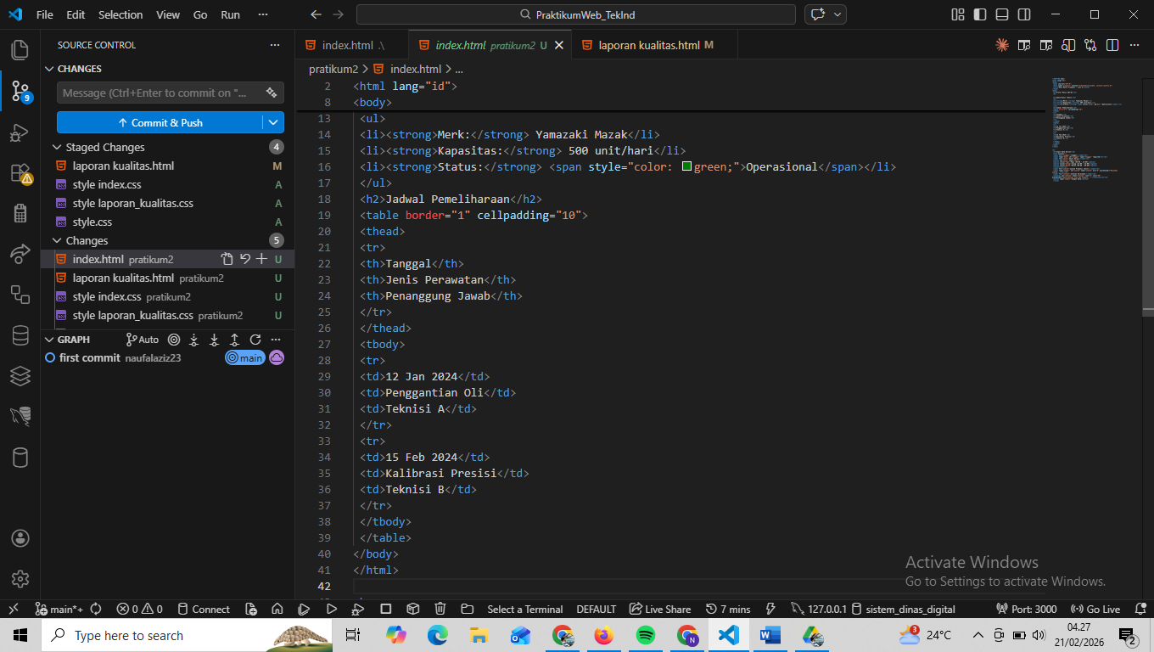ot Hasil Latihan 1 ]
Gambar F.1 – [Keterangan Hasil Latihan 1]
F.2 Latihan 2 – [Validasi Dasa]
Pertanyaan / Instruksi Latihan:
Pada input "Jumlah Produksi", tambahkan atribut `max` dengan nilai 600 (maksimal kapasitas mesin).

Jawaban / Kode Solusi:
li><strong>Merk:</strong> Yamazaki Mazak</li>
<li><strong>Kapasitas:</strong> 500 unit/hari</li>
<li><strong>Status:</strong> <span style="color: green;">Operasional</span></li>
</ul>
<h2>Jadwal Pemeliharaan</h2>
<table border="1" cellpadding="10">
<thead>
<tr>
<th>Tanggal</th>
<th>Jenis Perawatan</th>
<th>Penanggung Jawab</th>
</tr>
</thead>
<tbody>
<tr>
<td>12 Jan 2024</td>

[ Scree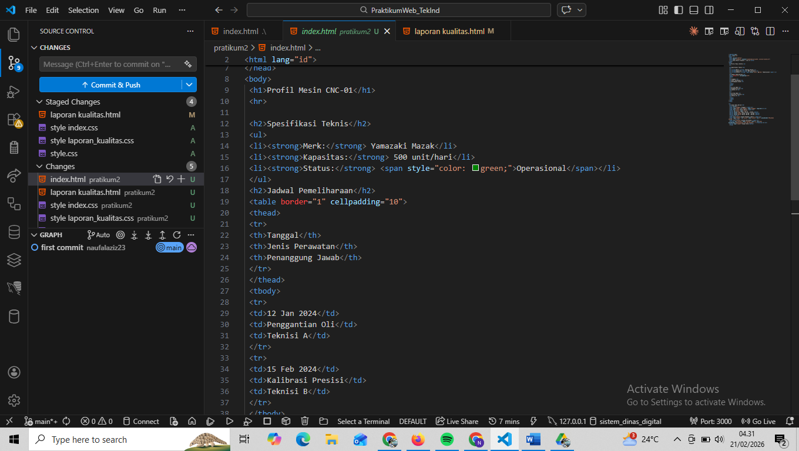nshot Hasil Latihan 2 ]
Gambar F.2 – [Keterangan Hasil Latihan 2]
F.3 Tugas Proyek Mini – [Relevansi Industri]
Deskripsi proyek mini:
Buatlah halaman HTML baru bernama `laporan_kualitas.html`. Halaman ini berisi formulir "Laporan Inspeksi Kualitas" dengan field: ♣ ID Produk (Text) ♣ Nama Inspektur (Text) ♣ Jenis Cacat (Radio Button: Geometri, Permukaan, Fungsional) ♣ Jumlah Cacat (Number) ♣ Foto Produk (Input type file - placeholder saja) ♣ Tombol Submit

Penjelasan pendekatan/solusi yang digunakan:
di proyek mini ini, pendekatan yang dipakai adalah memanfaatkan HTML sebagai struktur utama dan CSS eksternal untuk mengatur tampilan. Fokusnya ada di penataan layout, tabel, dan form supaya terlihat rapi, konsisten, dan mudah dibaca. Dengan penggunaan container dan styling yang seragam, tampilan halaman jadi lebih profesional dan nyaman digunakan.

Kode Utama:
<!DOCTYPE html>
<html lang="id">
<head>
<meta charset="UTF-8">
<meta name="viewport" content="width=device-width, initial-scale=1.0">
<link rel="stylesheet" href="style.css">
<title>Laporan Inspeksi Kualitas</title>
<style>

</style>
</head>
<body>

<h1>📋 Formulir Laporan Inspeksi Kualitas</h1>

<form action="">

<label for="id_produk">ID Produk:</label>
<input type="text" id="id_produk" name="id_produk" placeholder="Contoh: PRD-2024-001" required>
<label for="nama_inspektur">Nama Inspektur:</label>
<input type="text" id="nama_inspektur" name="nama_inspektur" placeholder="Masukkan nama inspektur..." required>

<label>Jenis Cacat:</label>
<div class="radio-group">
<label>
<input type="radio" name="jenis_cacat" value="Geometri" required>
Geometri
</label>
<label>
<input type="radio" name="jenis_cacat" value="Permukaan">
Permukaan
</label>
<label>
<input type="radio" name="jenis_cacat" value="Fungsional">
Fungsional
</label>
</div>

<label for="jumlah_cacat">Jumlah Cacat (Unit):</label>
<input type="number" id="jumlah_cacat" name="jumlah_cacat" min="0" placeholder="Masukkan jumlah cacat..." required>

<label for="foto_produk">Foto Produk:</label>
<input type="file" id="foto_produk" name="foto_produk" accept="image/*">

<button type="submit">Kirim Laporan</button>

</form>

</body>
</html

[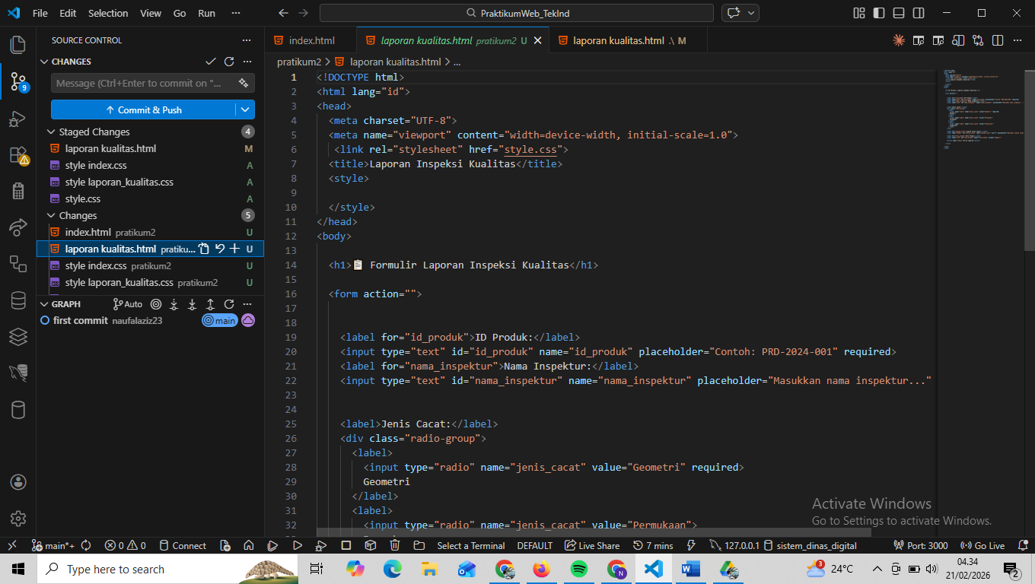 Screenshot Hasil Proyek Mini ]
Gambar F.3 – [Keterangan Hasil Proyek Mini]

G. PEMBAHASAN
Analisis hasil praktikum secara kritis. Jawab pertanyaan berikut dengan lengkap dan mendalam (bukan hanya "ya/tidak").

G.1 Analisis Kesesuaian Hasil dengan Teori
Html dasar

G.2 Kendala yang Ditemukan dan Solusinya
Kendala / Error yang Ditemukan | Solusi yang Diterapkan
[Tuliskan kendala ke-1] | [Tuliskan solusi ke-1]
[Tuliskan kendala ke-2] | [Tuliskan solusi ke-2]
[Tuliskan kendala ke-3] | [Tuliskan solusi ke-3]

G.3 Kaitan dengan Penerapan di Industri
[mmembuat web

H. KESIMPULAN
Tuliskan 3–5 poin kesimpulan yang merangkum hal-hal yang dipelajari dan dicapai pada praktikum modul ini. Kesimpulan harus spesifik, bukan bersifat umum.

1 | [Tuliskan kesimpulan ke-1]
2 | [Tuliskan kesimpulan ke-2]
3 | [Tuliskan kesimpulan ke-3]
4 | [Tuliskan kesimpulan ke-4]
5 | [Tuliskan kesimpulan ke-5]

I. DAFTAR PUSTAKA
Tuliskan semua sumber referensi yang digunakan dalam format APA 7th Edition. Minimal 3 referensi yang relevan (termasuk Manual Praktikum dan sumber online resmi seperti MDN, Reactjs.org, dll).

No. | Referensi (Format APA 7th Edition)
[1] | Burhandenny, A. E. (2026). Manual Praktikum Aplikasi Web dan Mobile Semester Genap 2025/2026. Program Studi Teknik Industri, Universitas Negeri Yogyakarta.
[2] | [Tuliskan referensi ke-2 dalam format: Penulis, A. A. (Tahun). Judul artikel/buku/halaman. Nama Jurnal/Website. URL (jika online)]
[3] | [Tuliskan referensi ke-3 dalam format: Penulis, A. A. (Tahun). Judul artikel/buku/halaman. Nama Jurnal/Website. URL (jika online)]
[4] | [Tuliskan referensi ke-4 dalam format: Penulis, A. A. (Tahun). Judul artikel/buku/halaman. Nama Jurnal/Website. URL (jika online)]

J. LEMBAR PENILAIAN DAN PENGESAHAN

RUBRIK PENILAIAN LAPORAN
Aspek Penilaian |  | Bobot
No. | Aspek Penilaian |  | Bobot (%) | Nilai (0-100) | Skor Akhir | Catatan Penilai
1 | Kelengkapan Isi (Semua bagian A–I terisi lengkap) |  | 20%
2 | Kualitas Dasar Teori (Ditulis dengan bahasa sendiri, relevan, minimal 3 paragraf) |  | 15%
3 | Dokumentasi Langkah Kerja (Kode & Screenshot sesuai, jelas, dan terbaca) |  | 25%
4 | Tugas/Latihan Mandiri (Semua latihan & proyek mini dikerjakan dan berfungsi) |  | 20%
5 | Pembahasan & Analisis (Kritis, mendalam, dan relevan dengan industri) |  | 15%
6 | Kesimpulan & Tata Bahasa (Spesifik, rapi, mengikuti format yang ditentukan) |  | 5%
TOTAL NILAI AKHIR |  |  | 100%

Mahasiswa  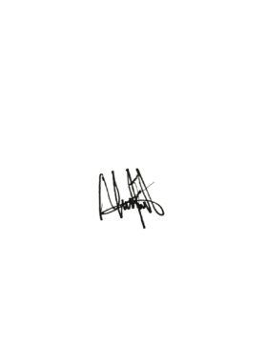  [Naufal Aziz Budiandra]  NIM: 23051430035 | Diperiksa oleh Asisten / Dosen  ________________________________  Dr. Eng. Ir. Aji Ery Burhandenny, S.T., M.AIT.  Tanggal: ______________________

PANDUAN DAN KETENTUAN PENGISIAN LAPORAN
Baca dengan seksama sebelum mengisi template laporan ini

1. Aturan Umum
a. | Laporan dikerjakan secara INDIVIDUAL, kecuali ada instruksi khusus dari dosen.
b. | Isi laporan harus merupakan hasil pekerjaan sendiri. Plagiarisme (menyalin laporan teman secara identik) akan mendapatkan nilai NOL (0) untuk kedua pihak.
c. | Bagian Dasar Teori HARUS ditulis dengan kalimat dan bahasa sendiri, bukan disalin mentah dari modul atau internet.
d. | Screenshot WAJIB memperlihatkan nama/NIM mahasiswa pada salah satu bagian tampilan (bisa di judul halaman web atau bagian lain) sebagai bukti keaslian pekerjaan.
e. | Semua teks dalam kotak yang berwarna abu-abu/biru muda dan bersifat miring adalah instruksi yang HARUS diganti dengan isi yang sesungguhnya.

2. Format File dan Ketentuan Pengumpulan
Hal | Ketentuan
Format File | Microsoft Word (.docx). Konversi ke PDF jika diminta dosen.
Nama File | Laporan_Modul[No]_[NIM]_[NamaLengkap].docx Contoh: Laporan_Modul02_12320001_AhmadDhani.docx
Ukuran Kertas | A4 (210 × 297 mm)
Margin | Atas: 3 cm | Bawah: 3 cm | Kiri: 4 cm | Kanan: 3 cm
Font Teks Isi | Arial, ukuran 11pt, spasi 1.15
Font Kode Program | Courier New, ukuran 10pt, latar gelap (sudah tersedia di template)
Batas Pengumpulan | 7 hari kalender setelah tanggal pelaksanaan praktikum
Media Pengumpulan | Github repository mahasiswa + konfirmasi email ke dosen
Subjek Email | [WebLab-No.Modul] NIM - Nama Lengkap Contoh: [WebLab-02] 12320001 - Ahmad Dhani

3. Kompilasi Laporan Akhir Semester
PENTING – LAPORAN AKHIR SEMESTER
Pada akhir semester, seluruh laporan modul (Modul 1–12, kecuali Modul 13 UTS dan Modul 16 UAS) akan dikompilasi menjadi SATU BERKAS LAPORAN AKHIR. Ketentuan kompilasi:

a. | Laporan setiap modul dicetak/disimpan sebagai satu dokumen terpisah sesuai template ini.
b. | Kompilasi disatukan dengan urutan: Halaman Cover Akhir → Daftar Isi → Laporan Modul 1 → Laporan Modul 2 → … → Laporan Modul 12 → Laporan Modul 14 & 15.
c. | Laporan UTS (Modul 13) dan UAS (Modul 16) dikumpulkan secara TERPISAH dengan ketentuan yang diumumkan saat ujian.
d. | Setiap laporan modul di dalam kompilasi diawali dengan halaman Cover (Bagian A di template ini) sebagai pemisah antar modul.
e. | Nama file laporan akhir: LaporanAkhir_[NIM]_[NamaLengkap].docx
f. | Laporan akhir dikumpulkan paling lambat H-3 sebelum UAS.

4. Ketentuan Pengumpulan via GitHub
PraktikumWebMob_TekInd_2026/
├── README.md
├── Laporan/
│ ├── Laporan_Modul01_[NIM].docx
│ ├── Laporan_Modul02_[NIM].docx
│ └── ... (dst hingga Modul 15)
├── Pertemuan01_[NIM]_[Nama]/
│ ├── index.html
│ └── style.css
├── Pertemuan02_[NIM]_[Nama]/
└── ... (dst)

Pastikan setiap Commit memiliki pesan yang deskriptif. Contoh: "Menambahkan Laporan Modul 02 – CSS Dasar". Lakukan Push ke GitHub setiap akhir praktikum.

5. Konsekuensi Keterlambatan Pengumpulan
Keterlambatan | Konsekuensi
1–2 hari | Pengurangan nilai 10% dari total skor laporan
3–4 hari | Pengurangan nilai 25% dari total skor laporan
5–7 hari | Pengurangan nilai 50% dari total skor laporan
> 7 hari | Laporan TIDAK DITERIMA (nilai 0) – wajib temui dosen untuk klarifikasi
Tidak dikumpulkan | Nilai laporan = 0, mahasiswa tidak diperkenankan mengikuti UAS

— Selamat mengerjakan —

Modul 2 - Pertemuan 2 - CSS
A. IDENTITAS & INFORMASI MODUL

Mata Kuliah | Aplikasi Web dan Mobile
Kode Modul | Modul _2_ (Pertemuan 2)
Topik Utama | CSS Dasar & Styling
Sub-Topik | CSS Dasar & Styling
Durasi Praktikum | 340 Menit
Tanggal Praktikum | 13-02-2026
Nama Mahasiswa | Naufal Aziz Budiandra
NIM | 23051430035
Kelas | A2

B. TUJUAN PEMBELAJARAN
Tuliskan tujuan pembelajaran yang ingin dicapai pada modul ini, sesuai dengan yang tertera di Manual Praktikum.

1 | Memahami cara kerja CSS untuk mempercantik antarmuka pengguna (UI
2 | Mampu memanipulasi warna, font, dan ukuran elemen
3 | Menguasai konsep Box Model (Margin, Border, Padding) untuk tata letak
4 | Menerapkan CSS pada formulir agar terlihat profesional dan mudah digunaka

C. ALAT DAN BAHAN
Sebutkan seluruh perangkat keras, perangkat lunak, dan sumber referensi yang digunakan selama praktikum.

No. | Nama Alat / Bahan / Aplikasi | Versi / Spesifikasi | Keterangan
1 | Visual Studio Code (VS Code) | Versi 1.8x ke atas | Code Editor
2 | Google Chrome / Browser Modern | Versi terbaru | Testing & Debugging
3 | Node.js & npm | Node 18+ / npm 9+ | Runtime JS (Modul tertentu)
4 | css | css | Css murni
5 | [ ] | [ ] | [ ]

D. DASAR TEORI
Tuliskan ringkasan konsep/teori yang menjadi landasan pada modul ini. Ditulis dengan bahasa sendiri, bukan salinan mentah dari modul. Minimal 3 paragraf.

D.1 Konsep Utama
Memahami css dasar

D.2 Keterkaitan dengan Teknik Industri
Seorang insinyur industri merancang sistem yang digunakan oleh operator. Sistem yang sulit dibaca (kontras rendah) atau tombol yang terlalu kecil akan menyebabkan human error dan menurunkan produktivitas. CSS mengatasi masalah ini.

E. LANGKAH KERJA DAN HASIL PRAKTIKUM
Dokumentasikan setiap langkah kerja yang Anda lakukan, beserta hasil yang diperoleh (screenshot, kode, atau output). Jawab sesuai urutan langkah di Manual Praktikum.

E.1 Langkah 1 – [Judul Langkah]
Langkah 1: Membuat File CSS Eksternal 1) Buka folder `PraktikumWeb_TekInd`. 2) Buat file baru bernama `style.css`. 3) Buka `index.html`, dan hubungkan ke file CSS dengan menambahkan kode ini di dalam ``:
/* Import Font dari Google Fonts */
@import url('https://fonts.googleapis.com/css2?family=Roboto:wght@400;700&display=swap');
body {
font-family: 'Roboto', sans-serif;
background-color: #f4f4f4; /* Warna abu-abu muda untuk background */
color: #333;
margin: 0;
padding: 20px;
}
h1 {
color: #2c3e50; /* Biru tua gelap */
text-align: center;
border-bottom: 2px solid #2c3e50;
padding-bottom: 10px;
}
h2 {
color: #34495e;
margin-top: 30px;
}

Screenshot Hasil:
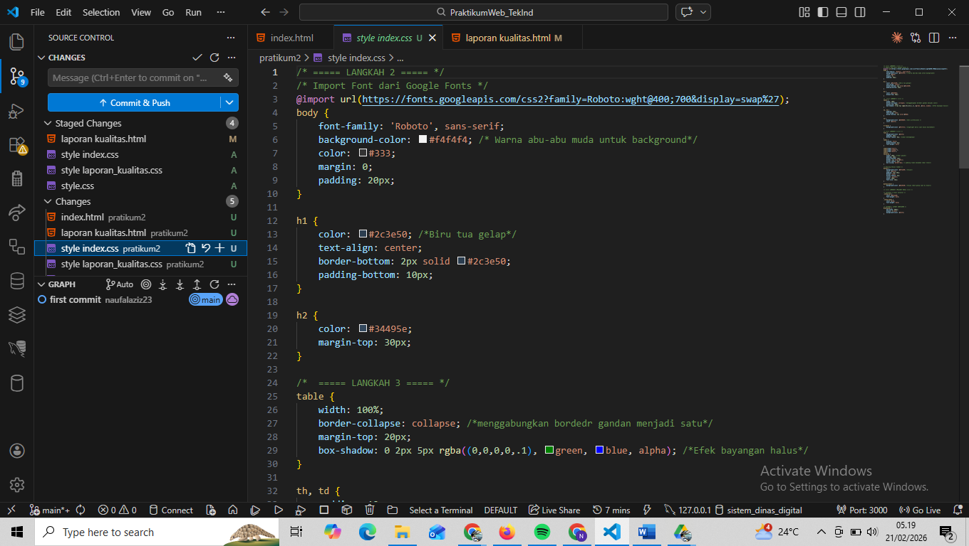[ Tempel Screenshot di sini ]
Klik kanan → Insert Picture
Gambar E.1 – [Judul Screenshot / Keterangan]
E.2 Langkah 2 – [Styling Body dan Tipogra
/* Import Font dari Google Fonts */
@import url('https://fonts.googleapis.com/css2?family=Roboto:wght@400;700&display=swap');
body {
font-family: 'Roboto', sans-serif;
background-color: #f4f4f4; /* Warna abu-abu muda untuk background */
color: #333;
margin: 0;
padding: 20px;
}
h1 {
color: #2c3e50; /* Biru tua gelap */
text-align: center;
border-bottom: 2px solid #2c3e50;
padding-bottom: 10px;
}
h2 {
color: #34495e;
margin-top: 30px;
}

Screenshot Hasil:
[ Tempel Screenshot di sini ]
Klik kanan → Insert Picture
Gambar E.2 – [Judul Screenshot / Keterangan]
E.3 Langkah 3 – Styling Tabel Data
table {
width: 100%;
border-collapse: collapse; /* Menggabungkan border ganda menjadi satu */
margin-top: 20px;
box-shadow: 0 2px 5px rgba(0,0,0,0.1); /* Efek bayangan halus */
}
th, td {
padding: 12px;
text-align: left;
border-bottom: 1px solid #ddd;
}
th {
background-color: #2980b9; /* Biru profesional */
color: white;
}
tr:hover {
background-color: #f1f1f1; /* Highlight baris saat mouse diarahkan */

Screenshot Hasil:
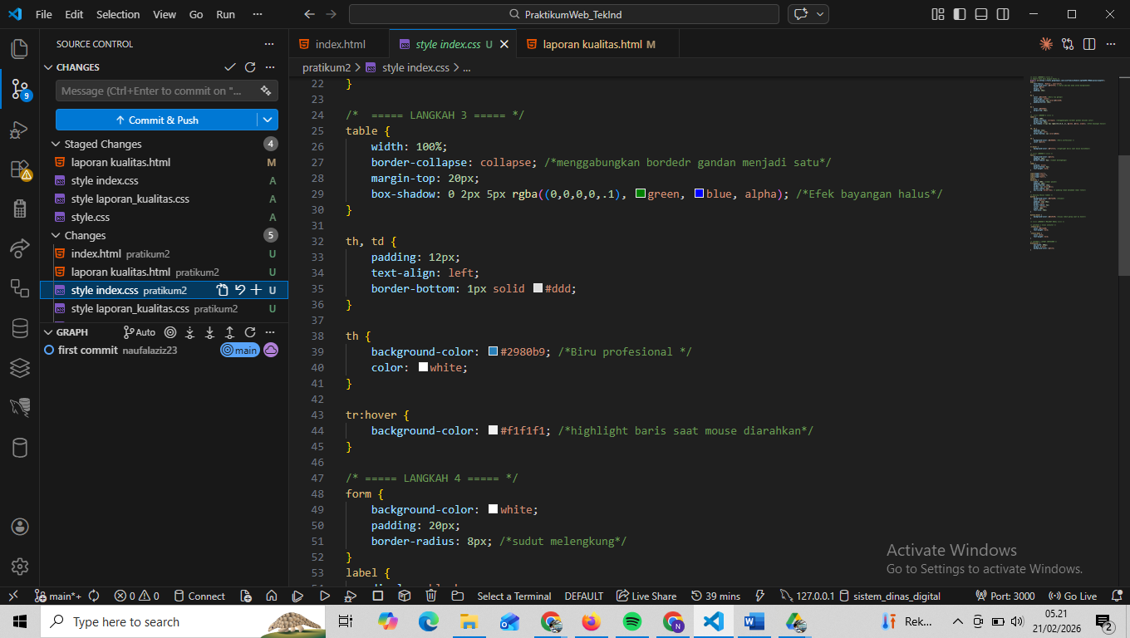 [ Tempel Screenshot di sini ]
Klik kanan → Insert Picture
Gambar E.3 – [Judul Screenshot / Keterangan]
Catatan: Tambahkan sub-bagian E.4, E.5, dst. sesuai jumlah langkah yang ada di modul.

F. LATIHAN DAN TUGAS MANDIRI
Jawab dan dokumentasikan seluruh latihan/tugas yang ada di bagian "Latihan/Tugas Mandiri" pada modul Anda.

F.1 Latihan 1 – Class Selector
Pertanyaan / Instruksi Latihan:
Berikan kelas `status-ok` pada teks status operasional di HTML, dan berikan warna hijau tebal di CSS. Berikan kelas `status-down` dan berikan warna merah.

Jawaban / Kode Solusi:
.status-ok {
color: green;
font-weight: bold;
}

.status-down {
color: red;
}

h1 {
color: #2c3e50; /* Biru tua gelap */
text-align: center;
border-bottom: 2px solid #2c3e50;
padding-bottom: 10px;
}

h2 {
color: #34495e;
margin-top: 30px;
}

[ Screensh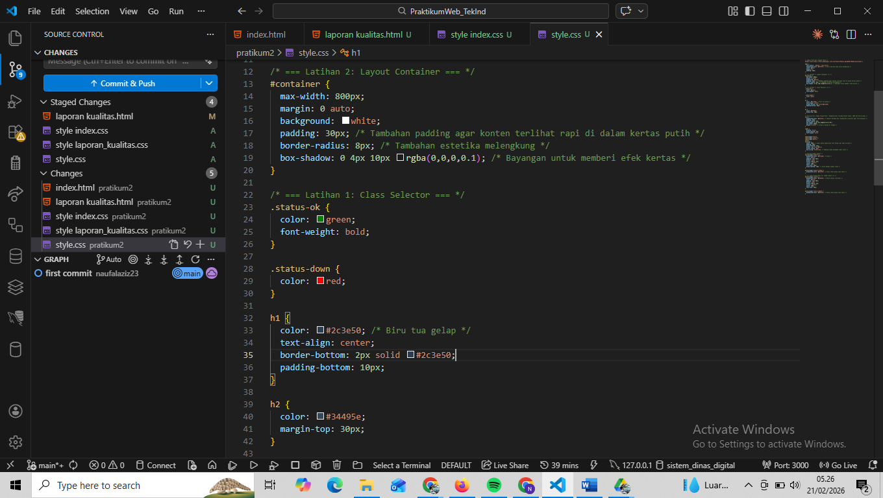ot Hasil Latihan 1 ]
Gambar F.1 – [Keterangan Hasil Latihan 1]
F.2 Latihan 2 – [Layout Container]
Pertanyaan / Instruksi Latihan:
Buat sebuah `
` dengan id `container` di HTML yang membungkus seluruh konten. Di CSS, berikan `max-width: 800px`, `margin: 0 auto`, dan `background: white` agar konten terlihat seperti kertas di tengah layar.

Jawaban / Kode Solusi:
#container {
max-width: 800px;
margin: 0 auto;
background: white;
padding: 30px; /* Tambahan padding agar konten terlihat rapi di dalam kertas putih */
border-radius: 8px; /* Tambahan estetika melengkung */
box-shadow: 0 4px 10px rgba(0,0,0,0.1); /* Bayangan untuk memberi efek kertas */
}

[ Scree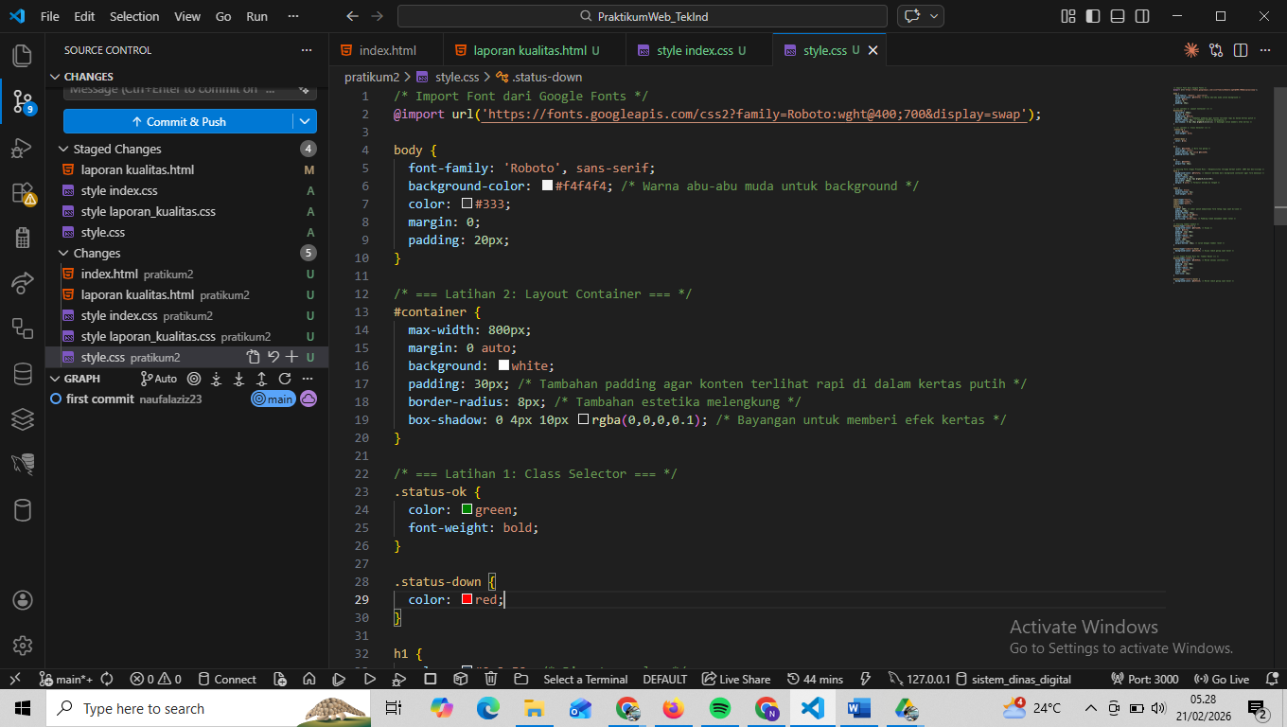nshot Hasil Latihan 2 ]
Gambar F.2 – [Keterangan Hasil Latihan 2]
F.3 Tugas Proyek Mini – [Relevansi Industri]
Deskripsi proyek mini:
Terapkan styling CSS yang sama ke file `laporan_kualitas.html` yang Anda buat di pertemuan 1. a. Tambahkan aturan CSS agar tombol "Reset" (jika ada) berwarna merah (`#c0392b`). b. Pastikan form responsif (tetap rapi saat di-zoom).

Penjelasan pendekatan/solusi yang digunakan:
di proyek mini ini, pendekatan yang dipakai adalah memanfaatkan HTML sebagai struktur utama dan CSS eksternal untuk mengatur tampilan. Fokusnya ada di penataan layout, tabel, dan form supaya terlihat rapi, konsisten, dan mudah dibaca. Dengan penggunaan container dan styling yang seragam, tampilan halaman jadi lebih profesional dan nyaman digunakan.

Kode Utama:
* === Tugas Proyek Mini 3a: Tombol Reset === */
button[type="reset"] {
background-color: #c0392b; /* Merah sesuai instruksi */
color: white;
padding: 12px 20px;
border: none;
border-radius: 4px;
cursor: pointer;
width: 100%;
font-size: 16px;
}

button[type="reset"]:hover {
background-color: #a93226; /* Merah lebih gelap saat hover */
}

[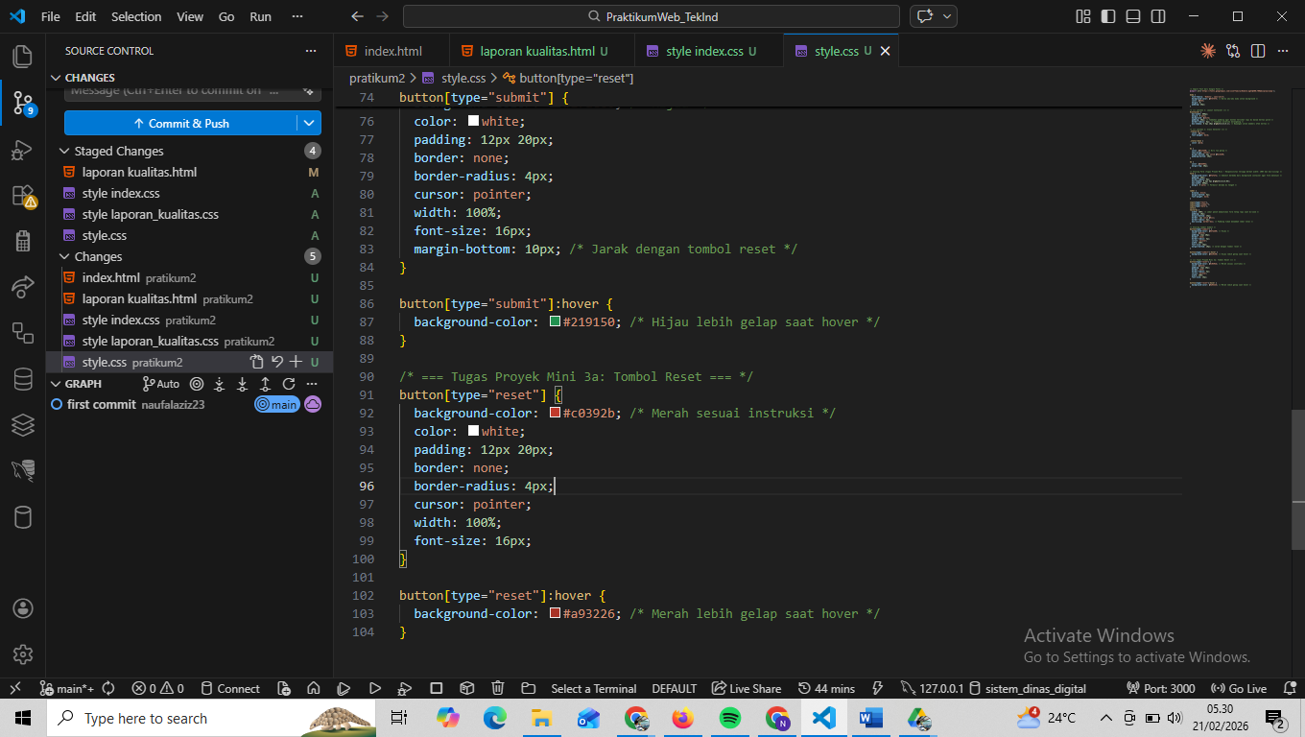 Screenshot Hasil Proyek Mini ]
Gambar F.3 – [Keterangan Hasil Proyek Mini]

G. PEMBAHASAN
Analisis hasil praktikum secara kritis. Jawab pertanyaan berikut dengan lengkap dan mendalam (bukan hanya "ya/tidak").

G.1 Analisis Kesesuaian Hasil dengan Teori
Css dasara membuat ui

G.2 Kendala yang Ditemukan dan Solusinya
Kendala / Error yang Ditemukan | Solusi yang Diterapkan
[Tuliskan kendala ke-1] | [Tuliskan solusi ke-1]
[Tuliskan kendala ke-2] | [Tuliskan solusi ke-2]
[Tuliskan kendala ke-3] | [Tuliskan solusi ke-3]

G.3 Kaitan dengan Penerapan di Industri
Pengembangan Web Responsif (Mobile-First)
Industri saat ini menuntut situs web yang berfungsi sempurna di ponsel, tablet, dan desktop. CSS digunakan untuk menerapkan media queries dan tata letak fleksibel (seperti Flexbox dan Grid) yang memungkinkan elemen web beradaptasi secara otomatis dengan ukuran layar

H. KESIMPULAN
Tuliskan 3–5 poin kesimpulan yang merangkum hal-hal yang dipelajari dan dicapai pada praktikum modul ini. Kesimpulan harus spesifik, bukan bersifat umum.

1 | [Mencegah Human Error dan Menjaga Produktivitas Operator
2 | Meningkatkan Keterbacaan (Readability) Data di Lantai Produksi
3 | Merancang Formulir yang Jelas dan Responsif
4 | [Tuliskan kesimpulan ke-4]
5 | [Tuliskan kesimpulan ke-5]

I. DAFTAR PUSTAKA
Tuliskan semua sumber referensi yang digunakan dalam format APA 7th Edition. Minimal 3 referensi yang relevan (termasuk Manual Praktikum dan sumber online resmi seperti MDN, Reactjs.org, dll).

No. | Referensi (Format APA 7th Edition)
[1] | Burhandenny, A. E. (2026). Manual Praktikum Aplikasi Web dan Mobile Semester Genap 2025/2026. Program Studi Teknik Industri, Universitas Negeri Yogyakarta.
[2] | [Tuliskan referensi ke-2 dalam format: Penulis, A. A. (Tahun). Judul artikel/buku/halaman. Nama Jurnal/Website. URL (jika online)]
[3] | [Tuliskan referensi ke-3 dalam format: Penulis, A. A. (Tahun). Judul artikel/buku/halaman. Nama Jurnal/Website. URL (jika online)]
[4] | [Tuliskan referensi ke-4 dalam format: Penulis, A. A. (Tahun). Judul artikel/buku/halaman. Nama Jurnal/Website. URL (jika online)]

J. LEMBAR PENILAIAN DAN PENGESAHAN

RUBRIK PENILAIAN LAPORAN
Aspek Penilaian |  | Bobot
No. | Aspek Penilaian |  | Bobot (%) | Nilai (0-100) | Skor Akhir | Catatan Penilai
1 | Kelengkapan Isi (Semua bagian A–I terisi lengkap) |  | 20%
2 | Kualitas Dasar Teori (Ditulis dengan bahasa sendiri, relevan, minimal 3 paragraf) |  | 15%
3 | Dokumentasi Langkah Kerja (Kode & Screenshot sesuai, jelas, dan terbaca) |  | 25%
4 | Tugas/Latihan Mandiri (Semua latihan & proyek mini dikerjakan dan berfungsi) |  | 20%
5 | Pembahasan & Analisis (Kritis, mendalam, dan relevan dengan industri) |  | 15%
6 | Kesimpulan & Tata Bahasa (Spesifik, rapi, mengikuti format yang ditentukan) |  | 5%
TOTAL NILAI AKHIR |  |  | 100%

Mahasiswa  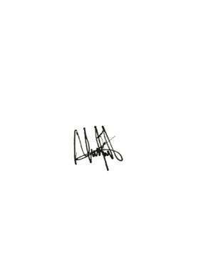  [Naufal Aziz Budiandra]  NIM: 23051430035 | Diperiksa oleh Asisten / Dosen  ________________________________  Dr. Eng. Ir. Aji Ery Burhandenny, S.T., M.AIT.  Tanggal: ______________________

PANDUAN DAN KETENTUAN PENGISIAN LAPORAN
Baca dengan seksama sebelum mengisi template laporan ini

1. Aturan Umum
a. | Laporan dikerjakan secara INDIVIDUAL, kecuali ada instruksi khusus dari dosen.
b. | Isi laporan harus merupakan hasil pekerjaan sendiri. Plagiarisme (menyalin laporan teman secara identik) akan mendapatkan nilai NOL (0) untuk kedua pihak.
c. | Bagian Dasar Teori HARUS ditulis dengan kalimat dan bahasa sendiri, bukan disalin mentah dari modul atau internet.
d. | Screenshot WAJIB memperlihatkan nama/NIM mahasiswa pada salah satu bagian tampilan (bisa di judul halaman web atau bagian lain) sebagai bukti keaslian pekerjaan.
e. | Semua teks dalam kotak yang berwarna abu-abu/biru muda dan bersifat miring adalah instruksi yang HARUS diganti dengan isi yang sesungguhnya.

2. Format File dan Ketentuan Pengumpulan
Hal | Ketentuan
Format File | Microsoft Word (.docx). Konversi ke PDF jika diminta dosen.
Nama File | Laporan_Modul[No]_[NIM]_[NamaLengkap].docx Contoh: Laporan_Modul02_12320001_AhmadDhani.docx
Ukuran Kertas | A4 (210 × 297 mm)
Margin | Atas: 3 cm | Bawah: 3 cm | Kiri: 4 cm | Kanan: 3 cm
Font Teks Isi | Arial, ukuran 11pt, spasi 1.15
Font Kode Program | Courier New, ukuran 10pt, latar gelap (sudah tersedia di template)
Batas Pengumpulan | 7 hari kalender setelah tanggal pelaksanaan praktikum
Media Pengumpulan | Github repository mahasiswa + konfirmasi email ke dosen
Subjek Email | [WebLab-No.Modul] NIM - Nama Lengkap Contoh: [WebLab-02] 12320001 - Ahmad Dhani

3. Kompilasi Laporan Akhir Semester
PENTING – LAPORAN AKHIR SEMESTER
Pada akhir semester, seluruh laporan modul (Modul 1–12, kecuali Modul 13 UTS dan Modul 16 UAS) akan dikompilasi menjadi SATU BERKAS LAPORAN AKHIR. Ketentuan kompilasi:

a. | Laporan setiap modul dicetak/disimpan sebagai satu dokumen terpisah sesuai template ini.
b. | Kompilasi disatukan dengan urutan: Halaman Cover Akhir → Daftar Isi → Laporan Modul 1 → Laporan Modul 2 → … → Laporan Modul 12 → Laporan Modul 14 & 15.
c. | Laporan UTS (Modul 13) dan UAS (Modul 16) dikumpulkan secara TERPISAH dengan ketentuan yang diumumkan saat ujian.
d. | Setiap laporan modul di dalam kompilasi diawali dengan halaman Cover (Bagian A di template ini) sebagai pemisah antar modul.
e. | Nama file laporan akhir: LaporanAkhir_[NIM]_[NamaLengkap].docx
f. | Laporan akhir dikumpulkan paling lambat H-3 sebelum UAS.

4. Ketentuan Pengumpulan via GitHub
PraktikumWebMob_TekInd_2026/
├── README.md
├── Laporan/
│ ├── Laporan_Modul01_[NIM].docx
│ ├── Laporan_Modul02_[NIM].docx
│ └── ... (dst hingga Modul 15)
├── Pertemuan01_[NIM]_[Nama]/
│ ├── index.html
│ └── style.css
├── Pertemuan02_[NIM]_[Nama]/
└── ... (dst)

Pastikan setiap Commit memiliki pesan yang deskriptif. Contoh: "Menambahkan Laporan Modul 02 – CSS Dasar". Lakukan Push ke GitHub setiap akhir praktikum.

5. Konsekuensi Keterlambatan Pengumpulan
Keterlambatan | Konsekuensi
1–2 hari | Pengurangan nilai 10% dari total skor laporan
3–4 hari | Pengurangan nilai 25% dari total skor laporan
5–7 hari | Pengurangan nilai 50% dari total skor laporan
> 7 hari | Laporan TIDAK DITERIMA (nilai 0) – wajib temui dosen untuk klarifikasi
Tidak dikumpulkan | Nilai laporan = 0, mahasiswa tidak diperkenankan mengikuti UAS

— Selamat mengerjakan —

Modul 3 - Pertemuan 3 - CSS Lanjutan
A. IDENTITAS & INFORMASI MODUL

Mata Kuliah | Aplikasi Web dan Mobile
Kode Modul | Modul _2_ (Pertemuan 2)
Topik Utama | CSS Dasar & Styling
Sub-Topik | CSS Dasar & Styling
Durasi Praktikum | 340 Menit
Tanggal Praktikum | 13-02-2026
Nama Mahasiswa | Naufal Aziz Budiandra
NIM | 23051430035
Kelas | A2

B. TUJUAN PEMBELAJARAN
Tuliskan tujuan pembelajaran yang ingin dicapai pada modul ini, sesuai dengan yang tertera di Manual Praktikum.

1 | Memahami cara kerja CSS untuk mempercantik antarmuka pengguna (UI
2 | Mampu memanipulasi warna, font, dan ukuran elemen
3 | Menguasai konsep Box Model (Margin, Border, Padding) untuk tata letak
4 | Menerapkan CSS pada formulir agar terlihat profesional dan mudah digunaka

C. ALAT DAN BAHAN
Sebutkan seluruh perangkat keras, perangkat lunak, dan sumber referensi yang digunakan selama praktikum.

No. | Nama Alat / Bahan / Aplikasi | Versi / Spesifikasi | Keterangan
1 | Visual Studio Code (VS Code) | Versi 1.8x ke atas | Code Editor
2 | Google Chrome / Browser Modern | Versi terbaru | Testing & Debugging
3 | Node.js & npm | Node 18+ / npm 9+ | Runtime JS (Modul tertentu)
4 | css | css | Css murni
5 | [ ] | [ ] | [ ]

D. DASAR TEORI
Tuliskan ringkasan konsep/teori yang menjadi landasan pada modul ini. Ditulis dengan bahasa sendiri, bukan salinan mentah dari modul. Minimal 3 paragraf.

D.1 Konsep Utama
Memahami css dasar

D.2 Keterkaitan dengan Teknik Industri
Seorang insinyur industri merancang sistem yang digunakan oleh operator. Sistem yang sulit dibaca (kontras rendah) atau tombol yang terlalu kecil akan menyebabkan human error dan menurunkan produktivitas. CSS mengatasi masalah ini.

E. LANGKAH KERJA DAN HASIL PRAKTIKUM
Dokumentasikan setiap langkah kerja yang Anda lakukan, beserta hasil yang diperoleh (screenshot, kode, atau output). Jawab sesuai urutan langkah di Manual Praktikum.

E.1 Langkah 1 – [Judul Langkah]
Langkah 1: Membuat File CSS Eksternal 1) Buka folder `PraktikumWeb_TekInd`. 2) Buat file baru bernama `style.css`. 3) Buka `index.html`, dan hubungkan ke file CSS dengan menambahkan kode ini di dalam ``:
/* Import Font dari Google Fonts */
@import url('https://fonts.googleapis.com/css2?family=Roboto:wght@400;700&display=swap');
body {
font-family: 'Roboto', sans-serif;
background-color: #f4f4f4; /* Warna abu-abu muda untuk background */
color: #333;
margin: 0;
padding: 20px;
}
h1 {
color: #2c3e50; /* Biru tua gelap */
text-align: center;
border-bottom: 2px solid #2c3e50;
padding-bottom: 10px;
}
h2 {
color: #34495e;
margin-top: 30px;
}

Screenshot Hasil:
[ Tempel Screenshot di sini ]
Klik kanan → Insert Picture
Gambar E.1 – [Judul Screenshot / Keterangan]
E.2 Langkah 2 – [Styling Body dan Tipogra
/* Import Font dari Google Fonts */
@import url('https://fonts.googleapis.com/css2?family=Roboto:wght@400;700&display=swap');
body {
font-family: 'Roboto', sans-serif;
background-color: #f4f4f4; /* Warna abu-abu muda untuk background */
color: #333;
margin: 0;
padding: 20px;
}
h1 {
color: #2c3e50; /* Biru tua gelap */
text-align: center;
border-bottom: 2px solid #2c3e50;
padding-bottom: 10px;
}
h2 {
color: #34495e;
margin-top: 30px;
}

Screenshot Hasil:
[ Tempel Screenshot di sini ]
Klik kanan → Insert Picture
Gambar E.2 – [Judul Screenshot / Keterangan]
E.3 Langkah 3 – Styling Tabel Data
table {
width: 100%;
border-collapse: collapse; /* Menggabungkan border ganda menjadi satu */
margin-top: 20px;
box-shadow: 0 2px 5px rgba(0,0,0,0.1); /* Efek bayangan halus */
}
th, td {
padding: 12px;
text-align: left;
border-bottom: 1px solid #ddd;
}
th {
background-color: #2980b9; /* Biru profesional */
color: white;
}
tr:hover {
background-color: #f1f1f1; /* Highlight baris saat mouse diarahkan */

Screenshot Hasil:
 [ Tempel Screenshot di sini ]
Klik kanan → Insert Picture
Gambar E.3 – [Judul Screenshot / Keterangan]
Catatan: Tambahkan sub-bagian E.4, E.5, dst. sesuai jumlah langkah yang ada di modul.

F. LATIHAN DAN TUGAS MANDIRI
Jawab dan dokumentasikan seluruh latihan/tugas yang ada di bagian "Latihan/Tugas Mandiri" pada modul Anda.

F.1 Latihan 1 – Class Selector
Pertanyaan / Instruksi Latihan:
Berikan kelas `status-ok` pada teks status operasional di HTML, dan berikan warna hijau tebal di CSS. Berikan kelas `status-down` dan berikan warna merah.

Jawaban / Kode Solusi:
.status-ok {
color: green;
font-weight: bold;
}

.status-down {
color: red;
}

h1 {
color: #2c3e50; /* Biru tua gelap */
text-align: center;
border-bottom: 2px solid #2c3e50;
padding-bottom: 10px;
}

h2 {
color: #34495e;
margin-top: 30px;
}

[ Screenshot Hasil Latihan 1 ]
Gambar F.1 – [Keterangan Hasil Latihan 1]
F.2 Latihan 2 – [Layout Container]
Pertanyaan / Instruksi Latihan:
Buat sebuah `
` dengan id `container` di HTML yang membungkus seluruh konten. Di CSS, berikan `max-width: 800px`, `margin: 0 auto`, dan `background: white` agar konten terlihat seperti kertas di tengah layar.

Jawaban / Kode Solusi:
#container {
max-width: 800px;
margin: 0 auto;
background: white;
padding: 30px; /* Tambahan padding agar konten terlihat rapi di dalam kertas putih */
border-radius: 8px; /* Tambahan estetika melengkung */
box-shadow: 0 4px 10px rgba(0,0,0,0.1); /* Bayangan untuk memberi efek kertas */
}

[ Screenshot Hasil Latihan 2 ]
Gambar F.2 – [Keterangan Hasil Latihan 2]
F.3 Tugas Proyek Mini – [Relevansi Industri]
Deskripsi proyek mini:
Terapkan styling CSS yang sama ke file `laporan_kualitas.html` yang Anda buat di pertemuan 1. a. Tambahkan aturan CSS agar tombol "Reset" (jika ada) berwarna merah (`#c0392b`). b. Pastikan form responsif (tetap rapi saat di-zoom).

Penjelasan pendekatan/solusi yang digunakan:
di proyek mini ini, pendekatan yang dipakai adalah memanfaatkan HTML sebagai struktur utama dan CSS eksternal untuk mengatur tampilan. Fokusnya ada di penataan layout, tabel, dan form supaya terlihat rapi, konsisten, dan mudah dibaca. Dengan penggunaan container dan styling yang seragam, tampilan halaman jadi lebih profesional dan nyaman digunakan.

Kode Utama:
* === Tugas Proyek Mini 3a: Tombol Reset === */
button[type="reset"] {
background-color: #c0392b; /* Merah sesuai instruksi */
color: white;
padding: 12px 20px;
border: none;
border-radius: 4px;
cursor: pointer;
width: 100%;
font-size: 16px;
}

button[type="reset"]:hover {
background-color: #a93226; /* Merah lebih gelap saat hover */
}

[ Screenshot Hasil Proyek Mini ]
Gambar F.3 – [Keterangan Hasil Proyek Mini]

G. PEMBAHASAN
Analisis hasil praktikum secara kritis. Jawab pertanyaan berikut dengan lengkap dan mendalam (bukan hanya "ya/tidak").

G.1 Analisis Kesesuaian Hasil dengan Teori
Css dasara membuat ui

G.2 Kendala yang Ditemukan dan Solusinya
Kendala / Error yang Ditemukan | Solusi yang Diterapkan
[Tuliskan kendala ke-1] | [Tuliskan solusi ke-1]
[Tuliskan kendala ke-2] | [Tuliskan solusi ke-2]
[Tuliskan kendala ke-3] | [Tuliskan solusi ke-3]

G.3 Kaitan dengan Penerapan di Industri
Pengembangan Web Responsif (Mobile-First)
Industri saat ini menuntut situs web yang berfungsi sempurna di ponsel, tablet, dan desktop. CSS digunakan untuk menerapkan media queries dan tata letak fleksibel (seperti Flexbox dan Grid) yang memungkinkan elemen web beradaptasi secara otomatis dengan ukuran layar

H. KESIMPULAN
Tuliskan 3–5 poin kesimpulan yang merangkum hal-hal yang dipelajari dan dicapai pada praktikum modul ini. Kesimpulan harus spesifik, bukan bersifat umum.

1 | [Mencegah Human Error dan Menjaga Produktivitas Operator
2 | Meningkatkan Keterbacaan (Readability) Data di Lantai Produksi
3 | Merancang Formulir yang Jelas dan Responsif
4 | [Tuliskan kesimpulan ke-4]
5 | [Tuliskan kesimpulan ke-5]

I. DAFTAR PUSTAKA
Tuliskan semua sumber referensi yang digunakan dalam format APA 7th Edition. Minimal 3 referensi yang relevan (termasuk Manual Praktikum dan sumber online resmi seperti MDN, Reactjs.org, dll).

No. | Referensi (Format APA 7th Edition)
[1] | Burhandenny, A. E. (2026). Manual Praktikum Aplikasi Web dan Mobile Semester Genap 2025/2026. Program Studi Teknik Industri, Universitas Negeri Yogyakarta.
[2] | [Tuliskan referensi ke-2 dalam format: Penulis, A. A. (Tahun). Judul artikel/buku/halaman. Nama Jurnal/Website. URL (jika online)]
[3] | [Tuliskan referensi ke-3 dalam format: Penulis, A. A. (Tahun). Judul artikel/buku/halaman. Nama Jurnal/Website. URL (jika online)]
[4] | [Tuliskan referensi ke-4 dalam format: Penulis, A. A. (Tahun). Judul artikel/buku/halaman. Nama Jurnal/Website. URL (jika online)]

J. LEMBAR PENILAIAN DAN PENGESAHAN

RUBRIK PENILAIAN LAPORAN
Aspek Penilaian |  | Bobot
No. | Aspek Penilaian |  | Bobot (%) | Nilai (0-100) | Skor Akhir | Catatan Penilai
1 | Kelengkapan Isi (Semua bagian A–I terisi lengkap) |  | 20%
2 | Kualitas Dasar Teori (Ditulis dengan bahasa sendiri, relevan, minimal 3 paragraf) |  | 15%
3 | Dokumentasi Langkah Kerja (Kode & Screenshot sesuai, jelas, dan terbaca) |  | 25%
4 | Tugas/Latihan Mandiri (Semua latihan & proyek mini dikerjakan dan berfungsi) |  | 20%
5 | Pembahasan & Analisis (Kritis, mendalam, dan relevan dengan industri) |  | 15%
6 | Kesimpulan & Tata Bahasa (Spesifik, rapi, mengikuti format yang ditentukan) |  | 5%
TOTAL NILAI AKHIR |  |  | 100%

Mahasiswa    [Naufal Aziz Budiandra]  NIM: 23051430035 | Diperiksa oleh Asisten / Dosen  ________________________________  Dr. Eng. Ir. Aji Ery Burhandenny, S.T., M.AIT.  Tanggal: ______________________

PANDUAN DAN KETENTUAN PENGISIAN LAPORAN
Baca dengan seksama sebelum mengisi template laporan ini

1. Aturan Umum
a. | Laporan dikerjakan secara INDIVIDUAL, kecuali ada instruksi khusus dari dosen.
b. | Isi laporan harus merupakan hasil pekerjaan sendiri. Plagiarisme (menyalin laporan teman secara identik) akan mendapatkan nilai NOL (0) untuk kedua pihak.
c. | Bagian Dasar Teori HARUS ditulis dengan kalimat dan bahasa sendiri, bukan disalin mentah dari modul atau internet.
d. | Screenshot WAJIB memperlihatkan nama/NIM mahasiswa pada salah satu bagian tampilan (bisa di judul halaman web atau bagian lain) sebagai bukti keaslian pekerjaan.
e. | Semua teks dalam kotak yang berwarna abu-abu/biru muda dan bersifat miring adalah instruksi yang HARUS diganti dengan isi yang sesungguhnya.

2. Format File dan Ketentuan Pengumpulan
Hal | Ketentuan
Format File | Microsoft Word (.docx). Konversi ke PDF jika diminta dosen.
Nama File | Laporan_Modul[No]_[NIM]_[NamaLengkap].docx Contoh: Laporan_Modul02_12320001_AhmadDhani.docx
Ukuran Kertas | A4 (210 × 297 mm)
Margin | Atas: 3 cm | Bawah: 3 cm | Kiri: 4 cm | Kanan: 3 cm
Font Teks Isi | Arial, ukuran 11pt, spasi 1.15
Font Kode Program | Courier New, ukuran 10pt, latar gelap (sudah tersedia di template)
Batas Pengumpulan | 7 hari kalender setelah tanggal pelaksanaan praktikum
Media Pengumpulan | Github repository mahasiswa + konfirmasi email ke dosen
Subjek Email | [WebLab-No.Modul] NIM - Nama Lengkap Contoh: [WebLab-02] 12320001 - Ahmad Dhani

3. Kompilasi Laporan Akhir Semester
PENTING – LAPORAN AKHIR SEMESTER
Pada akhir semester, seluruh laporan modul (Modul 1–12, kecuali Modul 13 UTS dan Modul 16 UAS) akan dikompilasi menjadi SATU BERKAS LAPORAN AKHIR. Ketentuan kompilasi:

a. | Laporan setiap modul dicetak/disimpan sebagai satu dokumen terpisah sesuai template ini.
b. | Kompilasi disatukan dengan urutan: Halaman Cover Akhir → Daftar Isi → Laporan Modul 1 → Laporan Modul 2 → … → Laporan Modul 12 → Laporan Modul 14 & 15.
c. | Laporan UTS (Modul 13) dan UAS (Modul 16) dikumpulkan secara TERPISAH dengan ketentuan yang diumumkan saat ujian.
d. | Setiap laporan modul di dalam kompilasi diawali dengan halaman Cover (Bagian A di template ini) sebagai pemisah antar modul.
e. | Nama file laporan akhir: LaporanAkhir_[NIM]_[NamaLengkap].docx
f. | Laporan akhir dikumpulkan paling lambat H-3 sebelum UAS.

4. Ketentuan Pengumpulan via GitHub
PraktikumWebMob_TekInd_2026/
├── README.md
├── Laporan/
│ ├── Laporan_Modul01_[NIM].docx
│ ├── Laporan_Modul02_[NIM].docx
│ └── ... (dst hingga Modul 15)
├── Pertemuan01_[NIM]_[Nama]/
│ ├── index.html
│ └── style.css
├── Pertemuan02_[NIM]_[Nama]/
└── ... (dst)

Pastikan setiap Commit memiliki pesan yang deskriptif. Contoh: "Menambahkan Laporan Modul 02 – CSS Dasar". Lakukan Push ke GitHub setiap akhir praktikum.

5. Konsekuensi Keterlambatan Pengumpulan
Keterlambatan | Konsekuensi
1–2 hari | Pengurangan nilai 10% dari total skor laporan
3–4 hari | Pengurangan nilai 25% dari total skor laporan
5–7 hari | Pengurangan nilai 50% dari total skor laporan
> 7 hari | Laporan TIDAK DITERIMA (nilai 0) – wajib temui dosen untuk klarifikasi
Tidak dikumpulkan | Nilai laporan = 0, mahasiswa tidak diperkenankan mengikuti UAS

— Selamat mengerjakan —

Modul 4 - Pertemuan 4
A. IDENTITAS & INFORMASI MODUL

Mata Kuliah | Aplikasi Web dan Mobile
Kode Modul | Modul _1_ (Pertemuan _1_)
Topik Utama | Layout CSS Lanjutan (Flexbox & Grid) + Bootstrap
Sub-Topik | CSS Flexbox, CSS Grid, dan Framework CSS (Bootstrap 5) untuk prototyping cepat
Durasi Praktikum | 340 Menit
Tanggal Praktikum | 13-02-2026
Nama Mahasiswa | Naufal Aziz Budiandra
NIM | 23051430035
Kelas | A2

B. TUJUAN PEMBELAJARAN
Tuliskan tujuan pembelajaran yang ingin dicapai pada modul ini, sesuai dengan yang tertera di Manual Praktikum.

1 | Memahami konsep layout modern menggunakan Flexbox dan Grid
2 | Mengenal dan menggunakan Framework CSS (Bootstrap) untuk mempercepat pengembangan UI. c. Mampu membuat layout dashboard responsif (Sidebar + Main Content). d. Menerapkan komponen Bootstrap (Card, Navbar, Button) pada konteks industri.
3 | Mengenal dan menggunakan Framework CSS (Bootstrap) untuk mempercepat pengembangan UI. c. Mampu membuat layout dashboard responsif (Sidebar + Main Content). d. Menerapkan komponen Bootstrap (Card, Navbar, Button) pada konteks industri.
4 | Mengenal dan menggunakan Framework CSS (Bootstrap) untuk mempercepat pengembangan UI. c. Mampu membuat layout dashboard responsif (Sidebar + Main Content). d. Menerapkan komponen Bootstrap (Card, Navbar, Button) pada konteks industri.

C. ALAT DAN BAHAN
Sebutkan seluruh perangkat keras, perangkat lunak, dan sumber referensi yang digunakan selama praktikum.

No. | Nama Alat / Bahan / Aplikasi | Versi / Spesifikasi | Keterangan
1 | Visual Studio Code (VS Code) | Versi 1.8x ke atas | Code Editor
2 | Google Chrome / Browser Modern | Versi terbaru | Testing & Debugging
3 | Node.js & npm | Node 18+ / npm 9+ | Runtime JS (Modul tertentu)
4 | [html | html | HTml dasar
5 | Bootstrap | Bootstarp | [ ]

D. DASAR TEORI
Tuliskan ringkasan konsep/teori yang menjadi landasan pada modul ini. Ditulis dengan bahasa sendiri, bukan salinan mentah dari modul. Minimal 3 paragraf.

D.1 Konsep Utama
SS Flexbox, CSS Grid, dan Framework CSS (Bootstrap 5) untuk prototyping cepat.

D.2 Keterkaitan dengan Teknik Industri
Sebagai insinyur, Anda tidak ingin membuat ulang baut dan mur setiap kali merancang mesin. Sama halnya dengan coding, kita menggunakan framework seperti Bootstrap agar tidak perlu menulis CSS dari nol. ♣ Flexbox: Idealisasi layout 1 dimensi (baris atau kolom). Sangat baik untuk menyusun item di dalam navbar. ♣ CSS Grid: Idealisasi layout 2 dimensi (baris dan kolom sekaligus). Sangat cocok untuk Dashboard KPI di mana Anda perlu membagi layar menjadi kotak-kotak informasi. ♣ Bootstrap: Framework CSS populer yang menyediakan kelas-kelas siap pakai (misal: `.btn-primary`, `.row`, `.col`).

E. LANGKAH KERJA DAN HASIL PRAKTIKUM
Dokumentasikan setiap langkah kerja yang Anda lakukan, beserta hasil yang diperoleh (screenshot, kode, atau output). Jawab sesuai urutan langkah di Manual Praktikum.

E.1 Langkah 1 – [Integrasi Bootstrap 5]
Deskripsi singkat apa yang dilakukan pada langkah ini:
/* ======= KODE / OUTPUT LANGKAH 1 ======= */
<!DOCTYPE html>
<html lang="id">
<head>
<meta charset="UTF-8">
<meta name="viewport" content="width=device-width, initial-scale=1.0">
<title>Sistem Monitoring Produksi</title>
<!-- Bootstrap CSS CDN -->
<link href="https://cdn.jsdelivr.net/npm/bootstrap@5.3.0/dist/css/bootstrap.min.css"
rel="stylesheet">
<!-- Custom CSS kita tetap di bawah agar bisa menimpa style bootstrap jika perlu -->
<link rel="stylesheet" href="style.css">
</head>
<body>
<!-- Konten akan kita masukkan di sini -->

<!-- Bootstrap JS Bundle (diperlukan untuk komponen interaktif seperti dropdown) -->
<script
src="https://cdn.jsdelivr.net/npm/bootstrap@5.3.0/dist/js/bootstrap.bundle.min.js">
</script>
</body>
</html>

Screenshot Hasil:
[ Tempel Screenshot di sini ]
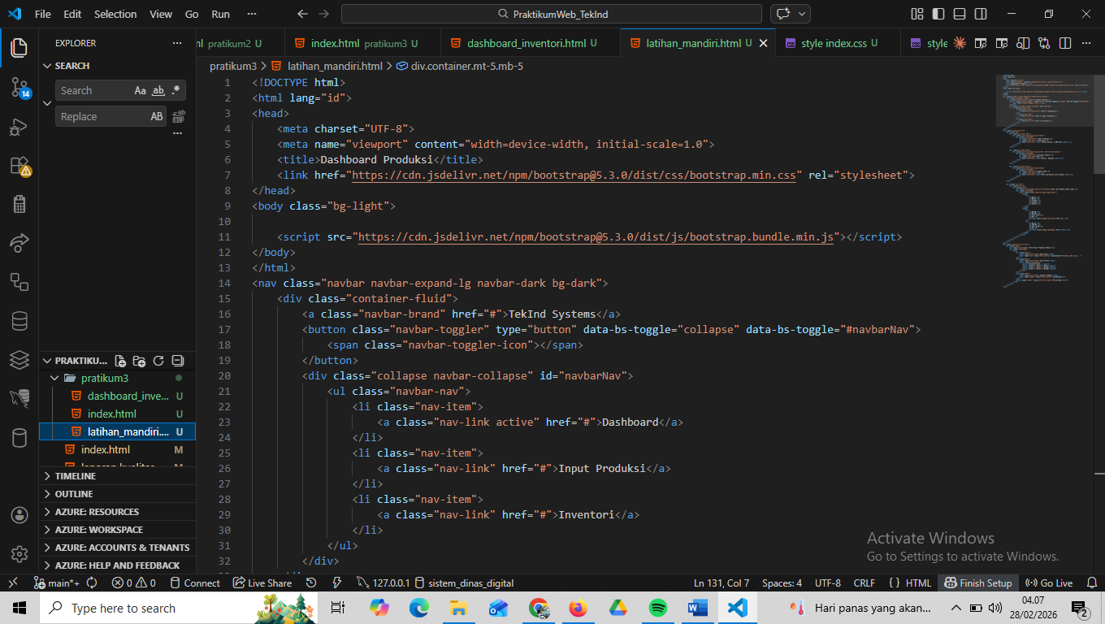Klik kanan → Insert Picture
Gambar E.1 – [Judul Screenshot / Keterangan]
E.2 Langkah 2 – [membuat Navigasi Bar]
/* ======= KODE / OUTPUT LANGKAH 2 ======= */

<nav class="navbar navbar-expand-lg navbar-dark bg-dark">
<div class="container-fluid">
<a class="navbar-brand" href="">TekInd Systems</a>
<button class="navbar-toggler" type="button" data-bs-toggle="collapse"
data-bs-target="#navbarNav">
<span class="navbar-toggler-icon"></span>
</button>
<div class="collapse navbar-collapse" id="navbarNav">
<ul class="navbar-nav">
<li class="nav-item">
<a class="nav-link active" href="">Dashboard</a>
</li>
<li class="nav-item">
<a class="nav-link" href="">Input Produksi</a>
</li>
<li class="nav-item">
<a class="nav-link" href="">Inventori</a>
</li>
</ul>
</div>
</div>
</nav>

Screenshot Hasil:
[ Tempel Screensh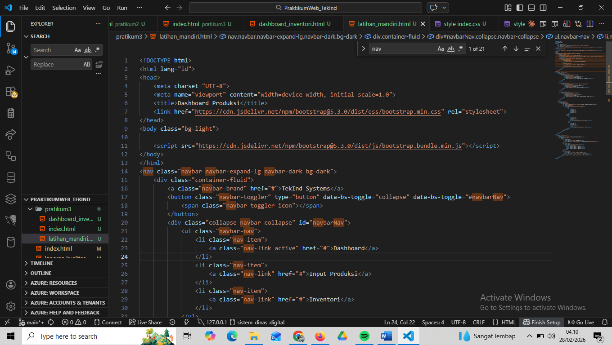ot di sini ]
Klik kanan → Insert Picture
Gambar E.2 – [Judul Screenshot / Keterangan]
E.3 Langkah 3 – [Layout Grid Dashboard (Sistem Grid)]
/* ======= KODE / OUTPUT LANGKAH 3 ======= */
<div class="container mt-4">
<!-- Row 1: KPI Cards (Menggunakan Grid System) -->
<div class="row mb-4">
<!-- Kolom lebar 4 (dari 12) -->
<div class="col-md-4">
<div class="card text-white bg-primary mb-3">
<div class="card-header">Total Produksi</div>
<div class="card-body">
<h5 class="card-title">1,250 Unit</h5>
<p class="card-text">Target Harian: 1,200 Unit</p>
</div>
</div>
</div>
<!-- Kolom lebar 4 -->
<div class="col-md-4">
<div class="card text-white bg-success mb-3">
<div class="card-header">Efisiensi Mesin</div>
<div class="card-body">
<h5 class="card-title">92%</h5>
<p class="card-text">Status: Optimal</p>
</div>
</div>
</div>
<!-- Kolom lebar 4 -->
<div class="col-md-4">
<div class="card text-white bg-warning mb-3">
<div class="card-header">Reject Rate</div>
<div class="card-body">
<h5 class="card-title">1.5%</h5>
<p class="card-text">Perlu perhatian shift malam</p>
</div>
</div>
</div>
</div>
<!-- Row 2: Tabel Data -->
<div class="row">
<div class="col-12">
<h3>Data Log Produksi Real-time</h3>
<table class="table table-striped table-hover">
<thead class="table-dark">
<tr>
<th>Waktu</th>
<th>Mesin</th>
<th>Produk</th>
<th>Jumlah</th>
<th>Status</th>
</tr>
</thead>
<tbody>
<tr>
<td>08:00</td>
<td>CNC-01</td>
<td>Part A-12</td>
<td>50</td>
<td><span class="badge bg-success">OK</span></td>
</tr>
<tr>
<td>08:15</td>
<td>CNC-02</td>
<td>Part B-05</td>
<td>45</td>
<td><span class="badge bg-danger">Error</span></td>
</tr>
</tbody>
</table>
</div>
</div>
</div>

Screenshot Hasil:
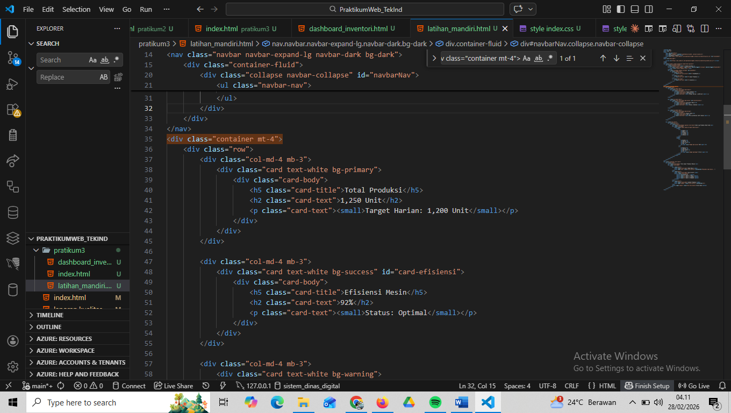 [ Tempel Screenshot di sini ]
Klik kanan → Insert Picture
Gambar E.3 – [Judul Screenshot / Keterangan]
Catatan: Tambahkan sub-bagian E.4, E.5, dst. sesuai jumlah langkah yang ada di modul.

F. LATIHAN DAN TUGAS MANDIRI
Jawab dan dokumentasikan seluruh latihan/tugas yang ada di bagian "Latihan/Tugas Mandiri" pada modul Anda.

F.1 Latihan 1 – [Grid Responsif]
Pertanyaan / Instruksi Latihan:
Coba ubah ukuran layar browser Anda. Perhatikan bagaimana kartu KPI yang tadinya sejajar (3 kolom) akan menumpuk ke bawah (1 kolom) di layar HP. Ini adalah kekuatan Grid System (`col-md-4` artinya 4 kolom di layar medium ke atas, otomatis 12 kolom/1 baris di layar keci

Jawaban / Kode Solusi:
div class="col-12">
<div class="card">
<div class="card-header bg-dark text-white">Data Log Produksi Real-time</div>
<div class="card-body">
<table class="table table-striped table-hover">
<thead>
<tr>
<th>Waktu</th>
<th>Mesin</th>
<th>Produk</th>
<th>Jumlah</th>
<th>Status</th>
</tr>
</thead>
<tbody>
<tr>
<td>08:00</td>
<td>CNC-01</td>
<td>Part A-12</td>
<td>50</td>
<td><span class="badge bg-success">OK</span></td>
</tr>
<tr>
<td>08:15</td>
<td>CNC-02</td>
<td>Part B-05</td>
<td>45</td>
<td><span class="badge bg-danger">Error</span></td>

[ Screensh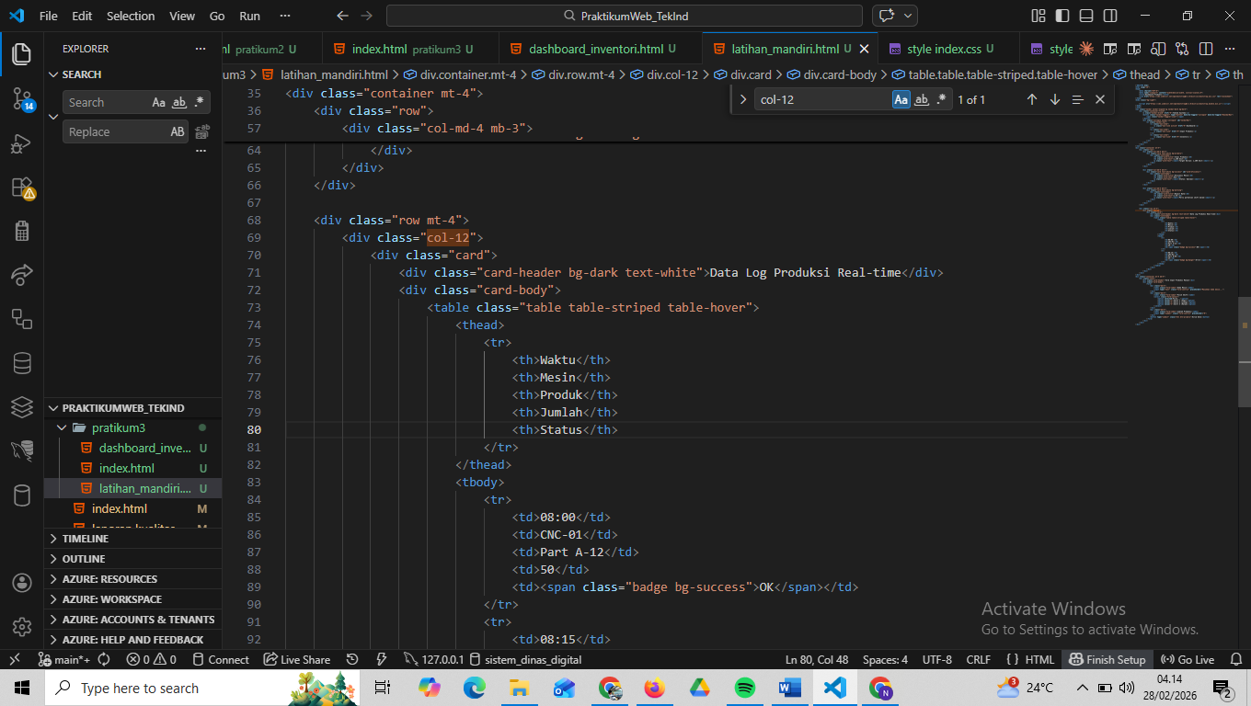ot Hasil Latihan 1 ]
Gambar F.1 – [Keterangan Hasil Latihan 1]
F.2 Latihan 2 – [Validasi Dasa]
Pertanyaan / Instruksi Latihan:
Ubah kartu "Efisiensi Mesin" menjadi warna merah (`bg-danger`) jika angkanya diubah menjadi di bawah 80%

Jawaban / Kode Solusi:
<div class="card">
<div class="card-header">Form Input Produksi Manual</div>
<div class="card-body">
<form>
<div class="mb-3">
<label class="form-label">Kode Mesin</label>
<input type="text" class="form-control" placeholder="Masukkan kode mesin...">
</div>
<div class="mb-3">
<label class="form-label">Pilih Shift</label>
<select class="form-select">
<option selected>Pilih...</option>
<option value="1">Shift 1 (Pagi)</option>
<option value="2">Shift 2 (Siang)</option>
<option value="3">Shift 3 (Malam)</option>
</select>
</div>
<div class="mb-3">
<label class="form-label">Jumlah Produksi</label>
<input type="number" class="form-control" placeholder="0">
</div>
<button type="submit" class="btn btn-primary">Kirim Data</button>
</form>
</div>
</div>
</div>

[ Scree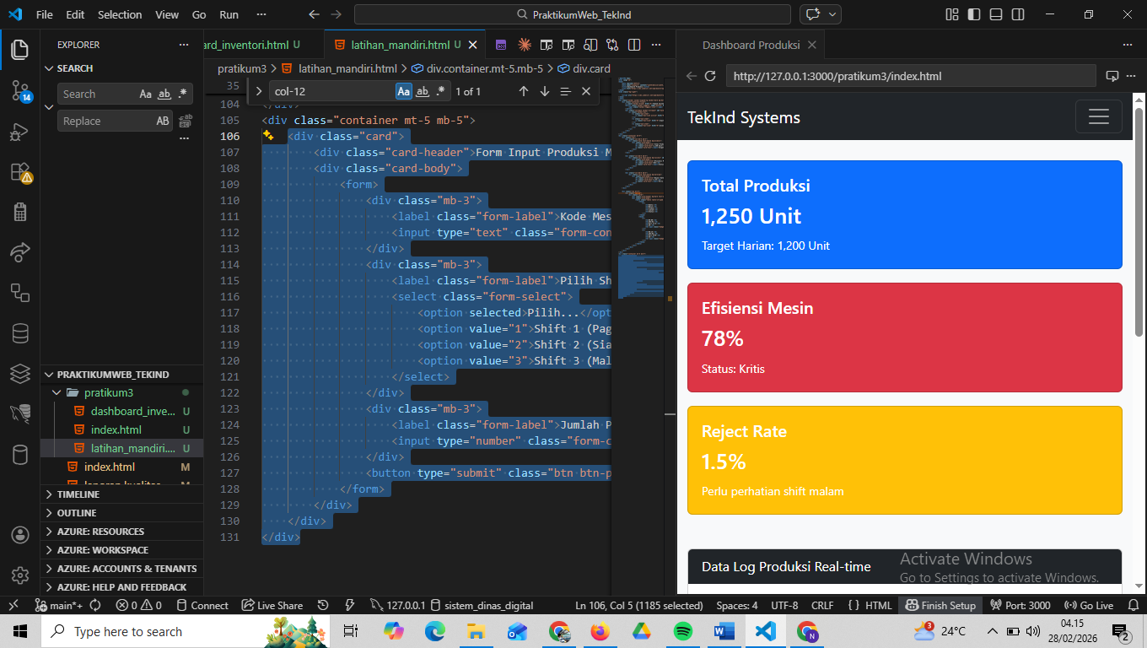nshot Hasil Latihan 2 ]
Gambar F.2 – [Keterangan Hasil Latihan 2]
F.3 Tugas Proyek Mini – [Dashboard Layout]
Deskripsi proyek mini:
Buatlah struktur dashboard baru bernama `dashboard_inventori.html`. a. Gunakan Bootstrap Grid. b. Bagian atas: Judul "Gudang Bahan Baku". c. Bagian kiri (4 kolom): Form Stok Masuk (Input nama barang, qty, supplier). d. Bagian kanan (8 kolom): Tabel Stok Saat Ini (Gunakan tabel Bootstrap).

Penjelasan pendekatan/solusi yang digunakan:
di proyek mini ini, pendekatan yang dipakai adalah memanfaatkan HTML sebagai struktur utama dan CSS eksternal untuk mengatur tampilan. Fokusnya ada di penataan layout, tabel, dan form supaya terlihat rapi, konsisten, dan mudah dibaca. Dengan penggunaan container dan styling yang seragam, tampilan halaman jadi lebih profesional dan nyaman digunakan.

Kode Utama:
<!DOCTYPE html>
<html lang="id">
<head>
<meta charset="UTF-8">
<meta name="viewport" content="width=device-width, initial-scale=1.0">
<title>Inventori Gudang - TekInd Systems</title>
<link href="https://cdn.jsdelivr.net/npm/bootstrap@5.3.0/dist/css/bootstrap.min.css" rel="stylesheet">
</head>
<body class="bg-light">

<nav class="navbar navbar-expand-lg navbar-dark bg-dark">
<div class="container-fluid">
<a class="navbar-brand" href="#">TekInd Systems</a>
<button class="navbar-toggler" type="button" data-bs-toggle="collapse" data-bs-toggle="#navbarNav">
<span class="navbar-toggler-icon"></span>
</button>
<div class="collapse navbar-collapse" id="navbarNav">
<ul class="navbar-nav">
<li class="nav-item">
<a class="nav-link" href="index.html">Dashboard</a>
</li>
<li class="nav-item">
<a class="nav-link" href="#">Input Produksi</a>
</li>
<li class="nav-item">
<a class="nav-link active" aria-current="page" href="#">Inventori</a>
</li>
</ul>
</div>
</div>
</nav>

<div class="container mt-4 mb-5">
<div class="row mb-3">
<div class="col-12">
<h2 class="border-bottom pb-2">Gudang Bahan Baku</h2>
</div>
</div>

<div class="row">

<div class="col-md-4 mb-4">
<div class="card shadow-sm">
<div class="card-header bg-primary text-white">
<h5 class="card-title mb-0">Input Stok Masuk</h5>
</div>
<div class="card-body">
<form>
<div class="mb-3">
<label for="namaBarang" class="form-label">Nama Barang</label>
<input type="text" class="form-control" id="namaBarang" placeholder="Misal: Plat Besi 5mm">
</div>
<div class="mb-3">
<label for="qty" class="form-label">Kuantitas (Qty)</label>
<input type="number" class="form-control" id="qty" placeholder="0">
</div>
<div class="mb-3">
<label for="supplier" class="form-label">Supplier</label>
<input type="text" class="form-control" id="supplier" placeholder="Nama PT / Pemasok">
</div>
<div class="d-grid">
<button type="submit" class="btn btn-primary">Tambah Stok</button>
</div>
</form>
</div>
</div>
</div>

<div class="col-md-8">
<div class="card shadow-sm">
<div class="card-header bg-secondary text-white">
<h5 class="card-title mb-0">Tabel Stok Saat Ini</h5>
</div>
<div class="card-body table-responsive">
<table class="table table-bordered table-hover align-middle">
<thead class="table-light">
<tr>
<th>No</th>
<th>Nama Barang</th>
<th>Qty Saat Ini</th>
<th>Supplier Utama</th>
<th>Status</th>
</tr>
</thead>
<tbody>
<tr>
<td>1</td>
<td>Plat Besi 5mm</td>
<td>120 Pcs</td>
<td>PT. Baja Makmur</td>
<td><span class="badge bg-success">Aman</span></td>
</tr>
<tr>
<td>2</td>
<td>Baut M8x20</td>
<td>50 Pcs</td>
<td>CV. Fastener Indo</td>
<td><span class="badge bg-danger">Kritis</span></td>
</tr>
<tr>
<td>3</td>
<td>Cairan Pendingin (Coolant)</td>
<td>15 Liter</td>
<td>PT. Kimia Industri</td>
<td><span class="badge bg-warning text-dark">Hampir Habis</span></td>
</tr>
</tbody>
</table>
</div>
</div>
</div>

</div> </div> <script src="https://cdn.jsdelivr.net/npm/bootstrap@5.3.0/dist/js/bootstrap.bundle.min.js"></script>
</body>
</html>

[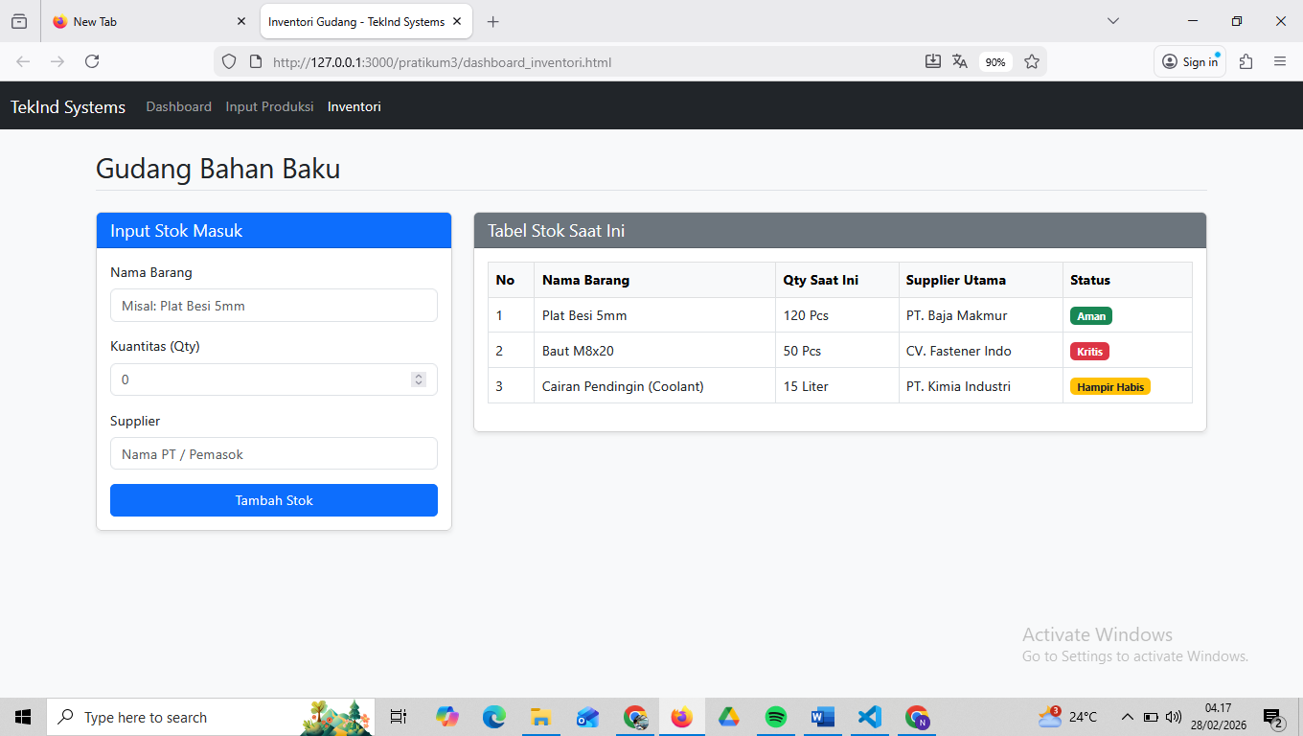 Screenshot Hasil Proyek Mini ]
Gambar F.3 – [Keterangan Hasil Proyek Mini]

G. PEMBAHASAN
Analisis hasil praktikum secara kritis. Jawab pertanyaan berikut dengan lengkap dan mendalam (bukan hanya "ya/tidak").

G.1 Analisis Kesesuaian Hasil dengan Teori
Html dasar

G.2 Kendala yang Ditemukan dan Solusinya
Kendala / Error yang Ditemukan | Solusi yang Diterapkan
[Tuliskan kendala ke-1] | [Tuliskan solusi ke-1]
[Tuliskan kendala ke-2] | [Tuliskan solusi ke-2]
[Tuliskan kendala ke-3] | [Tuliskan solusi ke-3]

G.3 Kaitan dengan Penerapan di Industri
[mmembuat web

H. KESIMPULAN
Tuliskan 3–5 poin kesimpulan yang merangkum hal-hal yang dipelajari dan dicapai pada praktikum modul ini. Kesimpulan harus spesifik, bukan bersifat umum.

1 | [Tuliskan kesimpulan ke-1]
2 | [Tuliskan kesimpulan ke-2]
3 | [Tuliskan kesimpulan ke-3]
4 | [Tuliskan kesimpulan ke-4]
5 | [Tuliskan kesimpulan ke-5]

I. DAFTAR PUSTAKA
Tuliskan semua sumber referensi yang digunakan dalam format APA 7th Edition. Minimal 3 referensi yang relevan (termasuk Manual Praktikum dan sumber online resmi seperti MDN, Reactjs.org, dll).

No. | Referensi (Format APA 7th Edition)
[1] | Burhandenny, A. E. (2026). Manual Praktikum Aplikasi Web dan Mobile Semester Genap 2025/2026. Program Studi Teknik Industri, Universitas Negeri Yogyakarta.
[2] | [Tuliskan referensi ke-2 dalam format: Penulis, A. A. (Tahun). Judul artikel/buku/halaman. Nama Jurnal/Website. URL (jika online)]
[3] | [Tuliskan referensi ke-3 dalam format: Penulis, A. A. (Tahun). Judul artikel/buku/halaman. Nama Jurnal/Website. URL (jika online)]
[4] | [Tuliskan referensi ke-4 dalam format: Penulis, A. A. (Tahun). Judul artikel/buku/halaman. Nama Jurnal/Website. URL (jika online)]

J. LEMBAR PENILAIAN DAN PENGESAHAN

RUBRIK PENILAIAN LAPORAN
Aspek Penilaian |  | Bobot
No. | Aspek Penilaian |  | Bobot (%) | Nilai (0-100) | Skor Akhir | Catatan Penilai
1 | Kelengkapan Isi (Semua bagian A–I terisi lengkap) |  | 20%
2 | Kualitas Dasar Teori (Ditulis dengan bahasa sendiri, relevan, minimal 3 paragraf) |  | 15%
3 | Dokumentasi Langkah Kerja (Kode & Screenshot sesuai, jelas, dan terbaca) |  | 25%
4 | Tugas/Latihan Mandiri (Semua latihan & proyek mini dikerjakan dan berfungsi) |  | 20%
5 | Pembahasan & Analisis (Kritis, mendalam, dan relevan dengan industri) |  | 15%
6 | Kesimpulan & Tata Bahasa (Spesifik, rapi, mengikuti format yang ditentukan) |  | 5%
TOTAL NILAI AKHIR |  |  | 100%

Mahasiswa    [Naufal Aziz Budiandra]  NIM: 23051430035 | Diperiksa oleh Asisten / Dosen  ________________________________  Dr. Eng. Ir. Aji Ery Burhandenny, S.T., M.AIT.  Tanggal: ______________________

PANDUAN DAN KETENTUAN PENGISIAN LAPORAN
Baca dengan seksama sebelum mengisi template laporan ini

1. Aturan Umum
a. | Laporan dikerjakan secara INDIVIDUAL, kecuali ada instruksi khusus dari dosen.
b. | Isi laporan harus merupakan hasil pekerjaan sendiri. Plagiarisme (menyalin laporan teman secara identik) akan mendapatkan nilai NOL (0) untuk kedua pihak.
c. | Bagian Dasar Teori HARUS ditulis dengan kalimat dan bahasa sendiri, bukan disalin mentah dari modul atau internet.
d. | Screenshot WAJIB memperlihatkan nama/NIM mahasiswa pada salah satu bagian tampilan (bisa di judul halaman web atau bagian lain) sebagai bukti keaslian pekerjaan.
e. | Semua teks dalam kotak yang berwarna abu-abu/biru muda dan bersifat miring adalah instruksi yang HARUS diganti dengan isi yang sesungguhnya.

2. Format File dan Ketentuan Pengumpulan
Hal | Ketentuan
Format File | Microsoft Word (.docx). Konversi ke PDF jika diminta dosen.
Nama File | Laporan_Modul[No]_[NIM]_[NamaLengkap].docx Contoh: Laporan_Modul02_12320001_AhmadDhani.docx
Ukuran Kertas | A4 (210 × 297 mm)
Margin | Atas: 3 cm | Bawah: 3 cm | Kiri: 4 cm | Kanan: 3 cm
Font Teks Isi | Arial, ukuran 11pt, spasi 1.15
Font Kode Program | Courier New, ukuran 10pt, latar gelap (sudah tersedia di template)
Batas Pengumpulan | 7 hari kalender setelah tanggal pelaksanaan praktikum
Media Pengumpulan | Github repository mahasiswa + konfirmasi email ke dosen
Subjek Email | [WebLab-No.Modul] NIM - Nama Lengkap Contoh: [WebLab-02] 12320001 - Ahmad Dhani

3. Kompilasi Laporan Akhir Semester
PENTING – LAPORAN AKHIR SEMESTER
Pada akhir semester, seluruh laporan modul (Modul 1–12, kecuali Modul 13 UTS dan Modul 16 UAS) akan dikompilasi menjadi SATU BERKAS LAPORAN AKHIR. Ketentuan kompilasi:

a. | Laporan setiap modul dicetak/disimpan sebagai satu dokumen terpisah sesuai template ini.
b. | Kompilasi disatukan dengan urutan: Halaman Cover Akhir → Daftar Isi → Laporan Modul 1 → Laporan Modul 2 → … → Laporan Modul 12 → Laporan Modul 14 & 15.
c. | Laporan UTS (Modul 13) dan UAS (Modul 16) dikumpulkan secara TERPISAH dengan ketentuan yang diumumkan saat ujian.
d. | Setiap laporan modul di dalam kompilasi diawali dengan halaman Cover (Bagian A di template ini) sebagai pemisah antar modul.
e. | Nama file laporan akhir: LaporanAkhir_[NIM]_[NamaLengkap].docx
f. | Laporan akhir dikumpulkan paling lambat H-3 sebelum UAS.

4. Ketentuan Pengumpulan via GitHub
PraktikumWebMob_TekInd_2026/
├── README.md
├── Laporan/
│ ├── Laporan_Modul01_[NIM].docx
│ ├── Laporan_Modul02_[NIM].docx
│ └── ... (dst hingga Modul 15)
├── Pertemuan01_[NIM]_[Nama]/
│ ├── index.html
│ └── style.css
├── Pertemuan02_[NIM]_[Nama]/
└── ... (dst)

Pastikan setiap Commit memiliki pesan yang deskriptif. Contoh: "Menambahkan Laporan Modul 02 – CSS Dasar". Lakukan Push ke GitHub setiap akhir praktikum.

5. Konsekuensi Keterlambatan Pengumpulan
Keterlambatan | Konsekuensi
1–2 hari | Pengurangan nilai 10% dari total skor laporan
3–4 hari | Pengurangan nilai 25% dari total skor laporan
5–7 hari | Pengurangan nilai 50% dari total skor laporan
> 7 hari | Laporan TIDAK DITERIMA (nilai 0) – wajib temui dosen untuk klarifikasi
Tidak dikumpulkan | Nilai laporan = 0, mahasiswa tidak diperkenankan mengikuti UAS

— Selamat mengerjakan —

Modul 5 - Pertemuan 5
A. IDENTITAS & INFORMASI MODUL

Mata Kuliah | Aplikasi Web dan Mobile
Kode Modul | Modul 5 Function, Array, Object di JavaScript
Topik Utama | Function, Array, Object di JavaScript
Sub-Topik | Modularitas kode (Function), pengelolaan data list (Array), dan struktur data kompleks (Object).
Durasi Praktikum | 340 Menit
Tanggal Praktikum | 13 Maret 2026
Nama Mahasiswa | Naufal aziz budiandra
NIM | 23051430035
Kelas | A2

B. TUJUAN PEMBELAJARAN
Tuliskan tujuan pembelajaran yang ingin dicapai pada modul ini, sesuai dengan yang tertera di Manual Praktikum.

1 | Memahami konsep Function untuk menghindari pengulangan kode (DRY - Don't  Repeat Yourself).
2 | Menguasai penggunaan Array untuk menyimpan sekumpulan data (misal: daftar cacat  produksi).
3 | Memahami Object untuk merepresentasikan entitas nyata (misal: Spesifikasi Mesin)  dalam bentuk data.
4 | Mampu melakukan iterasi (perulangan) terhadap Array dan Object.

C. ALAT DAN BAHAN
Sebutkan seluruh perangkat keras, perangkat lunak, dan sumber referensi yang digunakan selama praktikum.

No. | Nama Alat / Bahan / Aplikasi | Versi / Spesifikasi | Keterangan
1 | Visual Studio Code (VS Code) | Versi 1.8x ke atas | Code Editor
2 | Google Chrome / Browser Modern | Versi terbaru | Testing & Debugging
3 | HTML | - | Bahasa Markup
4 | Node.js & npm | - | Runtime JS (Modul tertentu)
5 | Live Server | - | Local Development Server
6 | Github | Web-Based | Menyimpan & Mengelola Source Code

D. DASAR TEORI
Tuliskan ringkasan konsep/teori yang menjadi landasan pada modul ini. Ditulis dengan bahasa sendiri, bukan salinan mentah dari modul. Minimal 3 paragraf.

D.1 Konsep Utama
Pada pengembangan aplikasi berbasis web, JavaScript tidak hanya digunakan untuk menampilkan interaksi sederhana, tetapi juga untuk mengelola logika program yang lebih terstruktur. Salah satu konsep penting dalam JavaScript adalah function. Function merupakan sekumpulan kode yang dirancang untuk melakukan suatu tugas tertentu dan dapat dipanggil kembali ketika diperlukan. Dengan menggunakan function, programmer dapat menghindari penulisan kode yang berulang (prinsip DRY – Don't Repeat Yourself) sehingga program menjadi lebih rapi, modular, dan mudah dipelihara.

Selain function, konsep penting lainnya adalah array. Array merupakan struktur data yang digunakan untuk menyimpan banyak data dalam satu variabel yang sama. Data yang tersimpan dalam array dapat diakses menggunakan indeks dan dapat diproses menggunakan perulangan seperti for atau forEach. Dalam praktik pemrograman, array sering digunakan untuk menyimpan kumpulan data seperti daftar produk, data sensor mesin, atau daftar produk cacat dalam proses produksi.

Konsep berikutnya adalah object, yaitu struktur data yang digunakan untuk merepresentasikan suatu entitas yang memiliki beberapa atribut atau properti. Object biasanya berisi pasangan key dan value yang menggambarkan karakteristik suatu objek. Misalnya, dalam sistem industri sebuah mesin dapat direpresentasikan dalam object yang memiliki properti seperti nama mesin, merek, tahun pembelian, status operasional, serta spesifikasi teknisnya. Dengan menggunakan object, data yang kompleks dapat disimpan dan diorganisasi dengan lebih sistematis sehingga memudahkan proses pengolahan data dalam program.

D.2 Keterkaitan dengan Teknik Industri
Konsep function, array, dan object dalam JavaScript memiliki keterkaitan yang erat dengan penerapan sistem informasi di bidang Teknik Industri, khususnya dalam pengolahan data produksi, monitoring mesin, dan manajemen operasional. Function dapat dianalogikan seperti SOP (Standard Operating Procedure) dalam industri. Sebuah SOP dibuat sekali, kemudian dapat dijalankan berulang kali oleh operator yang berbeda tanpa harus menulis ulang prosedurnya. Hal yang sama juga terjadi pada function dalam pemrograman, di mana suatu proses dapat dijalankan berkali-kali dengan input yang berbeda.
Penggunaan array dalam pemrograman juga sangat relevan dengan pengelolaan data di industri. Dalam kegiatan produksi, sering terdapat banyak data yang harus dicatat, seperti daftar produk cacat, jumlah produksi per shift, atau data stok material. Data-data tersebut dapat disimpan dalam bentuk array sehingga dapat diproses menggunakan perulangan untuk melakukan analisis, seperti menghitung jumlah cacat, menampilkan laporan produksi, atau melakukan monitoring kualitas produk.
Sementara itu, object sangat berguna untuk merepresentasikan data yang lebih kompleks, seperti spesifikasi mesin atau data material di gudang. Dalam sistem informasi industri, sebuah mesin dapat memiliki berbagai atribut seperti kode mesin, nama mesin, status operasional, serta spesifikasi teknis. Dengan menggunakan object, seluruh informasi tersebut dapat disimpan dalam satu struktur data yang terorganisir. Konsep ini menjadi dasar dalam pengembangan sistem informasi produksi, sistem monitoring mesin, serta aplikasi manajemen inventori yang banyak digunakan dalam industri modern.

E. LANGKAH KERJA DAN HASIL PRAKTIKUM
Dokumentasikan setiap langkah kerja yang Anda lakukan, beserta hasil yang diperoleh (screenshot, kode, atau output). Jawab sesuai urutan langkah di Manual Praktikum.

E.1 Langkah 1: Membuat Function Perhitungan
Buat file baru `pertemuan5.html` dan `pertemuan5.js`. Kita akan membuat kalkulator energi listrik mesin. Di `pertemuan5.js`:
// 1. FUNCTION Declaration
// Fungsi untuk menghitung konsumsi daya (P = V x I)
function hitungDaya(tegangan, arus) {
let daya = tegangan * arus;
return daya; // Mengembalikan hasil
}
// Pemanggilan Function
let teganganMesin = 220; // Volt
let arusMesin = 10; // Ampere
let totalDaya = hitungDaya(teganganMesin, arusMesin);
console.log("Daya Mesin: " + totalDaya + " Watt");

Screenshot Hasil:
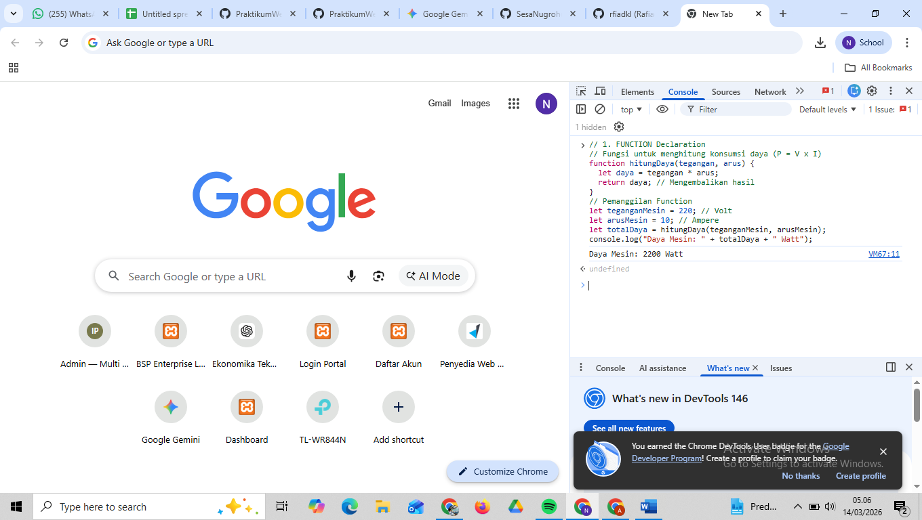
Gambar E.1 – Hasil Function Perhitungan di Console
E.2 Langkah 2 – Array dan Looping (Daftar Produk Cacat)
Kita akan menyimpan daftar kode produk yang cacat dalam satu shift.
// 2. ARRAY
let daftarCacat = ["C-001", "C-005", "C-012", "C-001", "C-020"]; // C-001 terjadi 2 kali
console.log("Jumlah Cacat: " + daftarCacat.length);
// Looping (Perulangan) untuk menampilkan setiap cacat
console.log("--- Laporan Detail Cacat ---");
for (let i = 0; i < daftarCacat.length; i++) {
console.log("Item ke-" + (i + 1) + " : " + daftarCacat[i]);
}
// Menambahkan data baru ke array
daftarCacat.push("C-099");
console.log("Setelah penambahan: " + daftarCacat);

Screenshot Hasil:
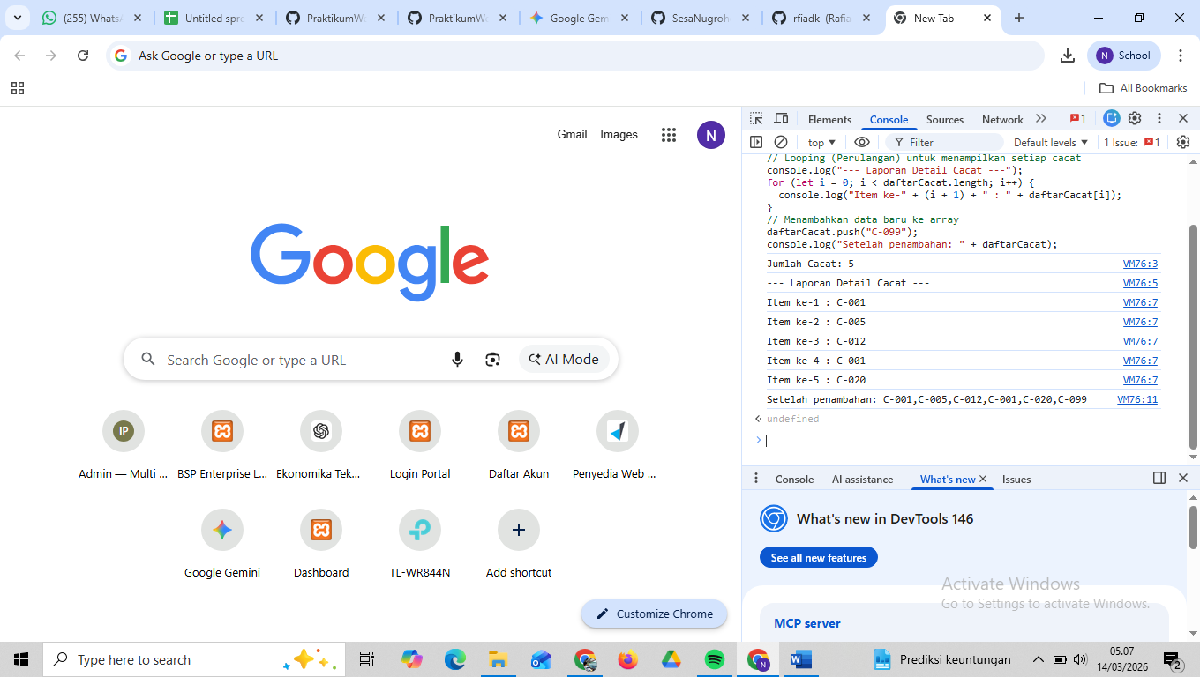
Gambar E.2 – Hasil Array dan Looping
E.3 Langkah 3 – Object (Rekaman Data Mesin)
Representasi data mesin yang lebih kompleks.
// 3. OBJECT
let mesinA = {
id: "M-01",
nama: "Injection Molding 50 Ton",
merk: "Toshiba",
tahunBeli: 2018,
status: "Running",
spesifikasi: {
kecepatanMax: 200, // mm/s
tekananMax: 150, // bar
},
};
// Mengakses data object
console.log("Nama Mesin: " + mesinA.nama);
console.log("Status: " + mesinA.status);
console.log("Tekanan Max: " + mesinA.spesifikasi.tekananMax + " bar");
// Mengubah data object (Simulasi mesin rusak)
mesinA.status = "Breakdown";
console.log("Status Baru: " + mesinA.status);

Screenshot Hasil:
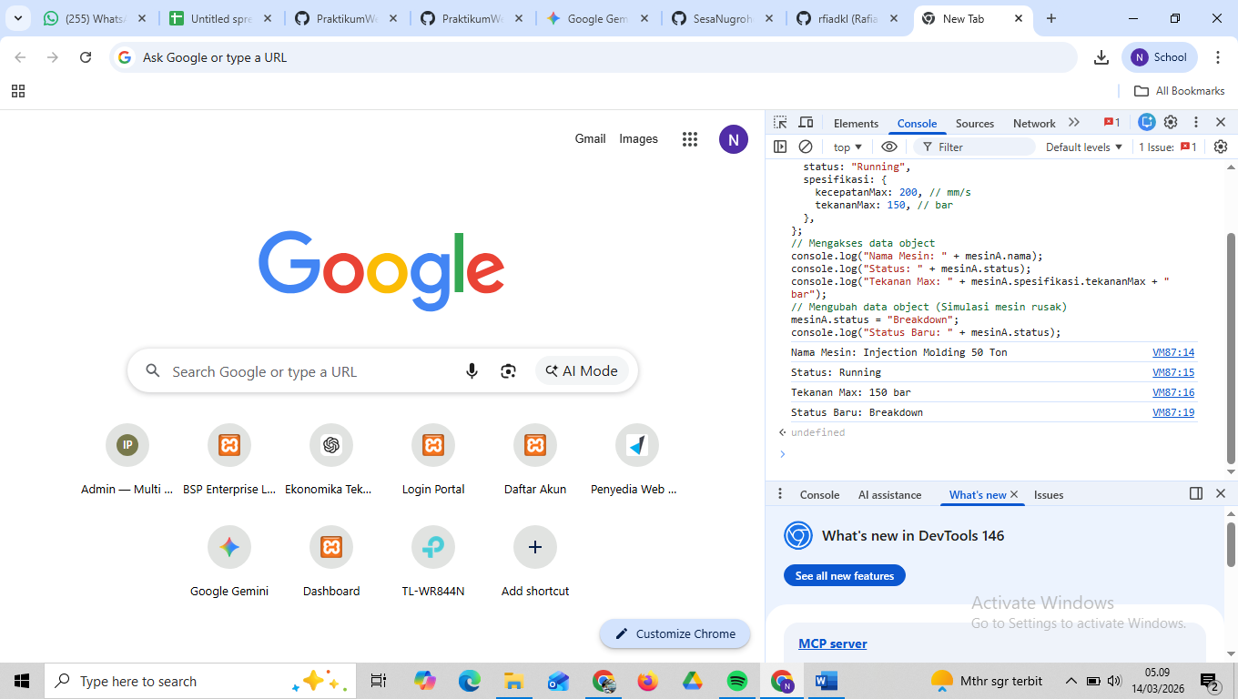
Gambar E.3 – Hasil Object (Rekaman Data Mesin)

E.4 Langkah 4: Gabungan (Array of Objects)
Ini adalah cara data biasanya disimpan di aplikasi nyata (mirip JSON).
// Array berisi beberapa object
let gudangMaterial = [
{ kode: "MAT-01", nama: "Baja Ringan", stok: 50, satuan: "Batang" },
{ kode: "MAT-02", nama: "Plastik ABS", stok: 120, satuan: "Kg" },
{ kode: "MAT-03", nama: "Oli Mesin", stok: 10, satuan: "Liter" },
];
console.log("--- Cek Stok Gudang ---");
// Menggunakan forEach untuk iterasi array object
gudangMaterial.forEach(function (item) {
console.log(
item.kode + " - " + item.nama + " : " + item.stok + " " + item.satuan
);
// Logika Re-order
if (item.stok < 20) {
console.log(" >>> PERINGATAN: Stok " + item.nama + " menipis! Segera PO.");
}
});

Screenshot Hasil:
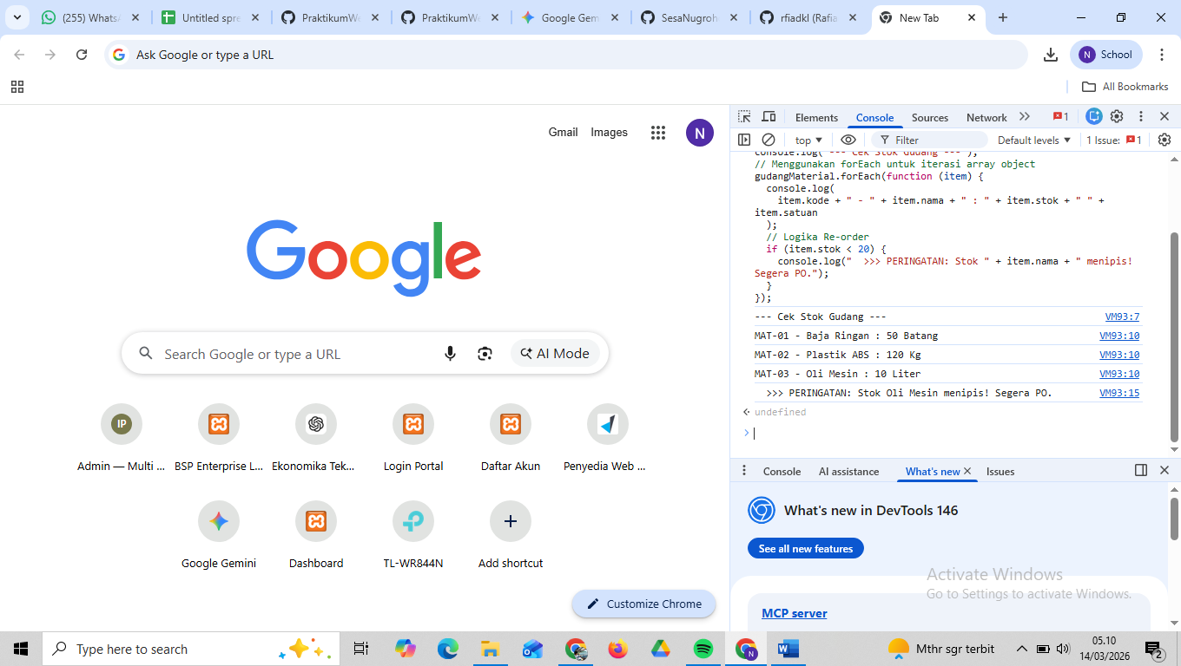
Gambar E.4 – Hasil Gabungan (Array of Object)
F. LATIHAN DAN TUGAS MANDIRI
Jawab dan dokumentasikan seluruh latihan/tugas yang ada di bagian "Latihan/Tugas Mandiri" pada modul Anda.

F.1 Latihan 1 – Function
Pertanyaan / Instruksi Latihan:
Buat function `hitungLingkaran(jariJari)` yang mengembalikan
nilai Luas dan Keliling. Tampilkan kedua nilai tersebut.

Jawaban / Kode Solusi:
// LATIHAN 1 (FUNCTION)
function hitungLingkaran(jariJari) {
let luasLingkaran = 3.14*jariJari**2
let kelilingLingkaran = 2*3.14*jariJari

//return rumus
return {
luasLingkaran,
kelilingLingkaran
};
}

//hasil
let hasil = hitungLingkaran (10);
console.log("Luas: ", hasil.luasLingkaran.toFixed(2))
console.log("Keliling: ", hasil.kelilingLingkaran.toFixed(2));

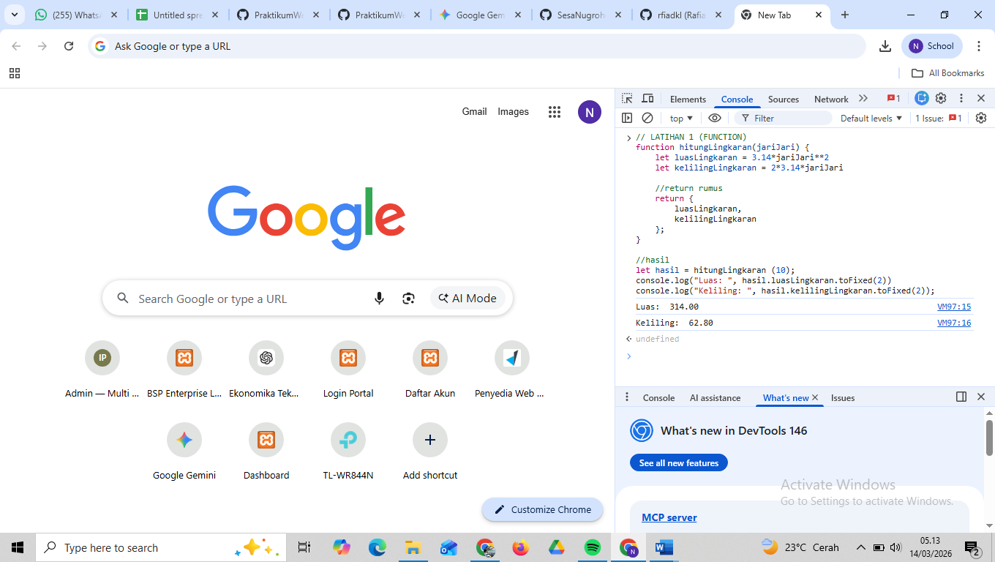
Gambar F.1 – Hasil tampilan latihan 1 Function
F.2 Latihan 2 – Array Manipulation
Pertanyaan / Instruksi Latihan:
Dari array `daftarCacat` di atas, carilah berapa kali
cacat "C-001" muncul (Gunakan loop dan if/counter).

Jawaban / Kode Solusi:
// LATIHAN 2 (LOGIKA SWITCH)
let kodeShift = 2;

switch (kodeShift) {
case 1:
console.log("Shift anda adalah : Pagi");
break;
case 2:
console.log("Shift anda adalah : Siang");
break;
case 3:
console.log("Shift anda adalah : Malam");
break;
default:
console.log("Shift tidak valid");
break;
}

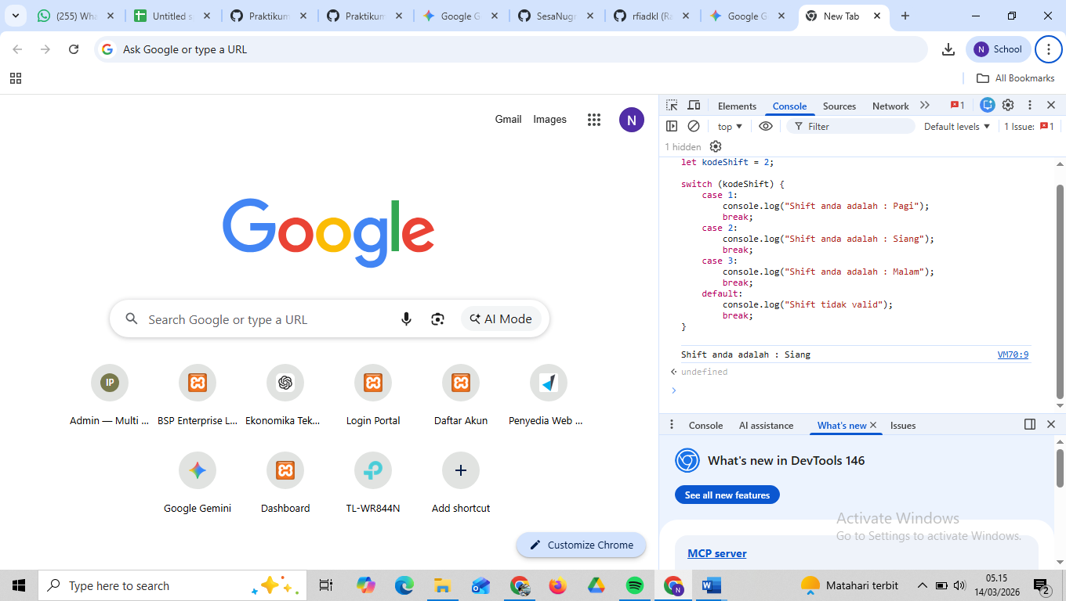
Gambar F.2 – Hasil Tampilan Array Manipulation
F.3 Tugas Proyek Mini – (Sistem Antrian Job Shop):
Deskripsi proyek mini:
Buat program simulasi antrian 3 pekerjaan mesin.

a. Buat Array of Objects bernama `antrianMesin`. Isi dengan 3 object job: `{idJob:
"J01", namaProses: "Drilling", durasi: 30}`.
b. Buat function `prosesAntrian(antrian)` yang menerima parameter array tersebut.
c. Di dalam function, tampilkan pesan: "Memproses Job [ID] - [Nama] selama [durasi]
menit" untuk setiap job dalam antrian.
d. Tambahkan 1 job baru ke array dan panggil function lagi.

Penjelasan pendekatan/solusi yang digunakan:
Program simulasi antrian job shop dibuat menggunakan bahasa pemrograman JavaScript dengan memanfaatkan konsep array of objects, function, serta manipulasi DOM pada halaman web. Data antrian mesin disimpan dalam sebuah array bernama antrianMesin yang berisi beberapa objek pekerjaan, dimana setiap objek memiliki atribut idJob, namaProses, dan durasi. Program kemudian menggunakan function prosesAntrian() untuk memproses setiap pekerjaan yang terdapat dalam antrian secara berurutan. Ketika simulasi dijalankan, sistem akan menampilkan status mesin yang sedang memproses pekerjaan tertentu serta menampilkan pesan log proses pada layar. Selain itu, program juga menambahkan satu job baru ke dalam antrian untuk mensimulasikan kondisi nyata di lingkungan produksi dimana pekerjaan baru dapat masuk ke sistem ketika proses sedang berjalan.

Kode Utama:
let antrianMesin = [
{ idJob: "J01", namaProses: "Drilling", durasi: 30 },
{ idJob: "J02", namaProses: "Milling", durasi: 45 },
{ idJob: "J03", namaProses: "Turning", durasi: 25 },
];

function tampilkanAntrian() {
let ul = document.getElementById("daftarAntrian");
ul.innerHTML = "";

antrianMesin.forEach((job) => {
let li = document.createElement("li");
li.textContent = `${job.idJob} - ${job.namaProses} (${job.durasi} menit)`;
ul.appendChild(li);
});
}

function tambahLog(teks) {
let log = document.getElementById("logProses");

let div = document.createElement("div");
div.className = "logItem";
div.textContent = teks;

log.appendChild(div);
}

function prosesAntrian(antrian) {
let index = 0;

function prosesBerikutnya() {
if (index >= antrian.length) {
document.getElementById("statusMesin").textContent = "Semua job selesai";
document.getElementById("progressBar").style.width = "100%";
return;
}

let job = antrian[index];

document.getElementById(
"statusMesin"
).textContent = `Memproses ${job.idJob} - ${job.namaProses}`;

tambahLog(
`Memproses Job ${job.idJob} - ${job.namaProses} selama ${job.durasi} menit`
);

let progress = 0;

<!DOCTYPE html>
<html lang="id">
<head>
<meta charset="UTF-8">
<meta name="viewport" content="width=device-width, initial-scale=1.0">
<title>Simulasi Mesin CNC</title>
<style>
/* DESAIN TAMPILAN (CSS) */
:root {
--primary: #2563eb;
--bg: #f8fafc;
--card: #ffffff;
--text: #334155;
--border: #e2e8f0;
--success: #10b981;
}

body {
font-family: 'Segoe UI', Tahoma, Geneva, Verdana, sans-serif;
background-color: var(--bg);
color: var(--text);
display: flex;
justify-content: center;
padding: 40px 20px;
margin: 0;
}

.dashboard {
background: var(--card);
width: 100%;
max-width: 600px;
border-radius: 16px;
box-shadow: 0 10px 25px rgba(0,0,0,0.05);
padding: 30px;
border: 1px solid var(--border);
}

h2 {
margin-top: 0;
color: #0f172a;
border-bottom: 2px solid var(--border);
padding-bottom: 10px;
}

.btn {
background-color: var(--primary);
color: white;
border: none;
padding: 12px 20px;
border-radius: 8px;
font-weight: bold;
cursor: pointer;
width: 100%;
font-size: 16px;
transition: background 0.3s;
margin-bottom: 20px;
}

.btn:hover {
background-color: #1d4ed8;
}

/* Tampilan Daftar Antrian */
ul {
list-style-type: none;
padding: 0;
margin: 0 0 20px 0;
}

li {
background: #f1f5f9;
margin-bottom: 8px;
padding: 12px 16px;
border-radius: 8px;
display: flex;
justify-content: space-between;
border-left: 4px solid var(--primary);
font-weight: 500;
}

.job-id {
font-weight: bold;
color: var(--primary);
}

/* Tampilan Status & Progress Bar */
.status-container {
background: #eff6ff;
padding: 20px;
border-radius: 12px;
margin-bottom: 20px;
text-align: center;
}

#statusMesin {
font-size: 18px;
font-weight: bold;
color: #1e40af;
margin-bottom: 15px;
}

.progress-wrapper {
background-color: #e2e8f0;
border-radius: 10px;
height: 12px;
overflow: hidden;
}

#progressBar {
height: 100%;
width: 0%;
background-color: var(--success);
transition: width 0.2s ease-in-out; /* Animasi mulus */
}

/* Tampilan Log Proses */
.log-container {
background: #1e293b;
color: #a5b4fc;
padding: 15px;
border-radius: 8px;
height: 150px;
overflow-y: auto;
font-family: monospace;
font-size: 13px;
}

.logItem {
margin-bottom: 6px;
border-bottom: 1px solid #334155;
padding-bottom: 4px;
}

.logItem:last-child {
border-bottom: none;
}
</style>
</head>
<body>

<div class="dashboard">
<h2>⚙️ Sistem Antrian Mesin</h2>

<button class="btn" onclick="jalankanSimulasi()">▶ Jalankan Simulasi</button>

<h3>Daftar Antrian</h3>
<ul id="daftarAntrian"></ul>

<div class="status-container">
<div id="statusMesin">Mesin Siap (Menunggu Instruksi)</div>
<div class="progress-wrapper">
<div id="progressBar"></div>
</div>
</div>

<h3>Log Aktivitas</h3>
<div id="logProses" class="log-container">
<div class="logItem">Sistem siap...</div>
</div>
</div>

<script>
// LOGIKA JAVASCRIPT
let antrianAwal = [
{ idJob: "J01", namaProses: "Drilling", durasi: 30 },
{ idJob: "J02", namaProses: "Milling", durasi: 45 },
{ idJob: "J03", namaProses: "Turning", durasi: 25 },
];

let antrianMesin = [];

function tampilkanAntrian() {
let ul = document.getElementById("daftarAntrian");
ul.innerHTML = "";

antrianMesin.forEach((job) => {
let li = document.createElement("li");
li.innerHTML = `<span class="job-id">${job.idJob}</span> <span>${job.namaProses} (${job.durasi} menit)</span>`;
ul.appendChild(li);
});
}

function tambahLog(teks) {
let log = document.getElementById("logProses");
let div = document.createElement("div");
div.className = "logItem";
div.textContent = "> " + teks;
log.appendChild(div);

log.scrollTop = log.scrollHeight;
}

function prosesAntrian(antrian) {
let index = 0;

function prosesBerikutnya() {
if (index >= antrian.length) {
document.getElementById("statusMesin").textContent = "✅ Semua job selesai";
document.getElementById("progressBar").style.width = "100%";
return;
}

let job = antrian[index];
document.getElementById("statusMesin").textContent = `⚙️ Memproses ${job.idJob} - ${job.namaProses}`;
tambahLog(`Mulai: Job ${job.idJob} - ${job.namaProses} (${job.durasi} menit)`);

let progress = 0;
let interval = setInterval(() => {
progress += 10;
document.getElementById("progressBar").style.width = progress + "%";

if (progress >= 100) {
clearInterval(interval);
tambahLog(`Selesai: Job ${job.idJob}`);
index++;
setTimeout(prosesBerikutnya, 500);
}
}, 200);
}

prosesBerikutnya();
}

function jalankanSimulasi() {
antrianMesin = [...antrianAwal];

document.getElementById("logProses").innerHTML = "";
document.getElementById("progressBar").style.width = "0%";
tambahLog("Simulasi dimulai...");

tampilkanAntrian();
prosesAntrian(antrianMesin);

setTimeout(() => {
let jobBaru = { idJob: "J04", namaProses: "Grinding", durasi: 40 };
antrianMesin.push(jobBaru);
tambahLog("WARNING: Job baru ditambahkan ke antrian (J04)");
tampilkanAntrian();
}, 3000);
}

antrianMesin = [...antrianAwal];
tampilkanAntrian();
</script>

</body>
</html>

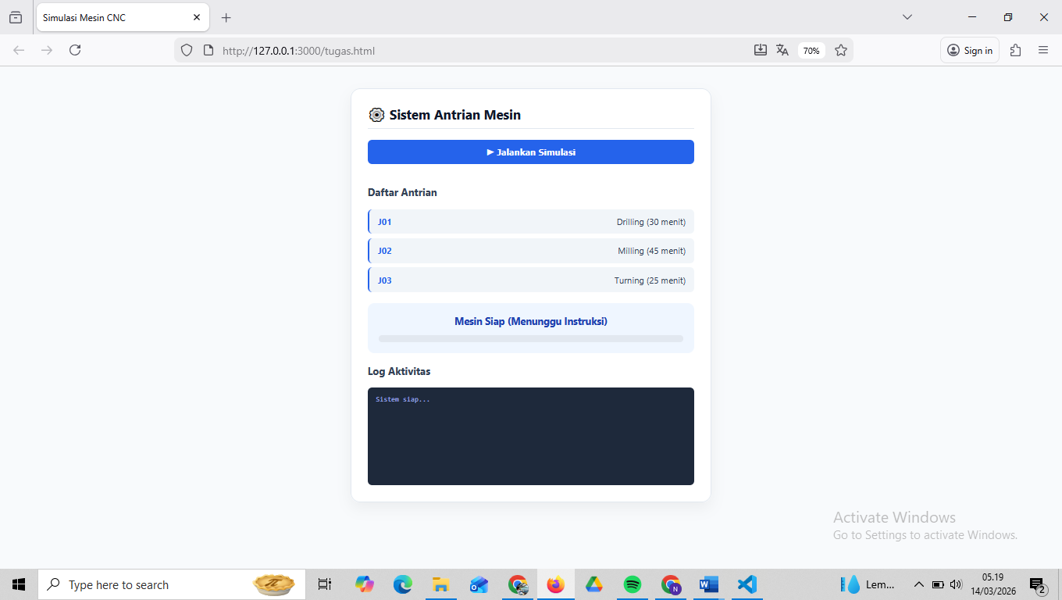
Gambar F.3 – Hasil Mini Proyek Sistem Antrian Job Shop

G. PEMBAHASAN
Analisis hasil praktikum secara kritis. Jawab pertanyaan berikut dengan lengkap dan mendalam (bukan hanya "ya/tidak").

G.1 Analisis Kesesuaian Hasil dengan Teori
Berdasarkan hasil simulasi yang dijalankan pada halaman web, sistem berhasil menampilkan proses antrian pekerjaan mesin secara berurutan sesuai dengan urutan data yang terdapat pada array antrianMesin. Setiap job ditampilkan dengan informasi identitas pekerjaan, nama proses, serta durasi pengerjaan. Progress bar pada tampilan web menunjukkan status kemajuan proses mesin sehingga pengguna dapat melihat perkembangan proses secara visual. Setelah beberapa waktu berjalan, sistem juga berhasil menambahkan job baru ke dalam antrian dan menampilkannya pada daftar antrian mesin. Hal ini menunjukkan bahwa program mampu mensimulasikan kondisi sistem produksi yang dinamis dimana pekerjaan baru dapat masuk ke dalam sistem produksi tanpa mengganggu proses yang sedang berlangsung.

G.2 Kendala yang Ditemukan dan Solusinya
Kendala / Error yang Ditemukan | Solusi yang Diterapkan
- | -
- | -
- | -

G.3 Kaitan dengan Penerapan di Industri
Konsep simulasi antrian job shop yang dibuat pada program ini memiliki kemiripan dengan sistem produksi yang digunakan di industri manufaktur. Dalam lingkungan produksi nyata, berbagai pekerjaan harus diproses secara berurutan pada mesin tertentu berdasarkan urutan antrian yang telah ditentukan. Sistem antrian ini bertujuan untuk mengatur alur pekerjaan agar proses produksi berjalan secara efisien dan terorganisir. Selain itu, dalam kondisi nyata sering terjadi penambahan pekerjaan baru secara mendadak sehingga sistem produksi harus mampu menyesuaikan antrian yang ada. Oleh karena itu, simulasi ini dapat membantu memahami bagaimana mekanisme pengelolaan antrian pekerjaan pada mesin produksi serta bagaimana sistem dapat beradaptasi terhadap perubahan dalam proses produksi.

H. KESIMPULAN
Tuliskan 3–5 poin kesimpulan yang merangkum hal-hal yang dipelajari dan dicapai pada praktikum modul ini. Kesimpulan harus spesifik, bukan bersifat umum.

1 | Function dalam JavaScript dapat digunakan untuk mengelompokkan logika program sehingga kode menjadi lebih terstruktur dan mudah digunakan kembali dalam berbagai bagian program.
2 | Struktur data array of objects memungkinkan penyimpanan data yang lebih kompleks, seperti data pekerjaan pada sistem antrian mesin yang memiliki beberapa atribut seperti id pekerjaan, nama proses, dan durasi pengerjaan.
3 | Simulasi antrian job shop dapat dibuat dengan memanfaatkan fungsi looping untuk memproses setiap data pekerjaan secara berurutan sesuai dengan urutan antrian yang ada.
4 | Simulasi antrian job shop dapat dibuat dengan memanfaatkan fungsi looping untuk memproses setiap data pekerjaan secara berurutan sesuai dengan urutan antrian yang ada.
5 | Implementasi simulasi antrian ini memberikan gambaran sederhana mengenai bagaimana sistem penjadwalan dan pengelolaan antrian pekerjaan dapat diterapkan dalam sistem produksi di industri manufaktur.

I. DAFTAR PUSTAKA
Tuliskan semua sumber referensi yang digunakan dalam format APA 7th Edition. Minimal 3 referensi yang relevan (termasuk Manual Praktikum dan sumber online resmi seperti MDN, Reactjs.org, dll).

No. | Referensi (Format APA 7th Edition)
[1] | Burhandenny, A. E. (2026). Manual Praktikum Aplikasi Web dan Mobile Semester Genap 2025/2026. Program Studi Teknik Industri, Universitas Negeri Yogyakarta.
[2] | Mozilla Developer Network. (2023). JavaScript Guide. https://developer.mozilla.org/en-US/docs/Web/JavaScript/Guide
[3] | W3Schools. (2023). JavaScript Tutorial. https://www.w3schools.com/js/
[4] | -

J. LEMBAR PENILAIAN DAN PENGESAHAN

RUBRIK PENILAIAN LAPORAN
Aspek Penilaian |  | Bobot
No. | Aspek Penilaian |  | Bobot (%) | Nilai (0-100) | Skor Akhir | Catatan Penilai
1 | Kelengkapan Isi (Semua bagian A–I terisi lengkap) |  | 20%
2 | Kualitas Dasar Teori (Ditulis dengan bahasa sendiri, relevan, minimal 3 paragraf) |  | 15%
3 | Dokumentasi Langkah Kerja (Kode & Screenshot sesuai, jelas, dan terbaca) |  | 25%
4 | Tugas/Latihan Mandiri (Semua latihan & proyek mini dikerjakan dan berfungsi) |  | 20%
5 | Pembahasan & Analisis (Kritis, mendalam, dan relevan dengan industri) |  | 15%
6 | Kesimpulan & Tata Bahasa (Spesifik, rapi, mengikuti format yang ditentukan) |  | 5%
TOTAL NILAI AKHIR |  |  | 100%

Mahasiswa  ______________________________  Naufal AZIZ BUDIADNRA  NIM: 23051430035 | Diperiksa oleh Asisten / Dosen  ________________________________  Dr. Eng. Ir. Aji Ery Burhandenny, S.T., M.AIT.  Tanggal: 13 Maret 2026

PANDUAN DAN KETENTUAN PENGISIAN LAPORAN
Baca dengan seksama sebelum mengisi template laporan ini

1. Aturan Umum
a. | Laporan dikerjakan secara INDIVIDUAL, kecuali ada instruksi khusus dari dosen.
b. | Isi laporan harus merupakan hasil pekerjaan sendiri. Plagiarisme (menyalin laporan teman secara identik) akan mendapatkan nilai NOL (0) untuk kedua pihak.
c. | Bagian Dasar Teori HARUS ditulis dengan kalimat dan bahasa sendiri, bukan disalin mentah dari modul atau internet.
d. | Screenshot WAJIB memperlihatkan nama/NIM mahasiswa pada salah satu bagian tampilan (bisa di judul halaman web atau bagian lain) sebagai bukti keaslian pekerjaan.
e. | Semua teks dalam kotak yang berwarna abu-abu/biru muda dan bersifat miring adalah instruksi yang HARUS diganti dengan isi yang sesungguhnya.

2. Format File dan Ketentuan Pengumpulan
Hal | Ketentuan
Format File | Microsoft Word (.docx). Konversi ke PDF jika diminta dosen.
Nama File | Laporan_Modul[No]_[NIM]_[NamaLengkap].docx Contoh: Laporan_Modul02_12320001_AhmadDhani.docx
Ukuran Kertas | A4 (210 × 297 mm)
Margin | Atas: 3 cm | Bawah: 3 cm | Kiri: 4 cm | Kanan: 3 cm
Font Teks Isi | Arial, ukuran 11pt, spasi 1.15
Font Kode Program | Courier New, ukuran 10pt, latar gelap (sudah tersedia di template)
Batas Pengumpulan | 7 hari kalender setelah tanggal pelaksanaan praktikum
Media Pengumpulan | Github repository mahasiswa + konfirmasi email ke dosen
Subjek Email | [WebLab-No.Modul] NIM - Nama Lengkap Contoh: [WebLab-02] 12320001 - Ahmad Dhani

3. Kompilasi Laporan Akhir Semester
PENTING – LAPORAN AKHIR SEMESTER
Pada akhir semester, seluruh laporan modul (Modul 1–12, kecuali Modul 13 UTS dan Modul 16 UAS) akan dikompilasi menjadi SATU BERKAS LAPORAN AKHIR. Ketentuan kompilasi:

a. | Laporan setiap modul dicetak/disimpan sebagai satu dokumen terpisah sesuai template ini.
b. | Kompilasi disatukan dengan urutan: Halaman Cover Akhir → Daftar Isi → Laporan Modul 1 → Laporan Modul 2 → … → Laporan Modul 12 → Laporan Modul 14 & 15.
c. | Laporan UTS (Modul 13) dan UAS (Modul 16) dikumpulkan secara TERPISAH dengan ketentuan yang diumumkan saat ujian.
d. | Setiap laporan modul di dalam kompilasi diawali dengan halaman Cover (Bagian A di template ini) sebagai pemisah antar modul.
e. | Nama file laporan akhir: LaporanAkhir_[NIM]_[NamaLengkap].docx
f. | Laporan akhir dikumpulkan paling lambat H-3 sebelum UAS.

4. Ketentuan Pengumpulan via GitHub
PraktikumWebMob_TekInd_2026/
├── README.md
├── Laporan/
│ ├── Laporan_Modul01_[NIM].docx
│ ├── Laporan_Modul02_[NIM].docx
│ └── ... (dst hingga Modul 15)
├── Pertemuan01_[NIM]_[Nama]/
│ ├── index.html
│ └── style.css
├── Pertemuan02_[NIM]_[Nama]/
└── ... (dst)

Pastikan setiap Commit memiliki pesan yang deskriptif. Contoh: "Menambahkan Laporan Modul 02 – CSS Dasar". Lakukan Push ke GitHub setiap akhir praktikum.

5. Konsekuensi Keterlambatan Pengumpulan
Keterlambatan | Konsekuensi
1–2 hari | Pengurangan nilai 10% dari total skor laporan
3–4 hari | Pengurangan nilai 25% dari total skor laporan
5–7 hari | Pengurangan nilai 50% dari total skor laporan
> 7 hari | Laporan TIDAK DITERIMA (nilai 0) – wajib temui dosen untuk klarifikasi
Tidak dikumpulkan | Nilai laporan = 0, mahasiswa tidak diperkenankan mengikuti UAS

— Selamat mengerjakan —

Modul 7 - Pertemuan 7
A. IDENTITAS & INFORMASI MODUL

Mata Kuliah | Aplikasi Web dan Mobile
Kode Modul | Validation & local storage
Topik Utama | Validation & local storage
Sub-Topik | Konversi data object javscript menjadi string JSON
Durasi Praktikum | 340 Menit
Tanggal Praktikum | 27-03-2026
Nama Mahasiswa | Naufal aziz budiandra
NIM | 23051430035
Kelas | A2

B. TUJUAN PEMBELAJARAN
Tuliskan tujuan pembelajaran yang ingin dicapai pada modul ini, sesuai dengan yang tertera di Manual Praktikum.

1 | Menerapkan validasi form sebelum data dikirim untuk mencegah data kotor
2 | Memahami cara kerja web storage api
3 | Mamapu menyimpan,mengambil,mengupdate dan menghapsu
4 | Membuat aplikasi buku harian produksi sederhana yang data nya tidak hilang saat browser refresh

C. ALAT DAN BAHAN
Sebutkan seluruh perangkat keras, perangkat lunak, dan sumber referensi yang digunakan selama praktikum.

No. | Nama Alat / Bahan / Aplikasi | Versi / Spesifikasi | Keterangan
1 | Visual Studio Code (VS Code) | Versi 1.8x ke atas | Code Editor
2 | html | - | -
3 | css | - | -
4 | chrome | - | -
5 | Live Server | - | Local Development Server
6 | Github | Web-Based | Menyimpan & Mengelola Source Code

D. DASAR TEORI
Tuliskan ringkasan konsep/teori yang menjadi landasan pada modul ini. Ditulis dengan bahasa sendiri, bukan salinan mentah dari modul. Minimal 3 paragraf.

D.1 Konsep Utama
form validation dan penggunaan local storage pada aplikasi web. Form validation merupakan proses pengecekan data yang dimasukkan oleh pengguna pada sebuah formulir agar sesuai dengan aturan yang telah ditentukan. Tujuan dari proses ini adalah untuk memastikan bahwa data yang dimasukkan sudah benar, lengkap, dan tidak terjadi kesalahan input sebelum data tersebut diproses lebih lanjut oleh sistem.

D.2 Keterkaitan dengan Teknik Industri
memiliki hubungan dengan bidang Teknik Industri, terutama dalam pengelolaan data operasional dan sistem informasi di lingkungan industri. Dalam kegiatan produksi, pencatatan data seperti jumlah produksi, nama operator, waktu kerja, dan kondisi mesin sangat penting untuk keperluan monitoring dan evaluasi proses produksi.
Dengan adanya form validation, kesalahan dalam pengisian data dapat diminimalkan sehingga informasi yang tersimpan menjadi lebih akurat dan dapat dipercaya. Sementara itu, penggunaan local storage dapat dimanfaatkan untuk membuat prototipe sistem pencatatan data produksi secara sederhana sebelum diterapkan pada sistem yang lebih besar seperti database atau sistem informasi perusahaan.

E. LANGKAH KERJA DAN HASIL PRAKTIKUM
Dokumentasikan setiap langkah kerja yang Anda lakukan, beserta hasil yang diperoleh (screenshot, kode, atau output). Jawab sesuai urutan langkah di Manual Praktikum.

E.1 Langkah 1: index html

<!DOCTYPE html>
<html lang="id">
<head>
<meta charset="UTF-8">
<meta name="viewport" content="width=device-width, initial-scale=1.0">
<title>Log Produksi Harian</title>
<link href="https://cdn.jsdelivr.net/npm/bootstrap@5.3.0/dist/css/bootstrap.min.css" rel="stylesheet">
</head>
<body class="container mt-5">
<div class="row">
<!-- Kolom Kiri: Form Input -->
<div class="col-md-4">
<div class="card">
<div class="card-header">Input Data</div>
<div class="card-body">
<form id="formProduksi">
<div class="mb-3">
<label>Tanggal</label>
<input type="date" id="tanggal" class="form-control" required>
</div>
<div class="mb-3">
<label>Nama Operator</label>
<input type="text" id="operator" class="form-control" placeholder="Nama Lengkap" required>
</div>
<div class="mb-3">
<label>Shift</label>
<select id="shift" class="form-select" required>
<option value="Pagi">Pagi</option>
<option value="Siang">Siang</option>
<option value="Malam">Malam</option>
</select>
</div>
<div class="mb-3">
<label>Jumlah Produksi (Unit)</label>
<input type="number" id="jumlah" class="form-control" min="1" required>
</div>
<button type="submit" class="btn btn-primary w-100">Simpan Log</button>
<button type="button" id="btnHapusSemua" class="btn btn-danger
w-100 mt-2">Hapus Semua Data</button>
</form>
</div>
</div>
</div>
<!-- Kolom Kanan: Tabel Data -->
<div class="col-md-8">
<h3>Riwayat Produksi</h3>
<table class="table table-bordered table-striped">
<thead class="table-dark">
<tr>
<th>Tanggal</th>
<th>Operator</th>
<th>Shift</th>
<th>Jumlah</th>
<th>Aksi</th>
</tr>
</thead>
<tbody id="tabelBody">
<!-- Data akan masuk di sini lewat JS -->
</tbody>
</table>
</div>
</div>
<script src="script_log.js"></script>
</body>
</html>

Screenshot Hasil:
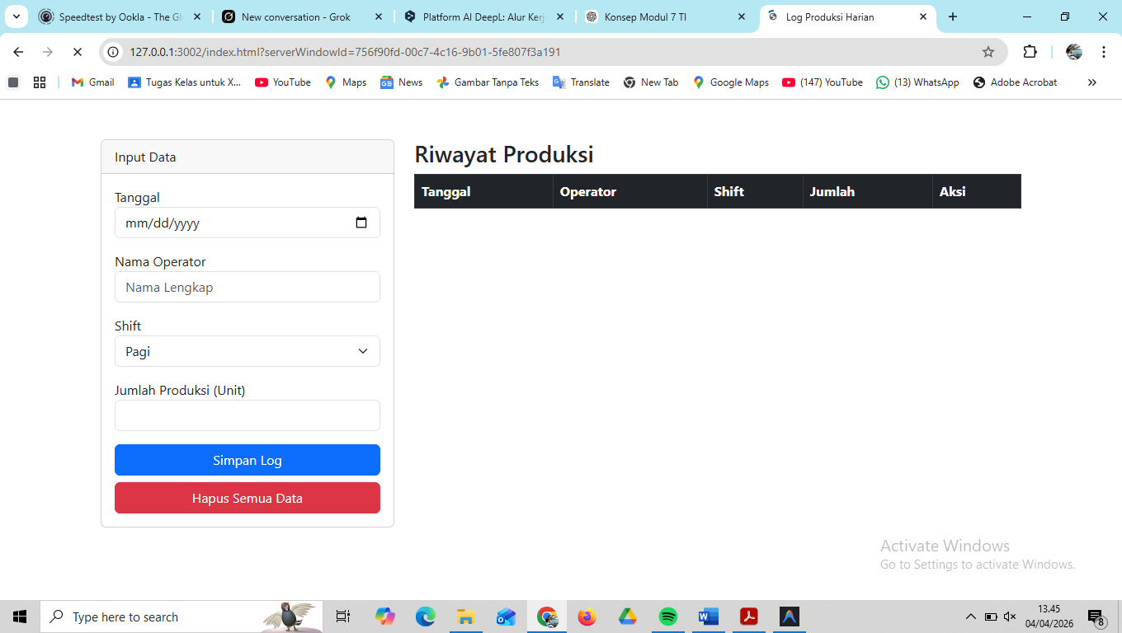
Gambar E.1 – log_produksi.html`
E.2 Langkah 2 – js
Kita akan menyimpan daftar kode produk yang cacat dalam satu shift.
// 1. Seleksi Elemen
const formProduksi = document.getElementById('formProduksi');
const tabelBody = document.getElementById('tabelBody');
const btnHapusSemua = document.getElementById('btnHapusSemua');
// Kunci untuk LocalStorage
const STORAGE_KEY = 'DATA_PRODUKSI_INDUSTRI';
// Fungsi Load Data saat halaman dibuka
document.addEventListener('DOMContentLoaded', function() {
loadDataFromStorage();
});
// 2. Event Listener: Submit Form
formProduksi.addEventListener('submit', function(event) {
event.preventDefault(); // Mencegah refresh halaman
// Ambil Value dari Form
const tanggal = document.getElementById('tanggal').value;
const operator = document.getElementById('operator').value;
const shift = document.getElementById('shift').value;
const jumlah = document.getElementById('jumlah').value;
// Validasi Sederhana (JavaScript)
if (jumlah <= 0) {
alert("Jumlah produksi harus lebih dari 0!");
return;
}
// Buat Object Data
const dataBaru = {
id: Date.now(), // ID unik berdasarkan waktu
tanggal: tanggal,
operator: operator,
shift: shift,
jumlah: parseInt(jumlah)
};
// Simpan ke LocalStorage
saveData(dataBaru);
// Reset Form
formProduksi.reset();
// Refresh Tampilan Tabel
loadDataFromStorage();
});
// 3. Fungsi Simpan ke LocalStorage
function saveData(data) {
// Ambil data lama (jika ada), jika tidak ada array kosong
let dataLama = JSON.parse(localStorage.getItem(STORAGE_KEY)) || [];
// Tambah data baru ke array
dataLama.push(data);
// Simpan kembali ke LocalStorage (Convert ke JSON String)
localStorage.setItem(STORAGE_KEY, JSON.stringify(dataLama));
}
// 4. Fungsi Baca & Render Tabel
function loadDataFromStorage() {
// Ambil data
let data = JSON.parse(localStorage.getItem(STORAGE_KEY)) || [];
// Kosongkan tabel dulu
tabelBody.innerHTML = '';
// Loop data dan buat baris tabel
data.forEach(function(item) {
const row = document.createElement('tr');
row.innerHTML = `
<td>${item.tanggal}</td>
<td>${item.operator}</td>
<td>${item.shift}</td>
<td>${item.jumlah}</td>
<td>
<button class="btn btn-sm btn-danger" onclick="hapusData(${item.id})">Hapus</button>
</td>
`;
tabelBody.appendChild(row);
});
}
// 5. Fungsi Hapus Data Spesifik
// Kita pasang di window agar bisa dipanggil dari inline HTML onclick
window.hapusData = function(id) {
if(confirm('Yakin ingin menghapus log ini?')) {
let data = JSON.parse(localStorage.getItem(STORAGE_KEY)) || [];
// Filter data: hapus item yang id-nya cocok
let dataBaru = data.filter(item => item.id !== id);
// Simpan ulang
localStorage.setItem(STORAGE_KEY, JSON.stringify(dataBaru));
// Refresh tampilan
loadDataFromStorage();
}
}
// 6. Event Hapus Semua
btnHapusSemua.addEventListener('click', function() {
if(confirm('PERINGATAN: Semua data akan dihapus permanen!')) {
localStorage.removeItem(STORAGE_KEY);
loadDataFromStorage();
}
});

Screenshot Hasil:
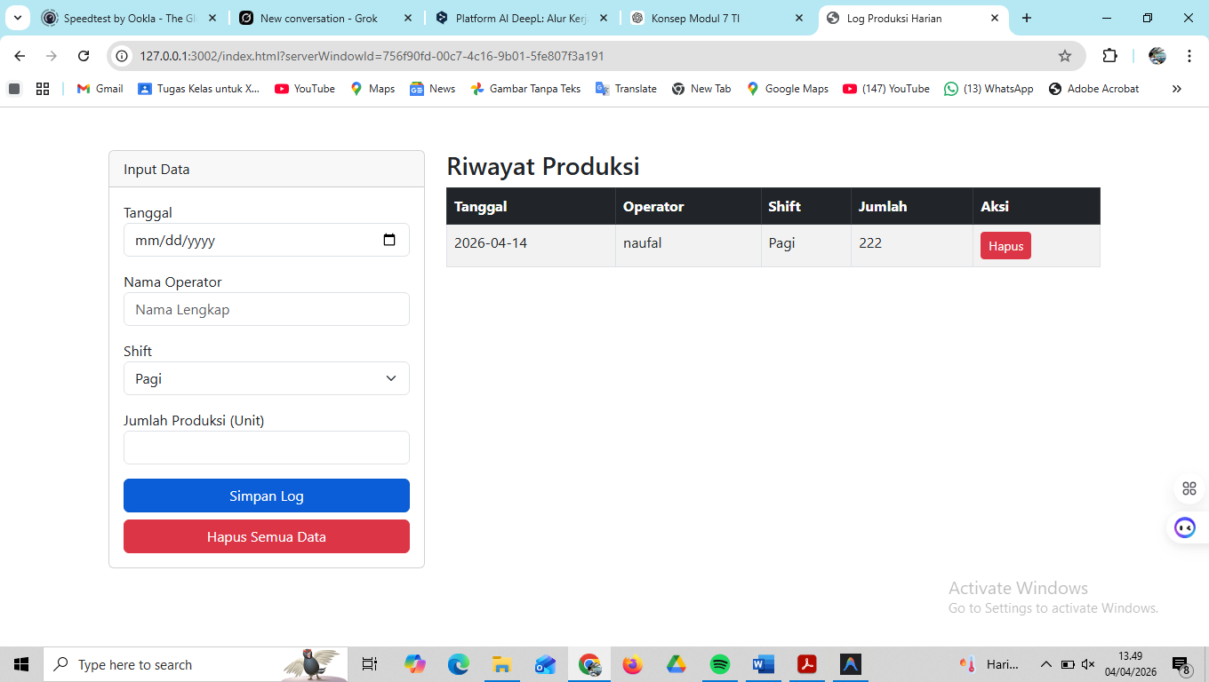
Gambar E.2 –

F. LATIHAN DAN TUGAS MANDIRI
Jawab dan dokumentasikan seluruh latihan/tugas yang ada di bagian "Latihan/Tugas Mandiri" pada modul Anda.

F.1 Latihan 1
Pertanyaan / Instruksi Latihan:
Latihan 1 (Filter Data): Tambahkan fitur filter atau pencarian. Buat input "Cari Nama Operator". Saat user mengetik, tabel hanya menampilkan data operator yang namanya cocok (Gunakan `filter` array).

Jawaban / Kode Solusi:
<!DOCTYPE html>
<html lang="id">
<head>
<meta charset="UTF-8">
<meta name="viewport" content="width=device-width, initial-scale=1.0">
<title>Log Produksi Harian</title>
<link href="https://cdn.jsdelivr.net/npm/bootstrap@5.3.0/dist/css/bootstrap.min.css" rel="stylesheet">
</head>
<body class="container mt-5">
<div class="row">
<!-- Kolom Kiri: Form Input -->
<div class="col-md-4">
<div class="card">
<div class="card-header">Input Data</div>
<div class="card-body">
<form id="formProduksi">
<div class="mb-3">
<label>Tanggal</label>
<input type="date" id="tanggal" class="form-control" required>
</div>
<div class="mb-3">
<label>Nama Operator</label>
<input type="text" id="operator" class="form-control" placeholder="Nama Lengkap" required>
</div>
<div class="mb-3">
<label>Shift</label>
<select id="shift" class="form-select" required>
<option value="Pagi">Pagi</option>
<option value="Siang">Siang</option>
<option value="Malam">Malam</option>
</select>
</div>
<div class="mb-3">
<label>Jumlah Produksi (Unit)</label>
<input type="number" id="jumlah" class="form-control" min="1" required>
</div>
<button type="submit" class="btn btn-primary w-100">Simpan Log</button>
<button type="button" id="btnHapusSemua" class="btn btn-danger
w-100 mt-2">Hapus Semua Data</button>
</form>
</div>
</div>
</div>
<!-- Kolom Kanan: Tabel Data -->
<div class="col-md-8">
<h3>Riwayat Produksi</h3>
<div class="row mb-3">
<div class="col-md-8">
<input type="text" id="searchOperator" class="form-control" placeholder="Search Operator Name...">
</div>
<div class="col-md-4 text-end">
<button id="btnSort" class="btn btn-secondary w-100">Sort by Amount (Largest)</button>
</div>
</div>
<table class="table table-bordered table-striped">
<thead class="table-dark">
<tr>
<th>Tanggal</th>
<th>Operator</th>
<th>Shift</th>
<th>Jumlah</th>
<th>Aksi</th>
</tr>
</thead>
<tbody id="tabelBody">
<!-- Data akan masuk di sini lewat JS -->
</tbody>
</table>
</div>
</div>

<hr class="my-5">

<!-- Mini-Project: 5S Audit Checklist -->
<h2 class="text-center mb-4">Aplikasi Checklist Audit 5S</h2>
<div class="row mb-5">
<!-- Kolom Kiri: Form 5S -->
<div class="col-md-4">
<div class="card">
<div class="card-header bg-success text-white">Input Audit 5S</div>
<div class="card-body">
<form id="form5S">
<div class="mb-3">
<label>Nama Auditor</label>
<input type="text" id="auditorName" class="form-control" placeholder="Nama Lengkap" required>
</div>
<div class="form-check mb-2">
<input class="form-check-input" type="checkbox" id="checkSeiri">
<label class="form-check-label">Seiri (Ringkas)</label>
</div>
<div class="form-check mb-2">
<input class="form-check-input" type="checkbox" id="checkSeiton">
<label class="form-check-label">Seiton (Rapi)</label>
</div>
<div class="form-check mb-2">
<input class="form-check-input" type="checkbox" id="checkSeiso">
<label class="form-check-label">Seiso (Resik)</label>
</div>
<div class="form-check mb-2">
<input class="form-check-input" type="checkbox" id="checkSeiketsu">
<label class="form-check-label">Seiketsu (Rawat)</label>
</div>
<div class="form-check mb-3">
<input class="form-check-input" type="checkbox" id="checkShitsuke">
<label class="form-check-label">Shitsuke (Rajin)</label>
</div>
<button type="submit" class="btn btn-success w-100">Simpan Audit</button>
<button type="button" id="btnHapusSemua5S" class="btn btn-outline-danger w-100 mt-2">Hapus Semua Audit</button>
</form>
</div>
</div>
</div>

<!-- Kolom Kanan: Tabel 5S -->
<div class="col-md-8">
<h3>Riwayat Audit 5S</h3>
<table class="table table-bordered table-striped">
<thead class="table-success">
<tr>
<th>Tanggal</th>
<th>Auditor</th>
<th>Skor</th>
<th>Aksi</th>
</tr>
</thead>
<tbody id="tabelBody5S">
<!-- Data 5S akan masuk di sini -->
</tbody>
</table>
</div>
</div>

<script src="script_log.js"></script>
</body>
</html>

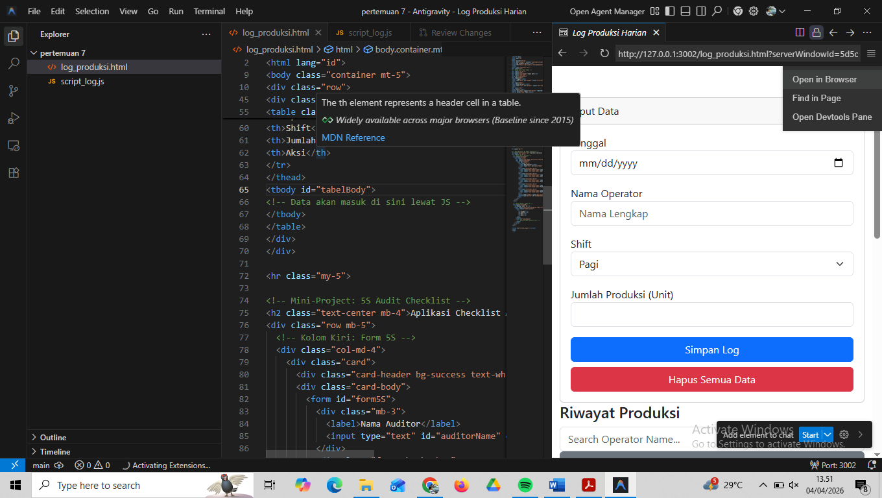
F.2 Latihan 2 js
Pertanyaan / Instruksi Latihan:
Tambahkan tombol "Sortir berdasarkan Jumlah (Terbesar)" yang mengurutkan tabel dari jumlah produksi terbanyak ke terkecil.

Jawaban / Kode Solusi:
// 1. Seleksi Elemen
const formProduksi = document.getElementById('formProduksi');
const tabelBody = document.getElementById('tabelBody');
const btnHapusSemua = document.getElementById('btnHapusSemua');
// Kunci untuk LocalStorage
const STORAGE_KEY = 'DATA_PRODUKSI_INDUSTRI';
// Fungsi Load Data saat halaman dibuka
document.addEventListener('DOMContentLoaded', function() {
loadDataFromStorage();
if (document.getElementById('form5S')) loadData5S();
});

// ELEMEN BARU (EXERCISE 1 & 2)
const searchOperator = document.getElementById('searchOperator');
const btnSort = document.getElementById('btnSort');
window.isSortedDesc = false;

if (searchOperator) {
searchOperator.addEventListener('input', function() {
loadDataFromStorage();
});
}

if (btnSort) {
btnSort.addEventListener('click', function() {
window.isSortedDesc = true;
loadDataFromStorage();
});
}

// ELEMEN BARU (EXERCISE 3 - 5S)
const form5S = document.getElementById('form5S');
const tabelBody5S = document.getElementById('tabelBody5S');
const btnHapusSemua5S = document.getElementById('btnHapusSemua5S');
const STORAGE_KEY_5S = 'DATA_AUDIT_5S';
// 2. Event Listener: Submit Form
formProduksi.addEventListener('submit', function(event) {
event.preventDefault(); // Mencegah refresh halaman
// Ambil Value dari Form
const tanggal = document.getElementById('tanggal').value;
const operator = document.getElementById('operator').value;
const shift = document.getElementById('shift').value;
const jumlah = document.getElementById('jumlah').value;
// Validasi Sederhana (JavaScript)
if (jumlah <= 0) {
alert("Jumlah produksi harus lebih dari 0!");
return;
}
// Buat Object Data
const dataBaru = {
id: Date.now(), // ID unik berdasarkan waktu
tanggal: tanggal,
operator: operator,
shift: shift,
jumlah: parseInt(jumlah)
};
// Simpan ke LocalStorage
saveData(dataBaru);
// Reset Form
formProduksi.reset();
// Refresh Tampilan Tabel
loadDataFromStorage();
});
// 3. Fungsi Simpan ke LocalStorage
function saveData(data) {
// Ambil data lama (jika ada), jika tidak ada array kosong
let dataLama = JSON.parse(localStorage.getItem(STORAGE_KEY)) || [];
// Tambah data baru ke array
dataLama.push(data);
// Simpan kembali ke LocalStorage (Convert ke JSON String)
localStorage.setItem(STORAGE_KEY, JSON.stringify(dataLama));
}
// 4. Fungsi Baca & Render Tabel
function loadDataFromStorage() {
// Ambil data
let data = JSON.parse(localStorage.getItem(STORAGE_KEY)) || [];

if (typeof searchOperator !== "undefined" && searchOperator && searchOperator.value) {
const keyword = searchOperator.value.toLowerCase();
data = data.filter(item => item.operator.toLowerCase().includes(keyword));
}

if (typeof isSortedDesc !== "undefined" && window.isSortedDesc) {
data.sort((a, b) => b.jumlah - a.jumlah);
}

// Kosongkan tabel dulu
tabelBody.innerHTML = '';
// Loop data dan buat baris tabel
data.forEach(function(item) {
const row = document.createElement('tr');
row.innerHTML = `
<td>${item.tanggal}</td>
<td>${item.operator}</td>
<td>${item.shift}</td>
<td>${item.jumlah}</td>
<td>
<button class="btn btn-sm btn-danger" onclick="hapusData(${item.id})">Hapus</button>
</td>
`;
tabelBody.appendChild(row);
});
}
// 5. Fungsi Hapus Data Spesifik
// Kita pasang di window agar bisa dipanggil dari inline HTML onclick
window.hapusData = function(id) {
if(confirm('Yakin ingin menghapus log ini?')) {
let data = JSON.parse(localStorage.getItem(STORAGE_KEY)) || [];
// Filter data: hapus item yang id-nya cocok
let dataBaru = data.filter(item => item.id !== id);
// Simpan ulang
localStorage.setItem(STORAGE_KEY, JSON.stringify(dataBaru));
// Refresh tampilan
loadDataFromStorage();
}
}
// 6. Event Hapus Semua
btnHapusSemua.addEventListener('click', function() {
if(confirm('PERINGATAN: Semua data akan dihapus permanen!')) {
localStorage.removeItem(STORAGE_KEY);
loadDataFromStorage();
}
});

// === MINI-PROJECT 5S AUDIT ===

if (form5S) {
form5S.addEventListener('submit', function(event) {
event.preventDefault();
const auditorName = document.getElementById('auditorName').value;
const checks = [
document.getElementById('checkSeiri').checked,
document.getElementById('checkSeiton').checked,
document.getElementById('checkSeiso').checked,
document.getElementById('checkSeiketsu').checked,
document.getElementById('checkShitsuke').checked
];

let checkedCount = checks.filter(c => c).length;
let score = (checkedCount / 5) * 100;

const dataBaru = {
id: Date.now(),
tanggal: new Date().toLocaleDateString('id-ID'),
auditor: auditorName,
score: score
};

let dataLama = JSON.parse(localStorage.getItem(STORAGE_KEY_5S)) || [];
dataLama.push(dataBaru);
localStorage.setItem(STORAGE_KEY_5S, JSON.stringify(dataLama));

form5S.reset();
loadData5S();
});
}

function loadData5S() {
let data = JSON.parse(localStorage.getItem(STORAGE_KEY_5S)) || [];
if (!tabelBody5S) return;
tabelBody5S.innerHTML = '';

data.forEach(function(item) {
const row = document.createElement('tr');
row.innerHTML = `
<td>${item.tanggal}</td>
<td>${item.auditor}</td>
<td>${item.score}%</td>
<td>
<button class="btn btn-sm btn-danger" onclick="hapusData5S(${item.id})">Hapus</button>
</td>
`;
tabelBody5S.appendChild(row);
});
}

window.hapusData5S = function(id) {
if (confirm('Yakin ingin menghapus audit ini?')) {
let data = JSON.parse(localStorage.getItem(STORAGE_KEY_5S)) || [];
let dataBaru = data.filter(item => item.id !== id);
localStorage.setItem(STORAGE_KEY_5S, JSON.stringify(dataBaru));
loadData5S();
}
}

if (btnHapusSemua5S) {
btnHapusSemua5S.addEventListener('click', function() {
if (confirm('PERINGATAN: Semua data audit 5S akan dihapus permanen!')) {
localStorage.removeItem(STORAGE_KEY_5S);
loadData5S();
}
});
}

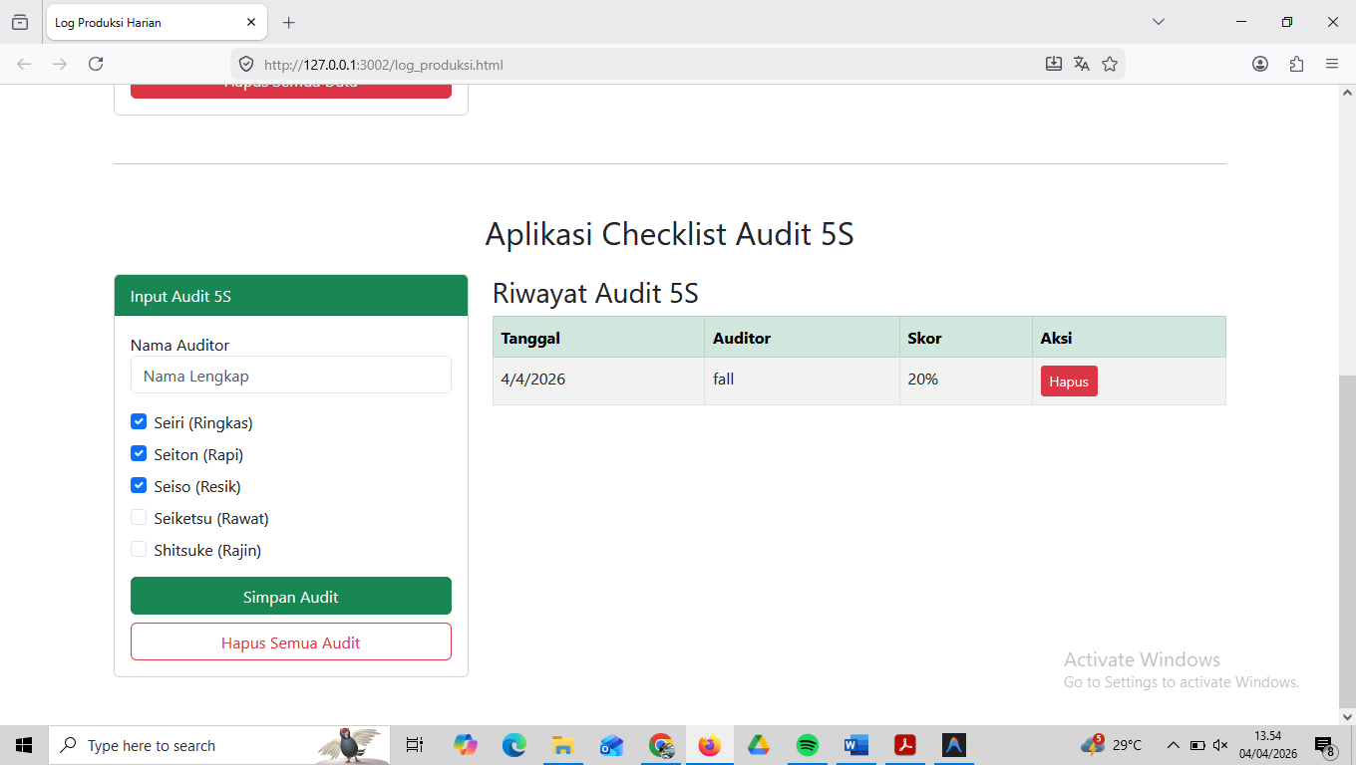

Deskripsi proyek mini:
Tugas Proyek Mini (Aplikasi Checklist 5S):
Buat aplikasi checklist sederhana audit 5S (Seiri, Seiton, Seiso, Seiketsu, Shitsuke).
a. Form berisi 5 checkbox (boolean) dan input nama auditor.
b. Saat disimpan, hitung skor (jumlah checklist dicentang / 5 * 100).
c. Simpan riwayat audit ke LocalStorage dan tampilkan di tabel (Tanggal, Auditor, Skor).

Penjelasan pendekatan/solusi yang digunakan:
pendekatan yang digunakan adalah menggabungkan validasi form tingkat lanjut dengan penyimpanan data berbasis browser (Local Storage) untuk membangun aplikasi web sederhana yang interaktif dan persisten. Validasi form dilakukan dengan memanfaatkan fitur bawaan HTML5 (seperti required, type, min, dan max) yang dikombinasikan dengan validasi kustom menggunakan JavaScript. Hal ini bertujuan untuk memastikan data yang dimasukkan pengguna sudah sesuai standar sebelum disimpan, sehingga mencegah kesalahan input dan meningkatkan kualitas data. Selanjutnya, data yang telah tervalidasi disimpan ke dalam Local Storage menggunakan JSON.stringify() saat menyimpan dan JSON.parse() saat membaca kembali. Pendekatan ini memungkinkan data tetap tersimpan di browser meskipun halaman direfresh atau browser ditutup, tanpa perlu koneksi ke server atau database eksternal. Solusi ini diimplementasikan dalam bentuk aplikasi log produksi harian yang terdiri dari form input dan tabel riwayat data, sehingga pengguna dapat menambah, melihat, mengedit, serta menghapus catatan produksi secara dinamis. Pendekatan ini sangat sesuai dengan kebutuhan Teknik Industri karena mendukung pencatatan data produksi yang akurat, mengurangi human error, serta menjadi prototipe sistem monitoring sederhana yang dapat berjalan secara offline di lingkungan pabrik.

Kode Utama:
Gambar F.3 – Hasil Mini
Index.html
<!DOCTYPE html>
<html lang="id">
<head>
<meta charset="UTF-8">
<meta name="viewport" content="width=device-width, initial-scale=1.0">
<title>Log Produksi Harian</title>
<link href="https://cdn.jsdelivr.net/npm/bootstrap@5.3.0/dist/css/bootstrap.min.css" rel="stylesheet">
</head>
<body class="container mt-5">
<div class="row">
<!-- Kolom Kiri: Form Input -->
<div class="col-md-4">
<div class="card">
<div class="card-header">Input Data</div>
<div class="card-body">
<form id="formProduksi">
<div class="mb-3">
<label>Tanggal</label>
<input type="date" id="tanggal" class="form-control" required>
</div>
<div class="mb-3">
<label>Nama Operator</label>
<input type="text" id="operator" class="form-control" placeholder="Nama Lengkap" required>
</div>
<div class="mb-3">
<label>Shift</label>
<select id="shift" class="form-select" required>
<option value="Pagi">Pagi</option>
<option value="Siang">Siang</option>
<option value="Malam">Malam</option>
</select>
</div>
<div class="mb-3">
<label>Jumlah Produksi (Unit)</label>
<input type="number" id="jumlah" class="form-control" min="1" required>
</div>
<button type="submit" class="btn btn-primary w-100">Simpan Log</button>
<button type="button" id="btnHapusSemua" class="btn btn-danger
w-100 mt-2">Hapus Semua Data</button>
</form>
</div>
</div>
</div>
<!-- Kolom Kanan: Tabel Data -->
<div class="col-md-8">
<h3>Riwayat Produksi</h3>
<div class="row mb-3">
<div class="col-md-8">
<input type="text" id="searchOperator" class="form-control" placeholder="Search Operator Name...">
</div>
<div class="col-md-4 text-end">
<button id="btnSort" class="btn btn-secondary w-100">Sort by Amount (Largest)</button>
</div>
</div>
<table class="table table-bordered table-striped">
<thead class="table-dark">
<tr>
<th>Tanggal</th>
<th>Operator</th>
<th>Shift</th>
<th>Jumlah</th>
<th>Aksi</th>
</tr>
</thead>
<tbody id="tabelBody">
<!-- Data akan masuk di sini lewat JS -->
</tbody>
</table>
</div>
</div>

<hr class="my-5">

<!-- Mini-Project: 5S Audit Checklist -->
<h2 class="text-center mb-4">Aplikasi Checklist Audit 5S</h2>
<div class="row mb-5">
<!-- Kolom Kiri: Form 5S -->
<div class="col-md-4">
<div class="card">
<div class="card-header bg-success text-white">Input Audit 5S</div>
<div class="card-body">
<form id="form5S">
<div class="mb-3">
<label>Nama Auditor</label>
<input type="text" id="auditorName" class="form-control" placeholder="Nama Lengkap" required>
</div>
<div class="form-check mb-2">
<input class="form-check-input" type="checkbox" id="checkSeiri">
<label class="form-check-label">Seiri (Ringkas)</label>
</div>
<div class="form-check mb-2">
<input class="form-check-input" type="checkbox" id="checkSeiton">
<label class="form-check-label">Seiton (Rapi)</label>
</div>
<div class="form-check mb-2">
<input class="form-check-input" type="checkbox" id="checkSeiso">
<label class="form-check-label">Seiso (Resik)</label>
</div>
<div class="form-check mb-2">
<input class="form-check-input" type="checkbox" id="checkSeiketsu">
<label class="form-check-label">Seiketsu (Rawat)</label>
</div>
<div class="form-check mb-3">
<input class="form-check-input" type="checkbox" id="checkShitsuke">
<label class="form-check-label">Shitsuke (Rajin)</label>
</div>
<button type="submit" class="btn btn-success w-100">Simpan Audit</button>
<button type="button" id="btnHapusSemua5S" class="btn btn-outline-danger w-100 mt-2">Hapus Semua Audit</button>
</form>
</div>
</div>
</div>

<!-- Kolom Kanan: Tabel 5S -->
<div class="col-md-8">
<h3>Riwayat Audit 5S</h3>
<table class="table table-bordered table-striped">
<thead class="table-success">
<tr>
<th>Tanggal</th>
<th>Auditor</th>
<th>Skor</th>
<th>Aksi</th>
</tr>
</thead>
<tbody id="tabelBody5S">
<!-- Data 5S akan masuk di sini -->
</tbody>
</table>
</div>
</div>

<script src="script_log.js"></script>
</body>
</html>
// 1. Seleksi Elemen
const formProduksi = document.getElementById('formProduksi');
const tabelBody = document.getElementById('tabelBody');
const btnHapusSemua = document.getElementById('btnHapusSemua');
// Kunci untuk LocalStorage
const STORAGE_KEY = 'DATA_PRODUKSI_INDUSTRI';
// Fungsi Load Data saat halaman dibuka
document.addEventListener('DOMContentLoaded', function() {
loadDataFromStorage();
if (document.getElementById('form5S')) loadData5S();
});

// ELEMEN BARU (EXERCISE 1 & 2)
const searchOperator = document.getElementById('searchOperator');
const btnSort = document.getElementById('btnSort');
window.isSortedDesc = false;

if (searchOperator) {
searchOperator.addEventListener('input', function() {
loadDataFromStorage();
});
}

if (btnSort) {
btnSort.addEventListener('click', function() {
window.isSortedDesc = true;
loadDataFromStorage();
});
}

// ELEMEN BARU (EXERCISE 3 - 5S)
const form5S = document.getElementById('form5S');
const tabelBody5S = document.getElementById('tabelBody5S');
const btnHapusSemua5S = document.getElementById('btnHapusSemua5S');
const STORAGE_KEY_5S = 'DATA_AUDIT_5S';
// 2. Event Listener: Submit Form
formProduksi.addEventListener('submit', function(event) {
event.preventDefault(); // Mencegah refresh halaman
// Ambil Value dari Form
const tanggal = document.getElementById('tanggal').value;
const operator = document.getElementById('operator').value;
const shift = document.getElementById('shift').value;
const jumlah = document.getElementById('jumlah').value;
// Validasi Sederhana (JavaScript)
if (jumlah <= 0) {
alert("Jumlah produksi harus lebih dari 0!");
return;
}
// Buat Object Data
const dataBaru = {
id: Date.now(), // ID unik berdasarkan waktu
tanggal: tanggal,
operator: operator,
shift: shift,
jumlah: parseInt(jumlah)
};
// Simpan ke LocalStorage
saveData(dataBaru);
// Reset Form
formProduksi.reset();
// Refresh Tampilan Tabel
loadDataFromStorage();
});
// 3. Fungsi Simpan ke LocalStorage
function saveData(data) {
// Ambil data lama (jika ada), jika tidak ada array kosong
let dataLama = JSON.parse(localStorage.getItem(STORAGE_KEY)) || [];
// Tambah data baru ke array
dataLama.push(data);
// Simpan kembali ke LocalStorage (Convert ke JSON String)
localStorage.setItem(STORAGE_KEY, JSON.stringify(dataLama));
}
// 4. Fungsi Baca & Render Tabel
function loadDataFromStorage() {
// Ambil data
let data = JSON.parse(localStorage.getItem(STORAGE_KEY)) || [];

if (typeof searchOperator !== "undefined" && searchOperator && searchOperator.value) {
const keyword = searchOperator.value.toLowerCase();
data = data.filter(item => item.operator.toLowerCase().includes(keyword));
}

if (typeof isSortedDesc !== "undefined" && window.isSortedDesc) {
data.sort((a, b) => b.jumlah - a.jumlah);
}

// Kosongkan tabel dulu
tabelBody.innerHTML = '';
// Loop data dan buat baris tabel
data.forEach(function(item) {
const row = document.createElement('tr');
row.innerHTML = `
<td>${item.tanggal}</td>
<td>${item.operator}</td>
<td>${item.shift}</td>
<td>${item.jumlah}</td>
<td>
<button class="btn btn-sm btn-danger" onclick="hapusData(${item.id})">Hapus</button>
</td>
`;
tabelBody.appendChild(row);
});
}
// 5. Fungsi Hapus Data Spesifik
// Kita pasang di window agar bisa dipanggil dari inline HTML onclick
window.hapusData = function(id) {
if(confirm('Yakin ingin menghapus log ini?')) {
let data = JSON.parse(localStorage.getItem(STORAGE_KEY)) || [];
// Filter data: hapus item yang id-nya cocok
let dataBaru = data.filter(item => item.id !== id);
// Simpan ulang
localStorage.setItem(STORAGE_KEY, JSON.stringify(dataBaru));
// Refresh tampilan
loadDataFromStorage();
}
}
// 6. Event Hapus Semua
btnHapusSemua.addEventListener('click', function() {
if(confirm('PERINGATAN: Semua data akan dihapus permanen!')) {
localStorage.removeItem(STORAGE_KEY);
loadDataFromStorage();
}
});

// === MINI-PROJECT 5S AUDIT ===

if (form5S) {
form5S.addEventListener('submit', function(event) {
event.preventDefault();
const auditorName = document.getElementById('auditorName').value;
const checks = [
document.getElementById('checkSeiri').checked,
document.getElementById('checkSeiton').checked,
document.getElementById('checkSeiso').checked,
document.getElementById('checkSeiketsu').checked,
document.getElementById('checkShitsuke').checked
];

let checkedCount = checks.filter(c => c).length;
let score = (checkedCount / 5) * 100;

const dataBaru = {
id: Date.now(),
tanggal: new Date().toLocaleDateString('id-ID'),
auditor: auditorName,
score: score
};

let dataLama = JSON.parse(localStorage.getItem(STORAGE_KEY_5S)) || [];
dataLama.push(dataBaru);
localStorage.setItem(STORAGE_KEY_5S, JSON.stringify(dataLama));

form5S.reset();
loadData5S();
});
}

function loadData5S() {
let data = JSON.parse(localStorage.getItem(STORAGE_KEY_5S)) || [];
if (!tabelBody5S) return;
tabelBody5S.innerHTML = '';

data.forEach(function(item) {
const row = document.createElement('tr');
row.innerHTML = `
<td>${item.tanggal}</td>
<td>${item.auditor}</td>
<td>${item.score}%</td>
<td>
<button class="btn btn-sm btn-danger" onclick="hapusData5S(${item.id})">Hapus</button>
</td>
`;
tabelBody5S.appendChild(row);
});
}

window.hapusData5S = function(id) {
if (confirm('Yakin ingin menghapus audit ini?')) {
let data = JSON.parse(localStorage.getItem(STORAGE_KEY_5S)) || [];
let dataBaru = data.filter(item => item.id !== id);
localStorage.setItem(STORAGE_KEY_5S, JSON.stringify(dataBaru));
loadData5S();
}
}

if (btnHapusSemua5S) {
btnHapusSemua5S.addEventListener('click', function() {
if (confirm('PERINGATAN: Semua data audit 5S akan dihapus permanen!')) {
localStorage.removeItem(STORAGE_KEY_5S);
loadData5S();
}
});
}

G. PEMBAHASAN
penerapan kombinasi antara validasi form tingkat lanjut dan Local Storage telah berhasil menciptakan aplikasi web yang interaktif serta mampu menyimpan data secara persisten di sisi client. Validasi form yang menggabungkan aturan HTML5 dengan logika JavaScript kustom efektif mencegah masuknya data yang tidak valid, seperti input kosong, nilai negatif, atau melebihi kapasitas produksi. Hal ini sangat penting untuk menjaga kualitas dan integritas data produksi. Sementara itu, Local Storage memungkinkan data yang telah tervalidasi disimpan dalam bentuk JSON di browser, sehingga informasi tetap tersedia meskipun halaman direfresh atau browser ditutup, tanpa bergantung pada koneksi server.
Secara keseluruhan, hasil praktikum tidak hanya sesuai dengan teori, tetapi juga mendemonstrasikan penerapan langsung dalam konteks Teknik Industri, yaitu pembuatan sistem pencatatan produksi digital yang ringan, cepat, dan dapat digunakan secara offline. Tidak ditemukan penyimpangan signifikan antara teori dan hasil implementasi. Keterbatasan yang ada (penyimpanan lokal per browser dan kapasitas terbatas) juga sesuai dengan batasan teoritis Local Storage yang telah dijelaskan di modul. Dengan demikian, praktikum ini berhasil membuktikan bahwa Form Validation dan Local Storage merupakan kombinasi yang efektif untuk membangun aplikasi web industri yang andal dan siap dikembangkan lebih lanjut.

G.1 Analisis Kesesuaian Hasil dengan Teori

G.2 Kendala yang Ditemukan dan Solusinya
Kendala / Error yang Ditemukan | Solusi yang Diterapkan
- | -
- | -
- | -

G.3 Kaitan dengan Penerapan di Industri
Materi pada Modul 7 dapat diterapkan dalam berbagai aktivitas di lingkungan industri, terutama yang berkaitan dengan pengelolaan data operasional dan sistem informasi produksi. Dalam kegiatan industri, pencatatan data seperti jumlah produksi, waktu kerja, identitas operator, serta kondisi mesin merupakan hal yang sangat penting untuk keperluan pemantauan dan evaluasi proses produksi.
Konsep form validation dapat membantu memastikan bahwa data yang dimasukkan oleh operator atau karyawan sudah sesuai dengan aturan yang ditentukan. Dengan adanya validasi, kesalahan input seperti data kosong, format yang tidak sesuai, atau nilai yang tidak logis dapat dicegah sehingga kualitas data yang tersimpan menjadi lebih akurat dan dapat digunakan untuk analisis.
Sementara itu, local storage dapat dimanfaatkan sebagai media penyimpanan data sementara pada aplikasi berbasis web. Dalam tahap awal pengembangan sistem, fitur ini dapat digunakan untuk menyimpan data seperti catatan produksi harian, laporan aktivitas operator, atau data pengecekan kualitas produk tanpa harus langsung menggunakan database yang kompleks.

H. KESIMPULAN
Tuliskan 3–5 poin kesimpulan yang merangkum hal-hal yang dipelajari dan dicapai pada praktikum modul ini. Kesimpulan harus spesifik, bukan bersifat umum.

1 | Praktikum Modul 7 memberikan pemahaman mengenai penerapan form validation pada aplikasi web untuk memastikan data yang dimasukkan pengguna sesuai dengan aturan yang telah ditentukan sehingga dapat mengurangi kesalahan input data.
2 | Mahasiswa mempelajari cara memanfaatkan local storage pada browser untuk menyimpan data secara lokal tanpa menggunakan database, sehingga data tetap tersimpan meskipun halaman web diperbarui.
3 | Praktikum ini juga melatih kemampuan dalam mengelola data sederhana menggunakan metode CRUD (Create, Read, Update, Delete) melalui JavaScript dan local storage.
4 | Melalui pembuatan aplikasi log produksi sederhana, mahasiswa dapat memahami bagaimana data operasional seperti tanggal, operator, dan jumlah produksi dapat dicatat dan ditampilkan pada aplikasi web.
5 | Hasil praktikum menunjukkan bahwa konsep form validation dan local storage dapat digunakan sebagai dasar pengembangan sistem pencatatan data produksi atau monitoring aktivitas operasional dalam lingkungan industri.

I. DAFTAR PUSTAKA
Tuliskan semua sumber referensi yang digunakan dalam format APA 7th Edition. Minimal 3 referensi yang relevan (termasuk Manual Praktikum dan sumber online resmi seperti MDN, Reactjs.org, dll).

No. | Referensi (Format APA 7th Edition)
[1] | Burhandenny, A. E. (2026). Manual Praktikum Aplikasi Web dan Mobile Semester Genap 2025/2026. Program Studi Teknik Industri, Universitas Negeri Yogyakarta.
[2] | Mozilla Developer Network. (2023). JavaScript Guide. https://developer.mozilla.org/en-US/docs/Web/JavaScript/Guide
[3] | W3Schools. (2023). JavaScript Tutorial. https://www.w3schools.com/js/
[4] | -

J. LEMBAR PENILAIAN DAN PENGESAHAN

RUBRIK PENILAIAN LAPORAN
Aspek Penilaian |  | Bobot
No. | Aspek Penilaian |  | Bobot (%) | Nilai (0-100) | Skor Akhir | Catatan Penilai
1 | Kelengkapan Isi (Semua bagian A–I terisi lengkap) |  | 20%
2 | Kualitas Dasar Teori (Ditulis dengan bahasa sendiri, relevan, minimal 3 paragraf) |  | 15%
3 | Dokumentasi Langkah Kerja (Kode & Screenshot sesuai, jelas, dan terbaca) |  | 25%
4 | Tugas/Latihan Mandiri (Semua latihan & proyek mini dikerjakan dan berfungsi) |  | 20%
5 | Pembahasan & Analisis (Kritis, mendalam, dan relevan dengan industri) |  | 15%
6 | Kesimpulan & Tata Bahasa (Spesifik, rapi, mengikuti format yang ditentukan) |  | 5%
TOTAL NILAI AKHIR |  |  | 100%

Mahasiswa  ______________________________  Naufal AZIZ BUDIADNRA  NIM: 23051430035 | Diperiksa oleh Asisten / Dosen  ________________________________  Dr. Eng. Ir. Aji Ery Burhandenny, S.T., M.AIT.  Tanggal: 13 Maret 2026

PANDUAN DAN KETENTUAN PENGISIAN LAPORAN
Baca dengan seksama sebelum mengisi template laporan ini

1. Aturan Umum
a. | Laporan dikerjakan secara INDIVIDUAL, kecuali ada instruksi khusus dari dosen.
b. | Isi laporan harus merupakan hasil pekerjaan sendiri. Plagiarisme (menyalin laporan teman secara identik) akan mendapatkan nilai NOL (0) untuk kedua pihak.
c. | Bagian Dasar Teori HARUS ditulis dengan kalimat dan bahasa sendiri, bukan disalin mentah dari modul atau internet.
d. | Screenshot WAJIB memperlihatkan nama/NIM mahasiswa pada salah satu bagian tampilan (bisa di judul halaman web atau bagian lain) sebagai bukti keaslian pekerjaan.
e. | Semua teks dalam kotak yang berwarna abu-abu/biru muda dan bersifat miring adalah instruksi yang HARUS diganti dengan isi yang sesungguhnya.

2. Format File dan Ketentuan Pengumpulan
Hal | Ketentuan
Format File | Microsoft Word (.docx). Konversi ke PDF jika diminta dosen.
Nama File | Laporan_Modul[No]_[NIM]_[NamaLengkap].docx Contoh: Laporan_Modul02_12320001_AhmadDhani.docx
Ukuran Kertas | A4 (210 × 297 mm)
Margin | Atas: 3 cm | Bawah: 3 cm | Kiri: 4 cm | Kanan: 3 cm
Font Teks Isi | Arial, ukuran 11pt, spasi 1.15
Font Kode Program | Courier New, ukuran 10pt, latar gelap (sudah tersedia di template)
Batas Pengumpulan | 7 hari kalender setelah tanggal pelaksanaan praktikum
Media Pengumpulan | Github repository mahasiswa + konfirmasi email ke dosen
Subjek Email | [WebLab-No.Modul] NIM - Nama Lengkap Contoh: [WebLab-02] 12320001 - Ahmad Dhani

3. Kompilasi Laporan Akhir Semester
PENTING – LAPORAN AKHIR SEMESTER
Pada akhir semester, seluruh laporan modul (Modul 1–12, kecuali Modul 13 UTS dan Modul 16 UAS) akan dikompilasi menjadi SATU BERKAS LAPORAN AKHIR. Ketentuan kompilasi:

a. | Laporan setiap modul dicetak/disimpan sebagai satu dokumen terpisah sesuai template ini.
b. | Kompilasi disatukan dengan urutan: Halaman Cover Akhir → Daftar Isi → Laporan Modul 1 → Laporan Modul 2 → … → Laporan Modul 12 → Laporan Modul 14 & 15.
c. | Laporan UTS (Modul 13) dan UAS (Modul 16) dikumpulkan secara TERPISAH dengan ketentuan yang diumumkan saat ujian.
d. | Setiap laporan modul di dalam kompilasi diawali dengan halaman Cover (Bagian A di template ini) sebagai pemisah antar modul.
e. | Nama file laporan akhir: LaporanAkhir_[NIM]_[NamaLengkap].docx
f. | Laporan akhir dikumpulkan paling lambat H-3 sebelum UAS.

4. Ketentuan Pengumpulan via GitHub
PraktikumWebMob_TekInd_2026/
├── README.md
├── Laporan/
│ ├── Laporan_Modul01_[NIM].docx
│ ├── Laporan_Modul02_[NIM].docx
│ └── ... (dst hingga Modul 15)
├── Pertemuan01_[NIM]_[Nama]/
│ ├── index.html
│ └── style.css
├── Pertemuan02_[NIM]_[Nama]/
└── ... (dst)

Pastikan setiap Commit memiliki pesan yang deskriptif. Contoh: "Menambahkan Laporan Modul 02 – CSS Dasar". Lakukan Push ke GitHub setiap akhir praktikum.

5. Konsekuensi Keterlambatan Pengumpulan
Keterlambatan | Konsekuensi
1–2 hari | Pengurangan nilai 10% dari total skor laporan
3–4 hari | Pengurangan nilai 25% dari total skor laporan
5–7 hari | Pengurangan nilai 50% dari total skor laporan
> 7 hari | Laporan TIDAK DITERIMA (nilai 0) – wajib temui dosen untuk klarifikasi
Tidak dikumpulkan | Nilai laporan = 0, mahasiswa tidak diperkenankan mengikuti UAS

— Selamat mengerjakan —

Modul 8 - Pertemuan 8
A. IDENTITAS & INFORMASI MODUL

Mata Kuliah | Aplikasi Web dan Mobile
Kode Modul | Asynchronous JavaScript (Fetch API, JSON, REST API Sederhana)
Topik Utama | Konsep Asynchronous, Fetch API, Promise, Async/Await, dan integrasi REST API eksternal.
Sub-Topik | Konsep Asynchronous, Fetch API, Promise, Async/Await, dan integrasi REST API eksternal.
Durasi Praktikum | 340 Menit
Tanggal Praktikum | 04-10-2026
Nama Mahasiswa | Naufal aziz budiandra
NIM | 23051430035
Kelas | A2

B. TUJUAN PEMBELAJARAN
Tuliskan tujuan pembelajaran yang ingin dicapai pada modul ini, sesuai dengan yang tertera di Manual Praktikum.

1 | Memahami perbedaan kode sinkronus dan asinkronus.
2 | Mampu menggunakan `fetch()` untuk mengambil data dari server eksternal (API).
3 | Memahami format data JSON (JavaScript Object Notation).
4 | Menerapkan penanganan error saat request API gagal.

C. ALAT DAN BAHAN
Sebutkan seluruh perangkat keras, perangkat lunak, dan sumber referensi yang digunakan selama praktikum.

No. | Nama Alat / Bahan / Aplikasi | Versi / Spesifikasi | Keterangan
1 | Visual Studio Code (VS Code) | Versi 1.8x ke atas | Code Editor
2 | html | - | -
3 | css | - | -
4 | json | - | -
5 | Live Server | - | Local Development Server
6 | Github | Web-Based | Menyimpan & Mengelola Source Code

D. DASAR TEORI
Tuliskan ringkasan konsep/teori yang menjadi landasan pada modul ini. Ditulis dengan bahasa sendiri, bukan salinan mentah dari modul. Minimal 3 paragraf.

D.1 Konsep Utama
Pada praktikum pertemuan 8, dipelajari konsep Asynchronous JavaScript yang memungkinkan program berjalan tanpa harus menunggu proses lain selesai terlebih dahulu. Berbeda dengan kode synchronous yang berjalan berurutan, asynchronous memungkinkan pengambilan data dari server dilakukan di background sehingga aplikasi tetap responsif.
Salah satu teknologi utama yang digunakan adalah Fetch API, yaitu fungsi bawaan JavaScript untuk mengambil data dari server (API). Data yang diambil biasanya dalam format JSON (JavaScript Object Notation), yang mudah dibaca dan digunakan dalam JavaScript.
Selain itu, digunakan juga konsep Promise dan Async/Await. Promise digunakan untuk menangani hasil dari proses asynchronous (berhasil atau gagal), sedangkan async/await merupakan cara modern yang membuat kode asynchronous terlihat seperti synchronous sehingga lebih mudah dipahami.

D.2 Keterkaitan dengan Teknik Industri
Konsep asynchronous sangat relevan dalam Teknik Industri, terutama dalam pengembangan sistem monitoring dan dashboard real-time. Misalnya, dalam sistem produksi, data seperti jumlah produksi, status mesin, atau laporan insiden dapat diambil langsung dari server tanpa perlu refresh halaman.
Dengan menggunakan Fetch API, mahasiswa dapat membuat sistem yang terhubung dengan database atau API eksternal, seperti sistem inventory, monitoring kualitas, dan pelaporan insiden. Hal ini mendukung pengambilan keputusan yang lebih cepat dan akurat di lingkungan industri.
Implementasi ini juga penting dalam era Industri 4.0, di mana integrasi data secara real-time menjadi kebutuhan utama dalam meningkatkan efisiensi dan produktivitas sistem industri.
atau panel kontrol digital yang mampu merespon input pengguna secara real-time, seperti mengontrol mesin, memantau suhu, atau menampilkan status operasional.
Dalam praktiknya, hal ini relevan dengan kebutuhan industri modern yang menuntut adanya otomasi, monitoring, dan pengambilan keputusan cepat. Contohnya, sistem monitoring produksi, kontrol kualitas, hingga antarmuka operator di lantai produksi semuanya membutuhkan interaksi langsung antara manusia dan sistem.
Dengan memahami konsep ini, mahasiswa Teknik Industri dapat mengembangkan solusi berbasis web yang tidak hanya menampilkan data, tetapi juga mampu berinteraksi dan mendukung efisiensi serta produktivitas dalam proses industri.

E. LANGKAH KERJA DAN HASIL PRAKTIKUM
Dokumentasikan setiap langkah kerja yang Anda lakukan, beserta hasil yang diperoleh (screenshot, kode, atau output). Jawab sesuai urutan langkah di Manual Praktikum.

E.1 Langkah 1: index html

<!DOCTYPE html>
<html lang="id">
<head>
<meta charset="UTF-8">
<meta name="viewport" content="width=device-width, initial-scale=1.0">
<title>Integrasi API Data Karyawan</title>
<link href="https://cdn.jsdelivr.net/npm/bootstrap@5.3.0/dist/css/bootstrap.min.css" rel="stylesheet">
<link rel="stylesheet" href="style.css">
</head>
<body class="container mt-5 mb-5">

<!-- ==================== BAGIAN 1: DATA KARYAWAN ==================== -->
<h2 class="mb-2 fw-bold">Data Karyawan (Dari Server)</h2>
<p class="text-muted mb-4">Sumber: <code>https://jsonplaceholder.typicode.com/users</code></p>

<!-- Tombol Aksi Utama -->
<div class="mb-3 d-flex align-items-center gap-2 flex-wrap">
<button id="btnLoad" class="btn btn-primary">Muat Data dari API</button>
<button id="btnFilter" class="btn btn-outline-secondary">Filter Kota (Huruf "s")</button>
<button id="btnTambah" class="btn btn-success" data-bs-toggle="modal" data-bs-target="#modalTambah">+ Tambah Karyawan Baru</button>
<div id="loading" class="spinner-border text-primary d-none" role="status"></div>
</div>

<!-- Search by ID -->
<div class="row mb-4">
<div class="col-md-5">
<div class="input-group">
<input type="number" id="searchId" class="form-control" placeholder="Cari ID Karyawan (1-10)">
<button class="btn btn-outline-primary" id="btnSearch">Cari (Async/Await)</button>
</div>
</div>
</div>

<!-- Container Karyawan -->
<div class="row" id="containerKaryawan">
<div class="col-12 text-center text-muted py-5">
<p>Klik <strong>"Muat Data dari API"</strong> untuk menampilkan data karyawan.</p>
</div>
</div>

<!-- ==================== BAGIAN 2: LAPORAN INSIDEN (MINI PROJECT) ==================== -->
<div class="section-divider"></div>

<h2 class="mb-2 fw-bold text-danger">Tugas Proyek Mini: Laporan Insiden</h2>
<p class="text-muted mb-4">Sumber: <code>https://jsonplaceholder.typicode.com/posts</code> — Menampilkan 10 laporan terbaru</p>

<div class="mb-4">
<button id="btnLoadInsiden" class="btn btn-danger">Muat Laporan Insiden</button>
</div>

<div class="row" id="containerInsiden">
<div class="col-12 text-center text-muted py-5">
<p>Klik <strong>"Muat Laporan Insiden"</strong> untuk menampilkan data.</p>
</div>
</div>

<!-- ==================== MODAL TAMBAH KARYAWAN (LATIHAN POST) ==================== -->
<div class="modal fade" id="modalTambah" tabindex="-1" aria-labelledby="modalTambahLabel" aria-hidden="true">
<div class="modal-dialog">
<div class="modal-content">
<div class="modal-header">
<h5 class="modal-title" id="modalTambahLabel">Tambah Karyawan Baru (Simulasi POST)</h5>
<button type="button" class="btn-close" data-bs-dismiss="modal" aria-label="Close"></button>
</div>
<div class="modal-body">
<p class="text-muted small">Data dikirim via <code>fetch(URL, { method: 'POST', body: ... })</code>. Cek response di Console (F12).</p>
<div class="mb-3">
<label for="inputNama" class="form-label fw-bold">Nama Karyawan</label>
<input type="text" class="form-control" id="inputNama" placeholder="Contoh: Budi Santoso">
</div>
<div class="mb-3">
<label for="inputEmail" class="form-label fw-bold">Email</label>
<input type="email" class="form-control" id="inputEmail" placeholder="Contoh: budi@perusahaan.com">
</div>
<div class="mb-3">
<label for="inputPerusahaan" class="form-label fw-bold">Perusahaan</label>
<input type="text" class="form-control" id="inputPerusahaan" placeholder="Contoh: PT Maju Jaya">
</div>
</div>
<div class="modal-footer">
<button type="button" class="btn btn-secondary" data-bs-dismiss="modal">Batal</button>
<button type="button" class="btn btn-primary" id="btnSubmitTambah">Kirim Data (POST)</button>
</div>
</div>
</div>
</div>

<footer class="text-center text-muted py-4 mt-5 border-top">
<small>Pertemuan 8 — Asynchronous JavaScript (Fetch API, JSON, REST API)</small>
</footer>

<script src="https://cdn.jsdelivr.net/npm/bootstrap@5.3.0/dist/js/bootstrap.bundle.min.js"></script>
<script src="api_script.js"></script>
</body>
</html>

Screenshot Hasil:
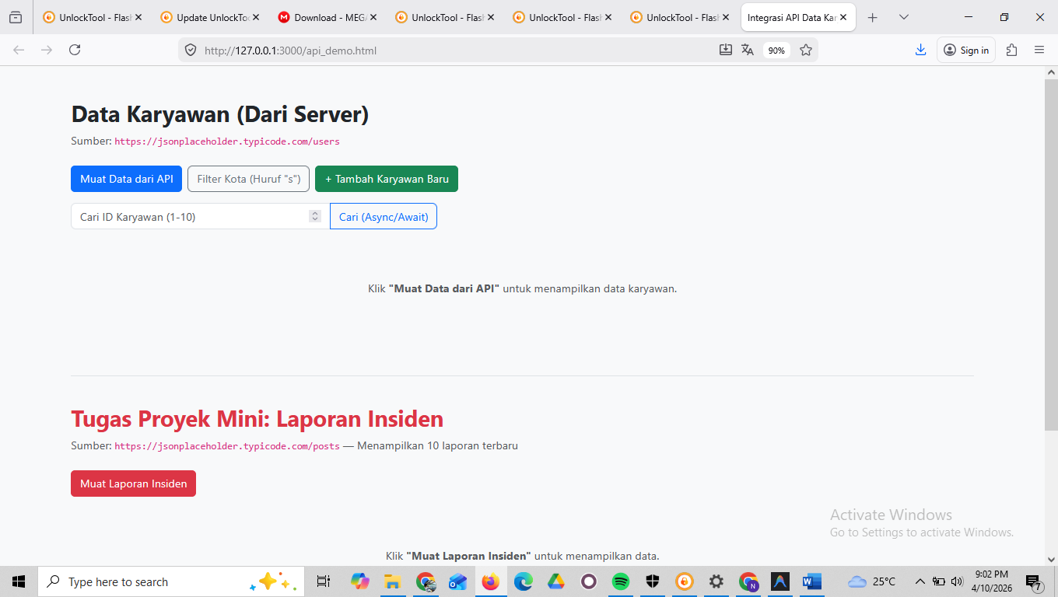
Gambar E.1 –
E.2 Langkah 2 – css
Kita akan menyimpan daftar kode produk yang cacat dalam satu shift.
body {
background-color: #f8f9fa;
font-family: 'Segoe UI', Tahoma, Geneva, Verdana, sans-serif;
}
.card {
border: 1px solid #e0e0e0;
border-radius: 10px;
transition: transform 0.2s ease, box-shadow 0.2s ease;
}
.card:hover {
transform: translateY(-3px);
box-shadow: 0 6px 20px rgba(0,0,0,0.08);
}
.section-divider {
border-top: 2px solid #dee2e6;
margin: 50px 0 40px;
}
.badge-id {
font-size: 0.75rem;
}

Screenshot Hasil:
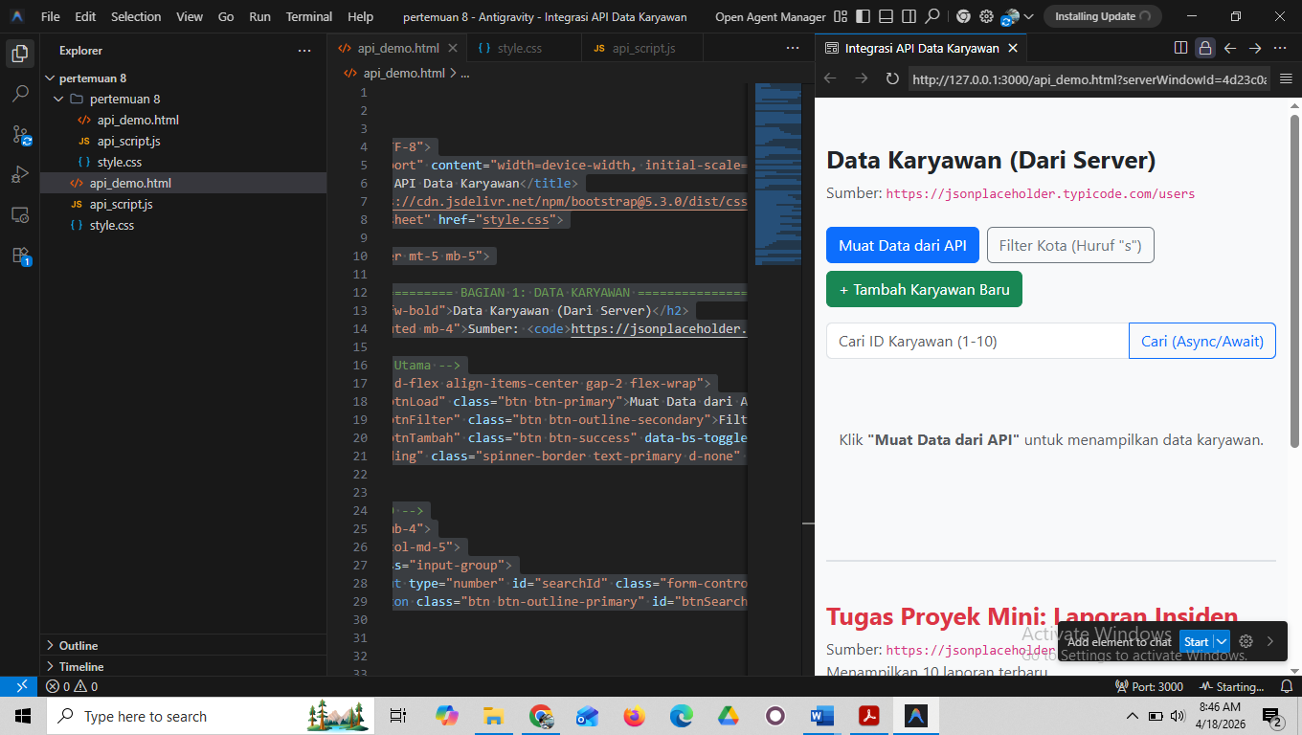
Gambar E.2 – Hasil Array dan Looping
E.3 Langkah 3 – script js
Representasi data mesin yang lebih kompleks.
/**
* ===================================================================
* Pertemuan 8: Asynchronous JavaScript
* Fetch API, JSON, Promises, Async/Await
* ===================================================================
*/

// === VARIABEL DOM ===
const btnLoad = document.getElementById('btnLoad');
const btnSearch = document.getElementById('btnSearch');
const btnFilter = document.getElementById('btnFilter');
const btnSubmitTambah = document.getElementById('btnSubmitTambah');
const btnLoadInsiden = document.getElementById('btnLoadInsiden');

const container = document.getElementById('containerKaryawan');
const containerInsiden = document.getElementById('containerInsiden');
const loading = document.getElementById('loading');
const searchIdInput = document.getElementById('searchId');

// Endpoint API (Simulasi Database)
const API_URL = 'https://jsonplaceholder.typicode.com/users';
const POSTS_URL = 'https://jsonplaceholder.typicode.com/posts';

// ===================================================================
// LANGKAH 3: Fetch Data dengan .then() (Promise)
// ===================================================================
btnLoad.addEventListener('click', function() {
// Tampilkan loading
loading.classList.remove('d-none');
container.innerHTML = ''; // Bersihkan konten lama

// Fetch Data
fetch(API_URL)
.then(function(response) {
// Cek jika response sukses (kode 200-299)
if (!response.ok) {
throw new Error('Gagal mengambil data');
}
// Parsing data JSON
return response.json();
})
.then(function(dataKaryawan) {
// Data berhasil didapat
console.log(dataKaryawan); // Cek di console browser
renderData(dataKaryawan);
})
.catch(function(error) {
// Jika ada error (misal putus internet)
container.innerHTML = '<div class="alert alert-danger">Error: ' + error.message + '</div>';
})
.finally(function() {
// Sembunyikan loading (baik sukses maupun gagal)
loading.classList.add('d-none');
});
});

// ===================================================================
// LANGKAH 4: Fetch dengan Async/Await (Modern Style)
// Mencari karyawan berdasarkan ID
// ===================================================================
async function cariKaryawan(id) {
try {
console.log('Mencari data ID: ' + id + '...');
const response = await fetch(API_URL + '/' + id);

if (!response.ok) {
throw new Error('Data tidak ditemukan');
}

const data = await response.json();
console.log("Ditemukan:", data);
alert('Ditemukan: ' + data.name + ' - bekerja di ' + data.company.name);

// Tampilkan card hasil pencarian
container.innerHTML = '';
renderData([data]);
} catch (error) {
console.error(error);
alert(error.message);
}
}

// Event listener tombol Cari
btnSearch.addEventListener('click', function() {
const id = searchIdInput.value;
if (!id || id < 1 || id > 10) {
alert('Masukkan ID antara 1-10');
return;
}
cariKaryawan(id);
});

// ===================================================================
// LATIHAN 1: Posting Data (POST)
// Mengirim data dummy ke API menggunakan method POST
// ===================================================================
btnSubmitTambah.addEventListener('click', async function() {
const nama = document.getElementById('inputNama').value;
const email = document.getElementById('inputEmail').value;
const perusahaan = document.getElementById('inputPerusahaan').value;

if (!nama || !email) {
alert('Nama dan Email wajib diisi!');
return;
}

try {
const response = await fetch(API_URL, {
method: 'POST',
body: JSON.stringify({
name: nama,
email: email,
company: { name: perusahaan || 'Tidak diisi' }
}),
headers: {
'Content-type': 'application/json; charset=UTF-8',
},
});

const result = await response.json();
console.log('=== HASIL POST (Tambah Karyawan) ===');
console.log(result);

alert('Berhasil! Data karyawan "' + result.name + '" terkirim ke server.\nCek Console (F12) untuk melihat response.');

// Tutup modal
var modal = bootstrap.Modal.getInstance(document.getElementById('modalTambah'));
modal.hide();

// Reset form
document.getElementById('inputNama').value = '';
document.getElementById('inputEmail').value = '';
document.getElementById('inputPerusahaan').value = '';
} catch (error) {
console.error('Gagal POST:', error);
alert('Gagal mengirim data: ' + error.message);
}
});

// ===================================================================
// LATIHAN 2: Filter Array
// Tampilkan HANYA karyawan yang tinggal di kota mengandung huruf "s"
// ===================================================================
btnFilter.addEventListener('click', function() {
loading.classList.remove('d-none');
container.innerHTML = '';

fetch(API_URL)
.then(function(response) {
return response.json();
})
.then(function(data) {
// Filter: hanya kota yang mengandung huruf 's' (case-insensitive)
var filtered = data.filter(function(karyawan) {
return karyawan.address.city.toLowerCase().includes('s');
});

console.log('=== HASIL FILTER (Kota huruf "s") ===');
console.log('Total sebelum filter:', data.length);
console.log('Total setelah filter:', filtered.length);
console.log(filtered);

// Tambahkan info filter di atas
container.innerHTML = '<div class="col-12 mb-3"><div class="alert alert-info">' +
'Filter aktif: Menampilkan <strong>' + filtered.length + '</strong> dari ' + data.length +
' karyawan (kota mengandung huruf "s")</div></div>';

renderData(filtered);
})
.finally(function() {
loading.classList.add('d-none');
});
});

// ===================================================================
// TUGAS PROYEK MINI: Laporan Insiden
// Mengambil 10 data posts sebagai simulasi "Laporan Insiden"
// ===================================================================
btnLoadInsiden.addEventListener('click', async function() {
try {
containerInsiden.innerHTML = '<div class="col-12 text-center py-3"><div class="spinner-border text-danger" role="status"></div></div>';

const response = await fetch(POSTS_URL + '?_limit=10');
const data = await response.json();

console.log('=== LAPORAN INSIDEN (10 Terbaru) ===');
console.log(data);

renderInsiden(data);
} catch (error) {
containerInsiden.innerHTML = '<div class="alert alert-danger">Gagal memuat insiden: ' + error.message + '</div>';
}
});

// ===================================================================
// FUNGSI RENDER: Menampilkan Card Karyawan
// ===================================================================
function renderData(data) {
if (data.length === 0) {
container.innerHTML = '<div class="col-12 text-center text-muted py-4">Tidak ada data ditemukan.</div>';
return;
}

data.forEach(function(karyawan) {
var col = document.createElement('div');
col.className = 'col-md-4 mb-3';
col.innerHTML =
'<div class="card h-100 shadow-sm">' +
'<div class="card-body">' +
'<h5 class="card-title">' + karyawan.name + '</h5>' +
'<p class="card-text text-muted">Email: ' + karyawan.email + '</p>' +
'<p class="card-text">Perusahaan: ' + karyawan.company.name + '</p>' +
'<p class="card-text"><small>Kota: ' + karyawan.address.city + '</small></p>' +
'<a href="#" class="btn btn-sm btn-outline-primary" onclick="alert(\'Detail profil: ' + karyawan.name + '\')">Detail Profil</a>' +
'</div>' +
'</div>';
container.appendChild(col);
});
}

// ===================================================================
// FUNGSI RENDER: Menampilkan Card Laporan Insiden
// ===================================================================
function renderInsiden(posts) {
containerInsiden.innerHTML = '';

posts.forEach(function(post) {
var col = document.createElement('div');
col.className = 'col-md-6 mb-3';
col.innerHTML =
'<div class="card h-100 border-start border-4 border-danger">' +
'<div class="card-body">' +
'<div class="d-flex justify-content-between align-items-center mb-2">' +
'<span class="badge bg-danger badge-id">Tiket #' + post.id + '</span>' +
'<small class="text-muted">Status: Open</small>' +
'</div>' +
'<h6 class="card-title text-capitalize fw-bold">' + post.title + '</h6>' +
'<p class="card-text text-muted" style="font-size:0.9rem;">' + post.body + '</p>' +
'</div>' +
'<div class="card-footer bg-white border-0 pb-3">' +
'<button class="btn btn-sm btn-warning fw-bold" onclick="alert(\'Tiket ID ' + post.id + ' sedang diproses oleh Tim Maintenance\')">Tindak Lanjut</button>' +
'</div>' +
'</div>';
containerInsiden.appendChild(col);
});
}

Screenshot Hasil:
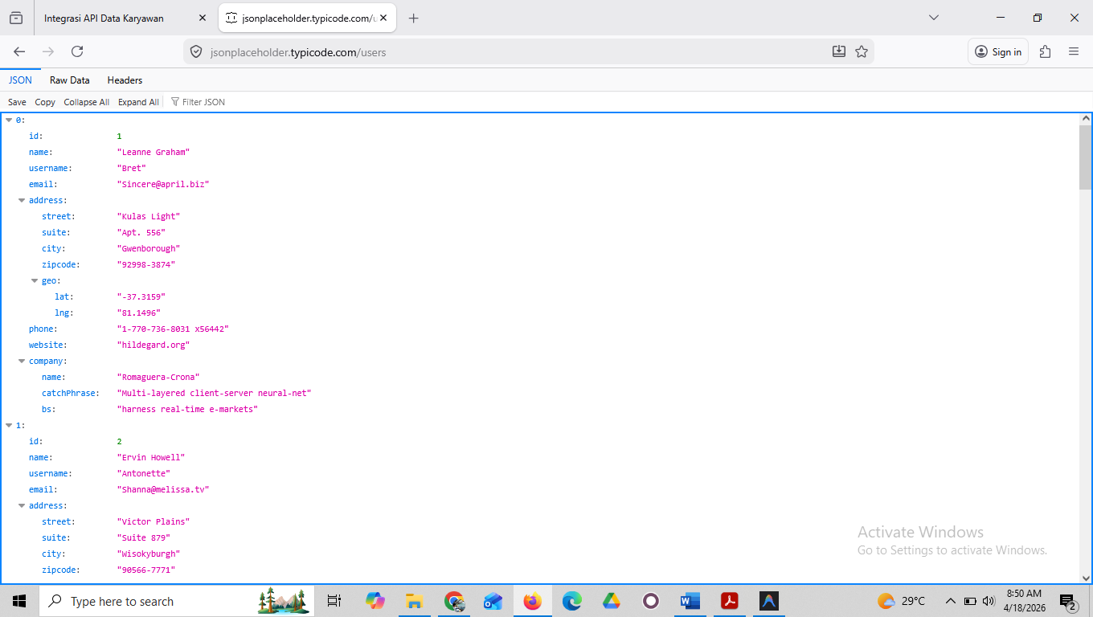
Gambar E.3 – Hasil Object (Rekaman Data Mesin)

F. LATIHAN DAN TUGAS MANDIRI
Jawab dan dokumentasikan seluruh latihan/tugas yang ada di bagian "Latihan/Tugas Mandiri" pada modul Anda.

F.1 Latihan 1
Pertanyaan / Instruksi Latihan:
Fitur ini digunakan untuk mengubah tampilan sistem ketika mesin dalam kondisi maintenance. Dengan DOM manipulation, tampilan card dapat berubah warna sebagai indikator status mesin.

Jawaban / Kode Solusi:
<!DOCTYPE html>
<html lang="id">
<head>
<meta charset="UTF-8">
<meta name="viewport" content="width=device-width, initial-scale=1.0">
<title>Integrasi API Data Karyawan</title>
<link href="https://cdn.jsdelivr.net/npm/bootstrap@5.3.0/dist/css/bootstrap.min.css" rel="stylesheet">
<link rel="stylesheet" href="style.css">
</head>
<body class="container mt-5 mb-5">

<!-- ==================== BAGIAN 1: DATA KARYAWAN ==================== -->
<h2 class="mb-2 fw-bold">Data Karyawan (Dari Server)</h2>
<p class="text-muted mb-4">Sumber: <code>https://jsonplaceholder.typicode.com/users</code></p>

<!-- Tombol Aksi Utama -->
<div class="mb-3 d-flex align-items-center gap-2 flex-wrap">
<button id="btnLoad" class="btn btn-primary">Muat Data dari API</button>
<button id="btnFilter" class="btn btn-outline-secondary">Filter Kota (Huruf "s")</button>
<button id="btnTambah" class="btn btn-success" data-bs-toggle="modal" data-bs-target="#modalTambah">+ Tambah Karyawan Baru</button>
<div id="loading" class="spinner-border text-primary d-none" role="status"></div>
</div>

<!-- Search by ID -->
<div class="row mb-4">
<div class="col-md-5">
<div class="input-group">
<input type="number" id="searchId" class="form-control" placeholder="Cari ID Karyawan (1-10)">
<button class="btn btn-outline-primary" id="btnSearch">Cari (Async/Await)</button>
</div>
</div>
</div>

<!-- Container Karyawan -->
<div class="row" id="containerKaryawan">
<div class="col-12 text-center text-muted py-5">
<p>Klik <strong>"Muat Data dari API"</strong> untuk menampilkan data karyawan.</p>
</div>
</div>

<!-- ==================== BAGIAN 2: LAPORAN INSIDEN (MINI PROJECT) ==================== -->
<div class="section-divider"></div>

<h2 class="mb-2 fw-bold text-danger">Tugas Proyek Mini: Laporan Insiden</h2>
<p class="text-muted mb-4">Sumber: <code>https://jsonplaceholder.typicode.com/posts</code> — Menampilkan 10 laporan terbaru</p>

<div class="mb-4">
<button id="btnLoadInsiden" class="btn btn-danger">Muat Laporan Insiden</button>
</div>

<div class="row" id="containerInsiden">
<div class="col-12 text-center text-muted py-5">
<p>Klik <strong>"Muat Laporan Insiden"</strong> untuk menampilkan data.</p>
</div>
</div>

<!-- ==================== MODAL TAMBAH KARYAWAN (LATIHAN POST) ==================== -->
<div class="modal fade" id="modalTambah" tabindex="-1" aria-labelledby="modalTambahLabel" aria-hidden="true">
<div class="modal-dialog">
<div class="modal-content">
<div class="modal-header">
<h5 class="modal-title" id="modalTambahLabel">Tambah Karyawan Baru (Simulasi POST)</h5>
<button type="button" class="btn-close" data-bs-dismiss="modal" aria-label="Close"></button>
</div>
<div class="modal-body">
<p class="text-muted small">Data dikirim via <code>fetch(URL, { method: 'POST', body: ... })</code>. Cek response di Console (F12).</p>
<div class="mb-3">
<label for="inputNama" class="form-label fw-bold">Nama Karyawan</label>
<input type="text" class="form-control" id="inputNama" placeholder="Contoh: Budi Santoso">
</div>
<div class="mb-3">
<label for="inputEmail" class="form-label fw-bold">Email</label>
<input type="email" class="form-control" id="inputEmail" placeholder="Contoh: budi@perusahaan.com">
</div>
<div class="mb-3">
<label for="inputPerusahaan" class="form-label fw-bold">Perusahaan</label>
<input type="text" class="form-control" id="inputPerusahaan" placeholder="Contoh: PT Maju Jaya">
</div>
</div>
<div class="modal-footer">
<button type="button" class="btn btn-secondary" data-bs-dismiss="modal">Batal</button>
<button type="button" class="btn btn-primary" id="btnSubmitTambah">Kirim Data (POST)</button>
</div>
</div>
</div>
</div>

<footer class="text-center text-muted py-4 mt-5 border-top">
<small>Pertemuan 8 — Asynchronous JavaScript (Fetch API, JSON, REST API)</small>
</footer>

<script src="https://cdn.jsdelivr.net/npm/bootstrap@5.3.0/dist/js/bootstrap.bundle.min.js"></script>
<script src="api_script.js"></script>
</body>
</html>

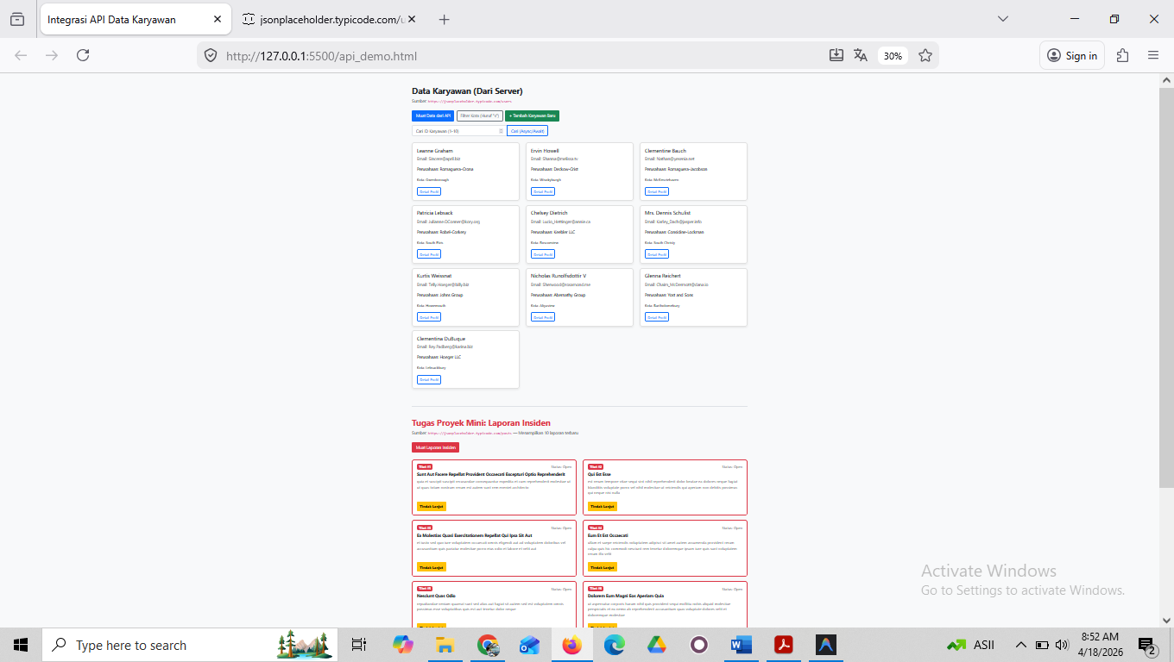

F.2 Latihan 2 Mouse Event
Pertanyaan / Instruksi Latihan:
Event mouseover dan mouseout digunakan untuk meningkatkan interaksi user. Saat mouse diarahkan ke suhu mesin, tampilan berubah sehingga lebih informatif dan interakti

Jawaban / Kode Solusi:
/**
* ===================================================================
* Pertemuan 8: Asynchronous JavaScript
* Fetch API, JSON, Promises, Async/Await
* ===================================================================
*/

// === VARIABEL DOM ===
const btnLoad = document.getElementById('btnLoad');
const btnSearch = document.getElementById('btnSearch');
const btnFilter = document.getElementById('btnFilter');
const btnSubmitTambah = document.getElementById('btnSubmitTambah');
const btnLoadInsiden = document.getElementById('btnLoadInsiden');

const container = document.getElementById('containerKaryawan');
const containerInsiden = document.getElementById('containerInsiden');
const loading = document.getElementById('loading');
const searchIdInput = document.getElementById('searchId');

// Endpoint API (Simulasi Database)
const API_URL = 'https://jsonplaceholder.typicode.com/users';
const POSTS_URL = 'https://jsonplaceholder.typicode.com/posts';

// ===================================================================
// LANGKAH 3: Fetch Data dengan .then() (Promise)
// ===================================================================
btnLoad.addEventListener('click', function() {
// Tampilkan loading
loading.classList.remove('d-none');
container.innerHTML = ''; // Bersihkan konten lama

// Fetch Data
fetch(API_URL)
.then(function(response) {
// Cek jika response sukses (kode 200-299)
if (!response.ok) {
throw new Error('Gagal mengambil data');
}
// Parsing data JSON
return response.json();
})
.then(function(dataKaryawan) {
// Data berhasil didapat
console.log(dataKaryawan); // Cek di console browser
renderData(dataKaryawan);
})
.catch(function(error) {
// Jika ada error (misal putus internet)
container.innerHTML = '<div class="alert alert-danger">Error: ' + error.message + '</div>';
})
.finally(function() {
// Sembunyikan loading (baik sukses maupun gagal)
loading.classList.add('d-none');
});
});

// ===================================================================
// LANGKAH 4: Fetch dengan Async/Await (Modern Style)
// Mencari karyawan berdasarkan ID
// ===================================================================
async function cariKaryawan(id) {
try {
console.log('Mencari data ID: ' + id + '...');
const response = await fetch(API_URL + '/' + id);

if (!response.ok) {
throw new Error('Data tidak ditemukan');
}

const data = await response.json();
console.log("Ditemukan:", data);
alert('Ditemukan: ' + data.name + ' - bekerja di ' + data.company.name);

// Tampilkan card hasil pencarian
container.innerHTML = '';
renderData([data]);
} catch (error) {
console.error(error);
alert(error.message);
}
}

// Event listener tombol Cari
btnSearch.addEventListener('click', function() {
const id = searchIdInput.value;
if (!id || id < 1 || id > 10) {
alert('Masukkan ID antara 1-10');
return;
}
cariKaryawan(id);
});

// ===================================================================
// LATIHAN 1: Posting Data (POST)
// Mengirim data dummy ke API menggunakan method POST
// ===================================================================
btnSubmitTambah.addEventListener('click', async function() {
const nama = document.getElementById('inputNama').value;
const email = document.getElementById('inputEmail').value;
const perusahaan = document.getElementById('inputPerusahaan').value;

if (!nama || !email) {
alert('Nama dan Email wajib diisi!');
return;
}

try {
const response = await fetch(API_URL, {
method: 'POST',
body: JSON.stringify({
name: nama,
email: email,
company: { name: perusahaan || 'Tidak diisi' }
}),
headers: {
'Content-type': 'application/json; charset=UTF-8',
},
});

const result = await response.json();
console.log('=== HASIL POST (Tambah Karyawan) ===');
console.log(result);

alert('Berhasil! Data karyawan "' + result.name + '" terkirim ke server.\nCek Console (F12) untuk melihat response.');

// Tutup modal
var modal = bootstrap.Modal.getInstance(document.getElementById('modalTambah'));
modal.hide();

// Reset form
document.getElementById('inputNama').value = '';
document.getElementById('inputEmail').value = '';
document.getElementById('inputPerusahaan').value = '';
} catch (error) {
console.error('Gagal POST:', error);
alert('Gagal mengirim data: ' + error.message);
}
});

// ===================================================================
// LATIHAN 2: Filter Array
// Tampilkan HANYA karyawan yang tinggal di kota mengandung huruf "s"
// ===================================================================
btnFilter.addEventListener('click', function() {
loading.classList.remove('d-none');
container.innerHTML = '';

fetch(API_URL)
.then(function(response) {
return response.json();
})
.then(function(data) {
// Filter: hanya kota yang mengandung huruf 's' (case-insensitive)
var filtered = data.filter(function(karyawan) {
return karyawan.address.city.toLowerCase().includes('s');
});

console.log('=== HASIL FILTER (Kota huruf "s") ===');
console.log('Total sebelum filter:', data.length);
console.log('Total setelah filter:', filtered.length);
console.log(filtered);

// Tambahkan info filter di atas
container.innerHTML = '<div class="col-12 mb-3"><div class="alert alert-info">' +
'Filter aktif: Menampilkan <strong>' + filtered.length + '</strong> dari ' + data.length +
' karyawan (kota mengandung huruf "s")</div></div>';

renderData(filtered);
})
.finally(function() {
loading.classList.add('d-none');
});
});

// ===================================================================
// TUGAS PROYEK MINI: Laporan Insiden
// Mengambil 10 data posts sebagai simulasi "Laporan Insiden"
// ===================================================================
btnLoadInsiden.addEventListener('click', async function() {
try {
containerInsiden.innerHTML = '<div class="col-12 text-center py-3"><div class="spinner-border text-danger" role="status"></div></div>';

const response = await fetch(POSTS_URL + '?_limit=10');
const data = await response.json();

console.log('=== LAPORAN INSIDEN (10 Terbaru) ===');
console.log(data);

renderInsiden(data);
} catch (error) {
containerInsiden.innerHTML = '<div class="alert alert-danger">Gagal memuat insiden: ' + error.message + '</div>';
}
});

// ===================================================================
// FUNGSI RENDER: Menampilkan Card Karyawan
// ===================================================================
function renderData(data) {
if (data.length === 0) {
container.innerHTML = '<div class="col-12 text-center text-muted py-4">Tidak ada data ditemukan.</div>';
return;
}

data.forEach(function(karyawan) {
var col = document.createElement('div');
col.className = 'col-md-4 mb-3';
col.innerHTML =
'<div class="card h-100 shadow-sm">' +
'<div class="card-body">' +
'<h5 class="card-title">' + karyawan.name + '</h5>' +
'<p class="card-text text-muted">Email: ' + karyawan.email + '</p>' +
'<p class="card-text">Perusahaan: ' + karyawan.company.name + '</p>' +
'<p class="card-text"><small>Kota: ' + karyawan.address.city + '</small></p>' +
'<a href="#" class="btn btn-sm btn-outline-primary" onclick="alert(\'Detail profil: ' + karyawan.name + '\')">Detail Profil</a>' +
'</div>' +
'</div>';
container.appendChild(col);
});
}

// ===================================================================
// FUNGSI RENDER: Menampilkan Card Laporan Insiden
// ===================================================================
function renderInsiden(posts) {
containerInsiden.innerHTML = '';

posts.forEach(function(post) {
var col = document.createElement('div');
col.className = 'col-md-6 mb-3';
col.innerHTML =
'<div class="card h-100 border-start border-4 border-danger">' +
'<div class="card-body">' +
'<div class="d-flex justify-content-between align-items-center mb-2">' +
'<span class="badge bg-danger badge-id">Tiket #' + post.id + '</span>' +
'<small class="text-muted">Status: Open</small>' +
'</div>' +
'<h6 class="card-title text-capitalize fw-bold">' + post.title + '</h6>' +
'<p class="card-text text-muted" style="font-size:0.9rem;">' + post.body + '</p>' +
'</div>' +
'<div class="card-footer bg-white border-0 pb-3">' +
'<button class="btn btn-sm btn-warning fw-bold" onclick="alert(\'Tiket ID ' + post.id + ' sedang diproses oleh Tim Maintenance\')">Tindak Lanjut</button>' +
'</div>' +
'</div>';
containerInsiden.appendChild(col);
});
}

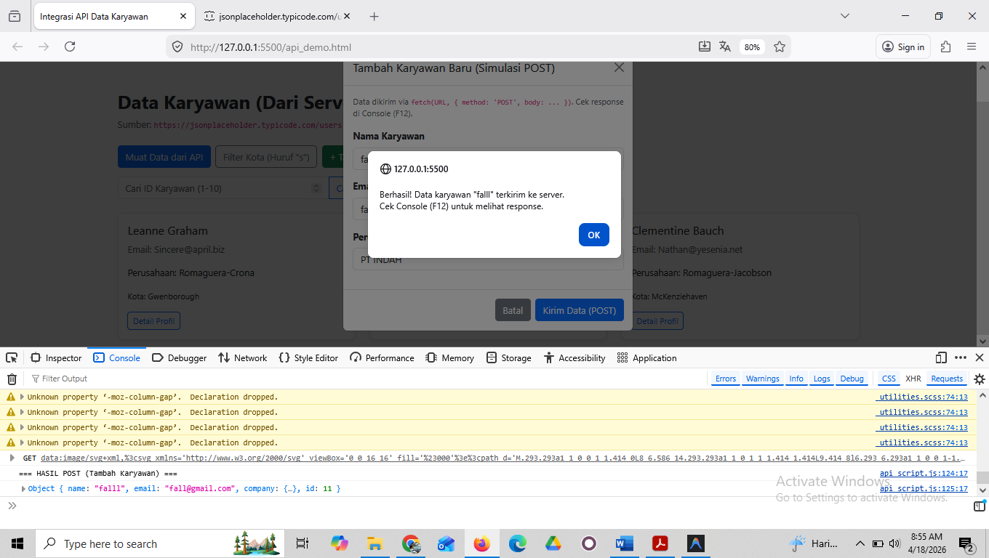

Tugas Proyek Mini (Integrasi Data Produksi):

/**
* ===================================================================
* Pertemuan 8: Asynchronous JavaScript
* Fetch API, JSON, Promises, Async/Await
* ===================================================================
*/

// === VARIABEL DOM ===
const btnLoad = document.getElementById('btnLoad');
const btnSearch = document.getElementById('btnSearch');
const btnFilter = document.getElementById('btnFilter');
const btnSubmitTambah = document.getElementById('btnSubmitTambah');
const btnLoadInsiden = document.getElementById('btnLoadInsiden');

const container = document.getElementById('containerKaryawan');
const containerInsiden = document.getElementById('containerInsiden');
const loading = document.getElementById('loading');
const searchIdInput = document.getElementById('searchId');

// Endpoint API (Simulasi Database)
const API_URL = 'https://jsonplaceholder.typicode.com/users';
const POSTS_URL = 'https://jsonplaceholder.typicode.com/posts';

// ===================================================================
// LANGKAH 3: Fetch Data dengan .then() (Promise)
// ===================================================================
btnLoad.addEventListener('click', function() {
// Tampilkan loading
loading.classList.remove('d-none');
container.innerHTML = ''; // Bersihkan konten lama

// Fetch Data
fetch(API_URL)
.then(function(response) {
// Cek jika response sukses (kode 200-299)
if (!response.ok) {
throw new Error('Gagal mengambil data');
}
// Parsing data JSON
return response.json();
})
.then(function(dataKaryawan) {
// Data berhasil didapat
console.log(dataKaryawan); // Cek di console browser
renderData(dataKaryawan);
})
.catch(function(error) {
// Jika ada error (misal putus internet)
container.innerHTML = '<div class="alert alert-danger">Error: ' + error.message + '</div>';
})
.finally(function() {
// Sembunyikan loading (baik sukses maupun gagal)
loading.classList.add('d-none');
});
});

// ===================================================================
// LANGKAH 4: Fetch dengan Async/Await (Modern Style)
// Mencari karyawan berdasarkan ID
// ===================================================================
async function cariKaryawan(id) {
try {
console.log('Mencari data ID: ' + id + '...');
const response = await fetch(API_URL + '/' + id);

if (!response.ok) {
throw new Error('Data tidak ditemukan');
}

const data = await response.json();
console.log("Ditemukan:", data);
alert('Ditemukan: ' + data.name + ' - bekerja di ' + data.company.name);

// Tampilkan card hasil pencarian
container.innerHTML = '';
renderData([data]);
} catch (error) {
console.error(error);
alert(error.message);
}
}

// Event listener tombol Cari
btnSearch.addEventListener('click', function() {
const id = searchIdInput.value;
if (!id || id < 1 || id > 10) {
alert('Masukkan ID antara 1-10');
return;
}
cariKaryawan(id);
});

// ===================================================================
// LATIHAN 1: Posting Data (POST)
// Mengirim data dummy ke API menggunakan method POST
// ===================================================================
btnSubmitTambah.addEventListener('click', async function() {
const nama = document.getElementById('inputNama').value;
const email = document.getElementById('inputEmail').value;
const perusahaan = document.getElementById('inputPerusahaan').value;

if (!nama || !email) {
alert('Nama dan Email wajib diisi!');
return;
}

try {
const response = await fetch(API_URL, {
method: 'POST',
body: JSON.stringify({
name: nama,
email: email,
company: { name: perusahaan || 'Tidak diisi' }
}),
headers: {
'Content-type': 'application/json; charset=UTF-8',
},
});

const result = await response.json();
console.log('=== HASIL POST (Tambah Karyawan) ===');
console.log(result);

alert('Berhasil! Data karyawan "' + result.name + '" terkirim ke server.\nCek Console (F12) untuk melihat response.');

// Tutup modal
var modal = bootstrap.Modal.getInstance(document.getElementById('modalTambah'));
modal.hide();

// Reset form
document.getElementById('inputNama').value = '';
document.getElementById('inputEmail').value = '';
document.getElementById('inputPerusahaan').value = '';
} catch (error) {
console.error('Gagal POST:', error);
alert('Gagal mengirim data: ' + error.message);
}
});

// ===================================================================
// LATIHAN 2: Filter Array
// Tampilkan HANYA karyawan yang tinggal di kota mengandung huruf "s"
// ===================================================================
btnFilter.addEventListener('click', function() {
loading.classList.remove('d-none');
container.innerHTML = '';

fetch(API_URL)
.then(function(response) {
return response.json();
})
.then(function(data) {
// Filter: hanya kota yang mengandung huruf 's' (case-insensitive)
var filtered = data.filter(function(karyawan) {
return karyawan.address.city.toLowerCase().includes('s');
});

console.log('=== HASIL FILTER (Kota huruf "s") ===');
console.log('Total sebelum filter:', data.length);
console.log('Total setelah filter:', filtered.length);
console.log(filtered);

// Tambahkan info filter di atas
container.innerHTML = '<div class="col-12 mb-3"><div class="alert alert-info">' +
'Filter aktif: Menampilkan <strong>' + filtered.length + '</strong> dari ' + data.length +
' karyawan (kota mengandung huruf "s")</div></div>';

renderData(filtered);
})
.finally(function() {
loading.classList.add('d-none');
});
});

// ===================================================================
// TUGAS PROYEK MINI: Laporan Insiden
// Mengambil 10 data posts sebagai simulasi "Laporan Insiden"
// ===================================================================
btnLoadInsiden.addEventListener('click', async function() {
try {
containerInsiden.innerHTML = '<div class="col-12 text-center py-3"><div class="spinner-border text-danger" role="status"></div></div>';

const response = await fetch(POSTS_URL + '?_limit=10');
const data = await response.json();

console.log('=== LAPORAN INSIDEN (10 Terbaru) ===');
console.log(data);

renderInsiden(data);
} catch (error) {
containerInsiden.innerHTML = '<div class="alert alert-danger">Gagal memuat insiden: ' + error.message + '</div>';
}
});

// ===================================================================
// FUNGSI RENDER: Menampilkan Card Karyawan
// ===================================================================
function renderData(data) {
if (data.length === 0) {
container.innerHTML = '<div class="col-12 text-center text-muted py-4">Tidak ada data ditemukan.</div>';
return;
}

data.forEach(function(karyawan) {
var col = document.createElement('div');
col.className = 'col-md-4 mb-3';
col.innerHTML =
'<div class="card h-100 shadow-sm">' +
'<div class="card-body">' +
'<h5 class="card-title">' + karyawan.name + '</h5>' +
'<p class="card-text text-muted">Email: ' + karyawan.email + '</p>' +
'<p class="card-text">Perusahaan: ' + karyawan.company.name + '</p>' +
'<p class="card-text"><small>Kota: ' + karyawan.address.city + '</small></p>' +
'<a href="#" class="btn btn-sm btn-outline-primary" onclick="alert(\'Detail profil: ' + karyawan.name + '\')">Detail Profil</a>' +
'</div>' +
'</div>';
container.appendChild(col);
});
}

// ===================================================================
// FUNGSI RENDER: Menampilkan Card Laporan Insiden
// ===================================================================
function renderInsiden(posts) {
containerInsiden.innerHTML = '';

posts.forEach(function(post) {
var col = document.createElement('div');
col.className = 'col-md-6 mb-3';
col.innerHTML =
'<div class="card h-100 border-start border-4 border-danger">' +
'<div class="card-body">' +
'<div class="d-flex justify-content-between align-items-center mb-2">' +
'<span class="badge bg-danger badge-id">Tiket #' + post.id + '</span>' +
'<small class="text-muted">Status: Open</small>' +
'</div>' +
'<h6 class="card-title text-capitalize fw-bold">' + post.title + '</h6>' +
'<p class="card-text text-muted" style="font-size:0.9rem;">' + post.body + '</p>' +
'</div>' +
'<div class="card-footer bg-white border-0 pb-3">' +
'<button class="btn btn-sm btn-warning fw-bold" onclick="alert(\'Tiket ID ' + post.id + ' sedang diproses oleh Tim Maintenance\')">Tindak Lanjut</button>' +
'</div>' +
'</div>';
containerInsiden.appendChild(col);
});
}



Deskripsi proyek mini:
Proyek mini pada praktikum ini bertujuan untuk membuat simulasi sistem laporan insiden berbasis web yang terintegrasi dengan API eksternal. Sistem ini dirancang untuk menampilkan data laporan insiden secara dinamis sebagai representasi kondisi di lingkungan industri.
Aplikasi mengambil data dari endpoint API https://jsonplaceholder.typicode.com/posts menggunakan Fetch API dengan metode asynchronous. Data yang diambil dibatasi sebanyak 10 data terbaru untuk mensimulasikan laporan insiden terkini. Setiap data ditampilkan dalam bentuk card yang berisi informasi seperti ID tiket, judul laporan, dan deskripsi insiden.
Selain itu, sistem juga dilengkapi dengan fitur interaksi berupa tombol “Tindak Lanjut” yang mensimulasikan respon terhadap insiden oleh tim maintenance. Hal ini menggambarkan alur dasar penanganan insiden dalam dunia industri, mulai dari pelaporan hingga tindak lanjut.
Proyek ini menunjukkan bagaimana konsep asynchronous JavaScript, manipulasi DOM, dan integrasi API dapat digunakan untuk membangun sistem monitoring sederhana. Dalam konteks Teknik Industri, sistem ini relevan untuk digunakan sebagai dashboard pelaporan kerusakan mesin, gangguan produksi, atau kejadian operasional lainnya secara real-time.

Penjelasan pendekatan/solusi yang digunakan:
Pendekatan yang digunakan dalam proyek ini adalah dengan memanfaatkan JavaScript untuk menghubungkan interaksi pengguna dengan tampilan web melalui konsep DOM dan event handling. Setiap input dari pengguna akan ditangkap sebagai event, kemudian diproses oleh logika program untuk menghasilkan output yang sesuai.
Solusi ini memungkinkan sistem bekerja secara real-time tanpa perlu memuat ulang halaman, sehingga lebih efisien dan responsif. Selain itu, penggunaan manipulasi DOM memudahkan dalam memperbarui tampilan secara dinamis sesuai kondisi yang terjadi. Pendekatan ini relevan untuk membangun aplikasi sederhana yang mampu mendukung proses pengambilan keputusan secara cepat dalam konteks Teknik Industri.

G. PEMBAHASAN
Pada proyek ini, sistem yang dibuat telah mampu menampilkan interaksi antara pengguna dan aplikasi secara langsung melalui implementasi Asynchronous JavaScript, Fetch API, serta DOM manipulation. Setiap aksi yang dilakukan pengguna, seperti menekan tombol untuk mengambil data, mencari data, maupun menambahkan data, dapat diproses oleh JavaScript dan langsung menghasilkan perubahan pada tampilan.
Hasil yang diperoleh menunjukkan bahwa aplikasi dapat berjalan secara responsif tanpa perlu melakukan reload halaman, karena data diambil secara asynchronous dari API eksternal. Hal ini meningkatkan efisiensi penggunaan serta memberikan pengalaman pengguna yang lebih baik. Selain itu, tampilan yang dinamis dalam bentuk card memudahkan pengguna dalam memahami data yang ditampilkan, seperti data karyawan dan laporan insiden.
Implementasi fitur seperti GET data (fetch), POST data, filter data, serta async/await menunjukkan bahwa sistem telah mampu mengintegrasikan berbagai konsep penting dalam pengembangan aplikasi web modern.
G.1 Analisis Kesesuaian Hasil dengan Teori
Secara teoritis, asynchronous JavaScript memungkinkan eksekusi program tanpa blocking, sehingga aplikasi tetap responsif meskipun sedang melakukan request ke server. Dalam proyek ini, hal tersebut terbukti dengan tidak adanya reload halaman saat data diambil atau diperbarui.
Implementasi Fetch API sesuai dengan teori yang menyatakan bahwa request ke server dilakukan menggunakan Promise, yang kemudian ditangani menggunakan .then() atau async/await. Pada aplikasi ini, kedua metode tersebut digunakan:
- .then() untuk mengambil data utama
- async/await untuk pencarian data
Hal ini menunjukkan pemahaman terhadap dua pendekatan asynchronous yang berbeda.
Selain itu, penggunaan JSON sebagai format data juga sesuai teori, di mana JSON berfungsi sebagai media pertukaran data antara client dan server. Data yang diterima kemudian diubah menjadi object JavaScript dan ditampilkan ke dalam halaman menggunakan DOM.

G.2 Kendala yang Ditemukan dan Solusinya
Kendala / Error yang Ditemukan | Solusi yang Diterapkan
Data tidak muncul saat tombol ditekan | Mengecek endpoint API dan memastikan fetch dipanggil dengan benar
Loading tidak terlihat | Menambahkan class toggle (d-none) pada spinner

G.3 Kaitan dengan Penerapan di Industri
Konsep yang diterapkan pada proyek ini sangat relevan dengan sistem industri modern, terutama dalam pengembangan dashboard monitoring berbasis web.
Sebagai contoh:
- Pada sistem produksi, data mesin dapat diambil secara real-time dari server menggunakan konsep asynchronous
- Pada sistem maintenance, laporan insiden seperti yang disimulasikan pada proyek ini dapat digunakan untuk mencatat kerusakan dan tindak lanjut
- Pada sistem inventory, data stok dapat diperbarui secara otomatis tanpa perlu refresh halaman
Penggunaan Fetch API dalam proyek ini merepresentasikan bagaimana aplikasi industri berkomunikasi dengan backend atau database. Sementara itu, tampilan dinamis berbasis DOM mencerminkan bagaimana informasi disajikan kepada operator secara cepat dan mudah dipahami.
Dengan demikian, proyek ini dapat dianggap sebagai prototype sederhana dari sistem industri berbasis web yang mendukung efisiensi, kecepatan akses data, dan pengambilan keputusan.

H. KESIMPULAN
Tuliskan 3–5 poin kesimpulan yang merangkum hal-hal yang dipelajari dan dicapai pada praktikum modul ini. Kesimpulan harus spesifik, bukan bersifat umum.

1 | Mahasiswa mampu mengimplementasikan konsep asynchronous JavaScript dalam pengambilan dan pengolahan data dari API eksternal.
2 | Penggunaan Fetch API dan async/await berhasil diterapkan untuk meningkatkan efisiensi dan keterbacaan kode.
3 | Sistem yang dibuat mampu menampilkan data secara dinamis tanpa reload halaman, sehingga meningkatkan responsivitas aplikasi.
4 | Integrasi antara JavaScript dan DOM memungkinkan pembuatan tampilan interaktif yang mendukung kebutuhan monitoring data.
5 | Praktikum ini memberikan pemahaman awal dalam pengembangan aplikasi berbasis API yang relevan dengan sistem industri modern.

I. DAFTAR PUSTAKA
Tuliskan semua sumber referensi yang digunakan dalam format APA 7th Edition. Minimal 3 referensi yang relevan (termasuk Manual Praktikum dan sumber online resmi seperti MDN, Reactjs.org, dll).

No. | Referensi (Format APA 7th Edition)
[1] | Burhandenny, A. E. (2026). Manual Praktikum Aplikasi Web dan Mobile Semester Genap 2025/2026. Program Studi Teknik Industri, Universitas Negeri Yogyakarta.
[2] | Mozilla Developer Network. (2023). JavaScript Guide. https://developer.mozilla.org/en-US/docs/Web/JavaScript/Guide
[3] | W3Schools. (2023). JavaScript Tutorial. https://www.w3schools.com/js/
[4] | -

J. LEMBAR PENILAIAN DAN PENGESAHAN

RUBRIK PENILAIAN LAPORAN
Aspek Penilaian |  | Bobot
No. | Aspek Penilaian |  | Bobot (%) | Nilai (0-100) | Skor Akhir | Catatan Penilai
1 | Kelengkapan Isi (Semua bagian A–I terisi lengkap) |  | 20%
2 | Kualitas Dasar Teori (Ditulis dengan bahasa sendiri, relevan, minimal 3 paragraf) |  | 15%
3 | Dokumentasi Langkah Kerja (Kode & Screenshot sesuai, jelas, dan terbaca) |  | 25%
4 | Tugas/Latihan Mandiri (Semua latihan & proyek mini dikerjakan dan berfungsi) |  | 20%
5 | Pembahasan & Analisis (Kritis, mendalam, dan relevan dengan industri) |  | 15%
6 | Kesimpulan & Tata Bahasa (Spesifik, rapi, mengikuti format yang ditentukan) |  | 5%
TOTAL NILAI AKHIR |  |  | 100%

Mahasiswa  ______________________________  Naufal AZIZ BUDIADNRA  NIM: 23051430035 | Diperiksa oleh Asisten / Dosen  ________________________________  Dr. Eng. Ir. Aji Ery Burhandenny, S.T., M.AIT.  Tanggal: 13 Maret 2026

PANDUAN DAN KETENTUAN PENGISIAN LAPORAN
Baca dengan seksama sebelum mengisi template laporan ini

1. Aturan Umum
a. | Laporan dikerjakan secara INDIVIDUAL, kecuali ada instruksi khusus dari dosen.
b. | Isi laporan harus merupakan hasil pekerjaan sendiri. Plagiarisme (menyalin laporan teman secara identik) akan mendapatkan nilai NOL (0) untuk kedua pihak.
c. | Bagian Dasar Teori HARUS ditulis dengan kalimat dan bahasa sendiri, bukan disalin mentah dari modul atau internet.
d. | Screenshot WAJIB memperlihatkan nama/NIM mahasiswa pada salah satu bagian tampilan (bisa di judul halaman web atau bagian lain) sebagai bukti keaslian pekerjaan.
e. | Semua teks dalam kotak yang berwarna abu-abu/biru muda dan bersifat miring adalah instruksi yang HARUS diganti dengan isi yang sesungguhnya.

2. Format File dan Ketentuan Pengumpulan
Hal | Ketentuan
Format File | Microsoft Word (.docx). Konversi ke PDF jika diminta dosen.
Nama File | Laporan_Modul[No]_[NIM]_[NamaLengkap].docx Contoh: Laporan_Modul02_12320001_AhmadDhani.docx
Ukuran Kertas | A4 (210 × 297 mm)
Margin | Atas: 3 cm | Bawah: 3 cm | Kiri: 4 cm | Kanan: 3 cm
Font Teks Isi | Arial, ukuran 11pt, spasi 1.15
Font Kode Program | Courier New, ukuran 10pt, latar gelap (sudah tersedia di template)
Batas Pengumpulan | 7 hari kalender setelah tanggal pelaksanaan praktikum
Media Pengumpulan | Github repository mahasiswa + konfirmasi email ke dosen
Subjek Email | [WebLab-No.Modul] NIM - Nama Lengkap Contoh: [WebLab-02] 12320001 - Ahmad Dhani

3. Kompilasi Laporan Akhir Semester
PENTING – LAPORAN AKHIR SEMESTER
Pada akhir semester, seluruh laporan modul (Modul 1–12, kecuali Modul 13 UTS dan Modul 16 UAS) akan dikompilasi menjadi SATU BERKAS LAPORAN AKHIR. Ketentuan kompilasi:

a. | Laporan setiap modul dicetak/disimpan sebagai satu dokumen terpisah sesuai template ini.
b. | Kompilasi disatukan dengan urutan: Halaman Cover Akhir → Daftar Isi → Laporan Modul 1 → Laporan Modul 2 → … → Laporan Modul 12 → Laporan Modul 14 & 15.
c. | Laporan UTS (Modul 13) dan UAS (Modul 16) dikumpulkan secara TERPISAH dengan ketentuan yang diumumkan saat ujian.
d. | Setiap laporan modul di dalam kompilasi diawali dengan halaman Cover (Bagian A di template ini) sebagai pemisah antar modul.
e. | Nama file laporan akhir: LaporanAkhir_[NIM]_[NamaLengkap].docx
f. | Laporan akhir dikumpulkan paling lambat H-3 sebelum UAS.

4. Ketentuan Pengumpulan via GitHub
PraktikumWebMob_TekInd_2026/
├── README.md
├── Laporan/
│ ├── Laporan_Modul01_[NIM].docx
│ ├── Laporan_Modul02_[NIM].docx
│ └── ... (dst hingga Modul 15)
├── Pertemuan01_[NIM]_[Nama]/
│ ├── index.html
│ └── style.css
├── Pertemuan02_[NIM]_[Nama]/
└── ... (dst)

Pastikan setiap Commit memiliki pesan yang deskriptif. Contoh: "Menambahkan Laporan Modul 02 – CSS Dasar". Lakukan Push ke GitHub setiap akhir praktikum.

5. Konsekuensi Keterlambatan Pengumpulan
Keterlambatan | Konsekuensi
1–2 hari | Pengurangan nilai 10% dari total skor laporan
3–4 hari | Pengurangan nilai 25% dari total skor laporan
5–7 hari | Pengurangan nilai 50% dari total skor laporan
> 7 hari | Laporan TIDAK DITERIMA (nilai 0) – wajib temui dosen untuk klarifikasi
Tidak dikumpulkan | Nilai laporan = 0, mahasiswa tidak diperkenankan mengikuti UAS

— Selamat mengerjakan —

Modul 9 - Pertemuan 9
A. IDENTITAS & INFORMASI MODUL

Mata Kuliah | Aplikasi Web dan Mobile
Kode Modul | PERTEMUAN 9 Pengenalan React.js (Component, JSX, Props)
Topik Utama | Setup Lingkungan React, Konsep Component, JSX Syntax, dan Props (Data Passing).
Sub-Topik | Setup Lingkungan React, Konsep Component, JSX Syntax, dan Props (Data Passing).
Durasi Praktikum | 340 Menit
Tanggal Praktikum | 25/04/2026
Nama Mahasiswa | Naufal Aziz Budiandra
NIM | 23051430035
Kelas | A2

B. TUJUAN PEMBELAJARAN
Tuliskan tujuan pembelajaran yang ingin dicapai pada modul ini, sesuai dengan yang tertera di Manual Praktikum.

1 | Mampu membuat Functional Component yang menerima dan menampilkan data melalui Props.
2 | Memahami konsep Library vs Framework dan mengapa React dipilih untuk aplikasi skala besar.
3 | Mampu menyiapkan environment pengembangan React menggunakan Vite.
4 | Memahami sintaks JSX (JavaScript XML).

C. ALAT DAN BAHAN
Sebutkan seluruh perangkat keras, perangkat lunak, dan sumber referensi yang digunakan selama praktikum.

No. | Nama Alat / Bahan / Aplikasi | Versi / Spesifikasi | Keterangan
1 | Visual Studio Code (VS Code) | Versi 1.8x ke atas | Code Editor
2 | Google Chrome / Browser Modern | Versi terbaru | Testing & Debugging
3 | Node.js & npm | Node 18+ / npm 9+ | Runtime JS (Modul tertentu)
4 | [Tambahkan sesuai modul] | [ ] | [ ]
5 | [ ] | [ ] | [ ]

D. DASAR TEORI
Tuliskan ringkasan konsep/teori yang menjadi landasan pada modul ini. Ditulis dengan bahasa sendiri, bukan salinan mentah dari modul. Minimal 3 paragraf.

D.1 Konsep Utama
Modul ini juga mengajarkan cara menggunakan Vite, yaitu alat bantu (build tool) yang jauh lebih cepat daripada cara lama. Vite mempermudah proses instalasi library, menjalankan server lokal, dan membungkus kode kita agar siap digunakan di internet.

Kesimpulan: Modul ini mengajarkan kita cara membangun aplikasi yang modular (terbagi-bagi), dinamis (berbasis data), dan efisien (menggunakan alat bantu modern).

D.2 Keterkaitan dengan Teknik Industri
Materi React.js memiliki keterkaitan yang kuat dengan Teknik Industri, terutama pada era Industri 4.0 yang menuntut visualisasi data produksi secara cepat dan akurat untuk mendukung pengambilan keputusan. React membantu dalam membangun sistem monitoring yang terstruktur melalui konsep komponen, sehingga data dari banyak mesin atau proses produksi dapat ditampilkan secara efisien tanpa perlu membuat tampilan terpisah untuk setiap unit. Dalam penerapannya, React dapat digunakan untuk dashboard monitoring real-time yang terhubung dengan sensor IoT guna menampilkan kondisi mesin, suhu, output, hingga status downtime secara dinamis. Selain itu, React juga relevan dalam sistem inventaris dan logistik untuk memantau stok barang secara langsung, serta dashboard KPI karyawan yang menampilkan performa operator berdasarkan data kehadiran, cycle time, dan tingkat produk cacat. Dengan mempelajari React, mahasiswa Teknik Industri dapat memahami cara membangun sistem digital yang mendukung efisiensi operasional, mengurangi pemborosan, dan meningkatkan efektivitas pengelolaan proses industri.

E. LANGKAH KERJA DAN HASIL PRAKTIKUM
Dokumentasikan setiap langkah kerja yang Anda lakukan, beserta hasil yang diperoleh (screenshot, kode, atau output). Jawab sesuai urutan langkah di Manual Praktikum.

E.1 Langkah 1 –
Membuat project baru bernama 'sistem-industri'

npm create vite@latest sistem-industri -- --template react
2) Masuk ke folder project

cd sistem-industri
3) Install dependensi library

npm install
4) Jalankan development server

npm run de

Screenshot Hasil:
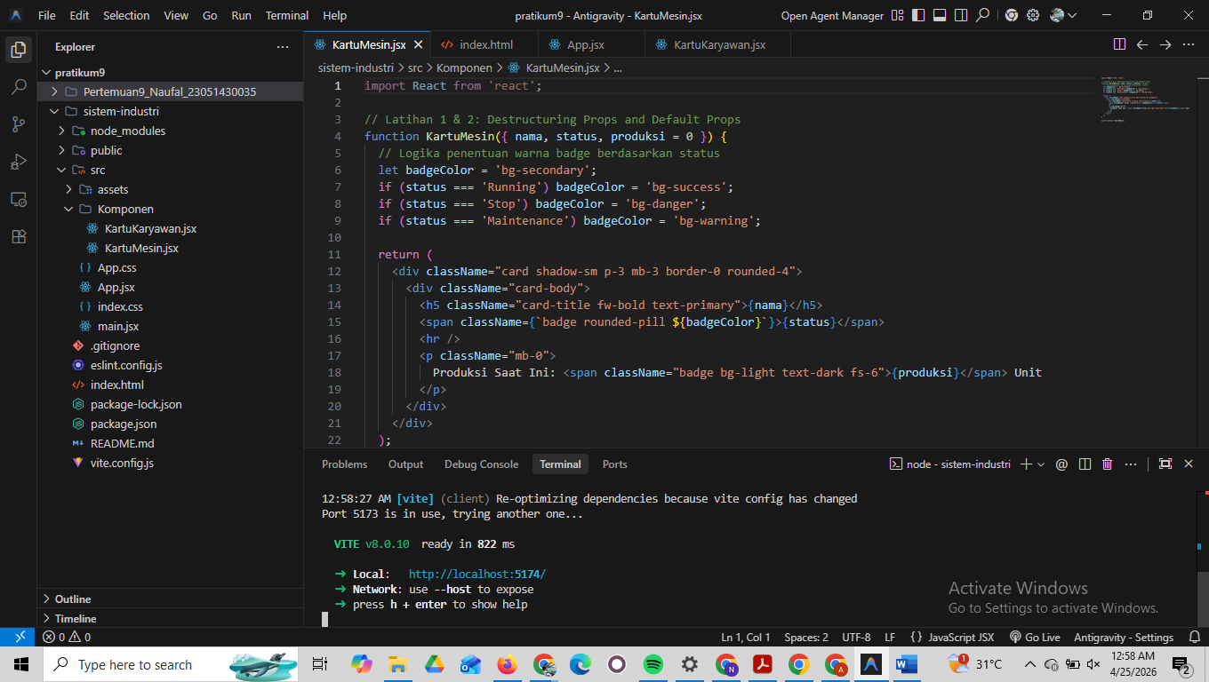
Gambar E.1 – [terminal npm ]
E.2 Langkah 2 – [
Membersihkan Project
]
import React from 'react';
import KartuMesin from './Komponen/KartuMesin';
import KartuKaryawan from './Komponen/KartuKaryawan';

function App() {
return (
<div className="container mt-5 py-4">
<header className="text-center mb-5">
<h1 className="display-4 fw-bold text-dark">Sistem Monitoring Industri</h1>
<p className="lead text-muted">Real-time status of production lines and personnel</p>
</header>

{/* Monitoring Mesin */}
<section className="mb-5">
<h2 className="h4 mb-4 border-bottom pb-2">Monitoring Lini Produksi A</h2>
<div className="row">
<div className="col-md-4">
<KartuMesin nama="CNC-Turning-01" status="Running" produksi={150} />
</div>
<div className="col-md-4">
<KartuMesin nama="CNC-Milling-02" status="Maintenance" produksi={0} />
</div>
<div className="col-md-4">
<KartuMesin nama="Press-Hydraulic-05" status="Stop" produksi={85} />
</div>
</div>
</section>

{/* Monitoring Karyawan */}
<section>
<h2 className="h4 mb-4 border-bottom pb-2">Daftar Karyawan Shift A</h2>
<div className="row">
<div className="col-md-4">
<KartuKaryawan nama="Budi Santoso" jabatan="Manager" bagian="Produksi" />
</div>
<div className="col-md-4">
<KartuKaryawan nama="Siti Aminah" jabatan="Operator" bagian="Assembly" />
</div>
<div className="col-md-4">
<KartuKaryawan nama="Agus Prasetyo" jabatan="QC" bagian="Quality Control" />
</div>
</div>
</section>

<footer className="mt-5 pt-5 text-center text-muted border-top">
<p>&copy; 2024 Praktikum React Industri</p>
</footer>
</div>
);
}

export default App;

Screenshot Hasil:
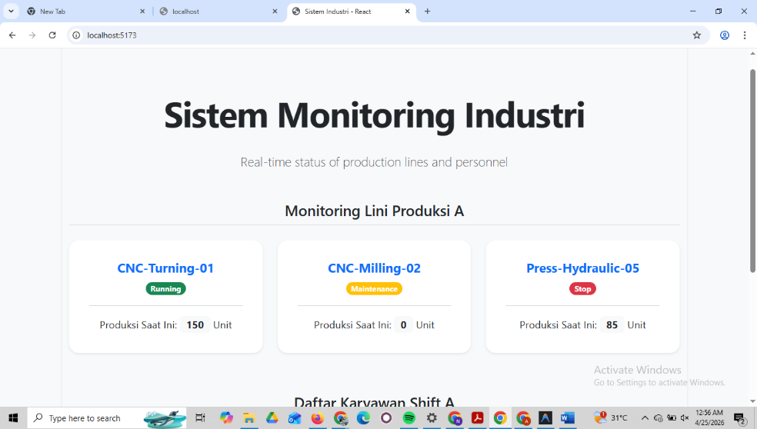

Gambar E.2 – [Judul Screenshot / Keterangan]
E.3 Langkah 3 – [
Membuat Komponen Pertama: KartuMesin
import React from 'react';

// Latihan 1 & 2: Destructuring Props and Default Props
function KartuMesin({ nama, status, produksi = 0 }) {
// Logika penentuan warna badge berdasarkan status
let badgeColor = 'bg-secondary';
if (status === 'Running') badgeColor = 'bg-success';
if (status === 'Stop') badgeColor = 'bg-danger';
if (status === 'Maintenance') badgeColor = 'bg-warning';

return (
<div className="card shadow-sm p-3 mb-3 border-0 rounded-4">
<div className="card-body">
<h5 className="card-title fw-bold text-primary">{nama}</h5>
<span className={`badge rounded-pill ${badgeColor}`}>{status}</span>
<hr />
<p className="mb-0">
Produksi Saat Ini: <span className="badge bg-light text-dark fs-6">{produksi}</span> Unit
</p>
</div>
</div>
);
}

export default KartuMesin;

Screenshot Hasil:
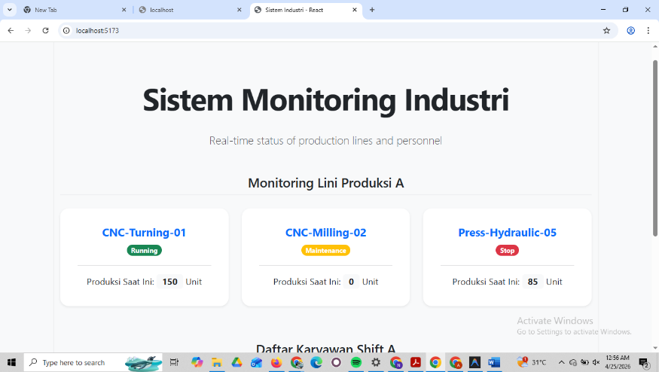
Gambar E.3 –

F. LATIHAN DAN TUGAS MANDIRI

1) Latihan 1 (Destructuring Props): Ubah cara deklarasi props di `KartuMesin.jsx` menggunakan destructuring: `function KartuMesin({ nama, status, produksi }) { ... }`. Sesuaikan kode di dalamnya.
2) Latihan 2 (Default Props): Berikan nilai default pada prop `produksi` menjadi 0, jika user lupa mengirim prop tersebut.
3) Tugas Proyek Mini (Kartu Karyawan):
▪ Buat komponen baru bernama `KartuKaryawan.jsx`. Komponen ini menerima props: `nama`, `jabatan`, `bagian`.
▪ Tampilkan komponen ini 3

F.1 Latihan 1 ) Latihan 1 (Destructuring Props): Ubah cara deklarasi props di `KartuMesin.jsx` menggunakan destructuring: `function KartuMesin
Pertanyaan / Instruksi Latihan:
)Latihan 1 (Destructuring Props): Ubah cara deklarasi props di `KartuMesin.jsx` menggunakan destructuring: `function KartuMesin

Jawaban / Kode Solusi:
import React from 'react';

// Latihan 1 & 2: Destructuring Props and Default Props
function KartuMesin({ nama, status, produksi = 0 }) {
// Logika penentuan warna badge berdasarkan status
let badgeColor = 'bg-secondary';
if (status === 'Running') badgeColor = 'bg-success';
if (status === 'Stop') badgeColor = 'bg-danger';
if (status === 'Maintenance') badgeColor = 'bg-warning';

return (
<div className="card shadow-sm p-3 mb-3 border-0 rounded-4">
<div className="card-body">
<h5 className="card-title fw-bold text-primary">{nama}</h5>
<span className={`badge rounded-pill ${badgeColor}`}>{status}</span>
<hr />
<p className="mb-0">
Produksi Saat Ini: <span className="badge bg-light text-dark fs-6">{produksi}</span> Unit
</p>
</div>
</div>
);
}

export default KartuMesin;

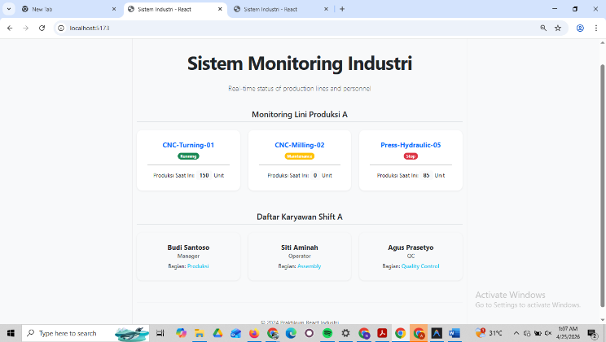
F.2 Latihan 2 –
Latihan 2 (Default Props): Berikan nilai default pada prop `produksi` menjadi 0, jika user lupa mengirim prop tersebut.

Pertanyaan / Instruksi Latihan:
Latihan 2 (Default Props): Berikan nilai default pada prop `produksi` menjadi 0, jika user lupa mengirim prop tersebut.

Jawaban / Kode Solusi:
import React from 'react';

// Latihan 1 & 2: Destructuring Props and Default Props
function KartuMesin({ nama, status, produksi = 0 }) {
// Logika penentuan warna badge berdasarkan status
let badgeColor = 'bg-secondary';
if (status === 'Running') badgeColor = 'bg-success';
if (status === 'Stop') badgeColor = 'bg-danger';
if (status === 'Maintenance') badgeColor = 'bg-warning';

return (
<div className="card shadow-sm p-3 mb-3 border-0 rounded-4">
<div className="card-body">
<h5 className="card-title fw-bold text-primary">{nama}</h5>
<span className={`badge rounded-pill ${badgeColor}`}>{status}</span>
<hr />
<p className="mb-0">
Produksi Saat Ini: <span className="badge bg-light text-dark fs-6">{produksi}</span> Unit
</p>
</div>
</div>
);
}

export default KartuMesin;


Gambar F.2 – [Keterangan Hasil Latihan 2]
F.3 Tugas Proyek Mini –
(Kartu Karyawan):

Deskripsi proyek mini:
Buat komponen baru bernama `KartuKaryawan.jsx`. Komponen ini menerima props: `nama`, `jabatan`, `bagian`.
Tampilkan komponen ini 3 kali di `App.jsx` dengan data karyawan berbeda (Manager, Operator, QC).

Penjelasan pendekatan/solusi yang digunakan:
Penyelesaian proyek mini ini dilakukan dengan membuat komponen fungsional baru bernama `KartuKaryawan.jsx` yang memanfaatkan teknik *destructuring props* untuk menerima data nama, jabatan, dan bagian secara efisien. Setelah menentukan struktur tampilan menggunakan kelas Bootstrap agar selaras dengan desain industri, komponen tersebut kemudian diimpor ke dalam `App.jsx` dan dipanggil sebanyak tiga kali dengan data karyawan yang berbeda (Manager, Operator, dan QC). Pendekatan ini mendemonstrasikan kekuatan konsep *reusability* dalam React, di mana satu komponen standar dapat digunakan berulang kali untuk menampilkan informasi yang berbeda hanya dengan mengubah nilai *props* yang dikirimkan, sehingga menghasilkan kode yang lebih rapi dan mudah dikelola.

Kode Utama:
import React from 'react';

// Latihan 1 & 2: Destructuring Props and Default Props
function KartuMesin({ nama, status, produksi = 0 }) {
// Logika penentuan warna badge berdasarkan status
let badgeColor = 'bg-secondary';
if (status === 'Running') badgeColor = 'bg-success';
if (status === 'Stop') badgeColor = 'bg-danger';
if (status === 'Maintenance') badgeColor = 'bg-warning';

return (
<div className="card shadow-sm p-3 mb-3 border-0 rounded-4">
<div className="card-body">
<h5 className="card-title fw-bold text-primary">{nama}</h5>
<span className={`badge rounded-pill ${badgeColor}`}>{status}</span>
<hr />
<p className="mb-0">
Produksi Saat Ini: <span className="badge bg-light text-dark fs-6">{produksi}</span> Unit
</p>
</div>
</div>
);
}

export default KartuMesin;

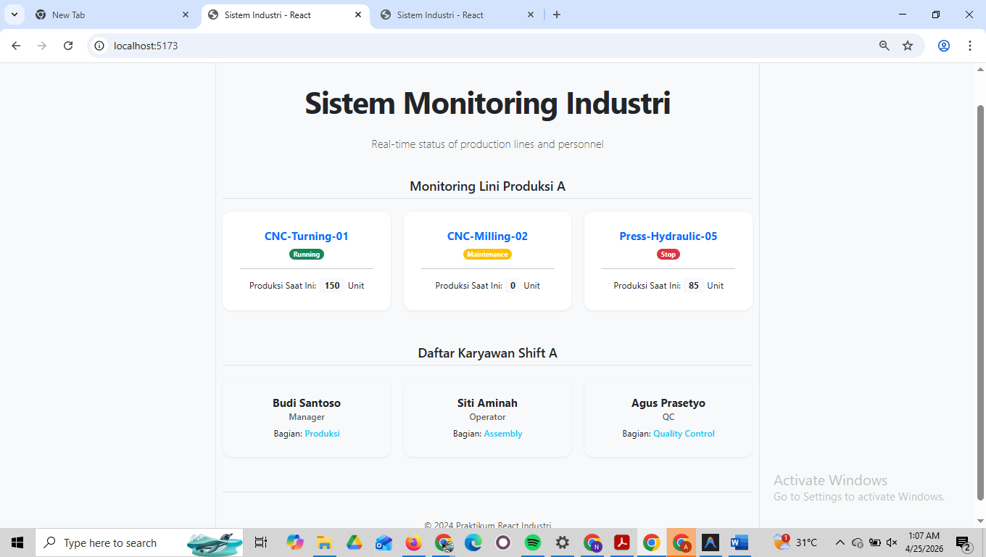

Gambar F.3 – [Keterangan Hasil Proyek Mini]

G. PEMBAHASAN
Analisis hasil praktikum secara kritis. Jawab pertanyaan berikut dengan lengkap dan mendalam (bukan hanya "ya/tidak").

G.1 Analisis Kesesuaian Hasil dengan Teori
Viewed KartuMesin.jsx:1-21

Hasil yang diperoleh sangat sesuai dengan teori dasar React, di mana penggunaan JSX berhasil merender tampilan dinamis melalui integrasi variabel di dalam tag HTML, serta konsep *props* yang terbukti efektif dalam mendistribusikan data unik dari komponen induk ke komponen anak. Secara spesifik, implementasi *destructuring props* pada fungsi `KartuMesin({ nama, status, produksi = 0 })` menunjukkan cara penulisan kode yang lebih ringkas dan modern, sementara pemberian nilai *default* pada variabel `produksi` memastikan aplikasi tetap stabil meskipun data tidak dikirimkan secara lengkap. Selain itu, penggunaan logika pengkondisian JavaScript di dalam komponen untuk menentukan `badgeColor` berdasarkan nilai `status` membuktikan bahwa React memungkinkan pembuatan antarmuka yang reaktif dan cerdas, di mana perubahan data langsung berdampak pada perubahan gaya visual (CSS) secara otomatis sesuai dengan kondisi yang didefinisikan.

G.2 Kendala yang Ditemukan dan Solusinya
Kendala / Error yang Ditemukan | Solusi yang Diterapkan
[Tuliskan kendala ke-1] | [Tuliskan solusi ke-1]
[Tuliskan kendala ke-2] | [Tuliskan solusi ke-2]
[Tuliskan kendala ke-3] | [Tuliskan solusi ke-3]

G.3 Kaitan dengan Penerapan di Industri
[Keterampilan membangun antarmuka berbasis komponen ini sangat krusial dalam Teknik Industri untuk menciptakan sistem pemantauan produksi (SCADA) yang modular dan mudah dikembangkan seiring bertambahnya kompleksitas pabrik. Sebagai skenario konkret, seorang Insinyur Industri dapat menerapkan teknik ini untuk membangun dashboard IIoT (*Industrial Internet of Things*) yang memvisualisasikan data *real-time* dari ratusan sensor di lini perakitan, di mana setiap sensor direpresentasikan oleh satu komponen kartu standar yang secara otomatis berubah warna menjadi merah jika mendeteksi anomali suhu atau penurunan OEE (*Overall Equipment Effectiveness*). Dengan kemampuan mengirim data melalui *props*, sistem ini memungkinkan integrasi cepat antara data operasional lantai produksi dengan antarmuka pengguna, sehingga mempermudah pengambilan keputusan manajerial yang cepat dan tepat guna meminimalkan waktu henti mesin (*downtime*) serta meningkatkan efisiensi proses secara keseluruhan.

H. KESIMPULAN
Tuliskan 3–5 poin kesimpulan yang merangkum hal-hal yang dipelajari dan dicapai pada praktikum modul ini. Kesimpulan harus spesifik, bukan bersifat umum.

1 | Penguasaan Environment React: Berhasil melakukan instalasi dan konfigurasi proyek React menggunakan Vite sebagai build tool modern yang memberikan performa pengembangan lebih cepat dibandingkan metode konvensional.
2 | Efisiensi melalui Reusable Components: Mampu mengimplementasikan konsep komponen mandiri (KartuMesin dan KartuKaryawan) yang dapat digunakan berulang kali dengan struktur kode tunggal untuk menampilkan informasi yang berbeda-beda.
3 | Implementasi Destructuring & Default Props: Berhasil menerapkan teknik destructuring untuk pengambilan data props yang lebih bersih serta penggunaan default props (pada variabel produksi) untuk menjamin kestabilan aplikasi saat data tidak tersedia.
4 | Integrasi Logika dan UI pada JSX: Memahami cara kerja JSX dalam menggabungkan struktur HTML dengan logika JavaScript, seperti penggunaan template literals untuk mengubah kelas CSS badge secara dinamis berdasarkan status operasional mesin.
5 | Visualisasi Data Industri Berbasis Web: Berhasil membangun dashboard monitoring sederhana yang mengintegrasikan framework Bootstrap untuk menciptakan antarmuka sistem industri yang responsif, terorganisir, dan representatif terhadap kondisi riil di lantai produksi.

I. DAFTAR PUSTAKA
Tuliskan semua sumber referensi yang digunakan dalam format APA 7th Edition. Minimal 3 referensi yang relevan (termasuk Manual Praktikum dan sumber online resmi seperti MDN, Reactjs.org, dll).

No. | Referensi (Format APA 7th Edition)
[1] | Burhandenny, A. E. (2026). Manual Praktikum Aplikasi Web dan Mobile Semester Genap 2025/2026. Program Studi Teknik Industri, Universitas Negeri Yogyakarta.
[2] | [Tuliskan referensi ke-2 dalam format: Penulis, A. A. (Tahun). Judul artikel/buku/halaman. Nama Jurnal/Website. URL (jika online)]
[3] | [Tuliskan referensi ke-3 dalam format: Penulis, A. A. (Tahun). Judul artikel/buku/halaman. Nama Jurnal/Website. URL (jika online)]
[4] | [Tuliskan referensi ke-4 dalam format: Penulis, A. A. (Tahun). Judul artikel/buku/halaman. Nama Jurnal/Website. URL (jika online)]

J. LEMBAR PENILAIAN DAN PENGESAHAN

RUBRIK PENILAIAN LAPORAN
Aspek Penilaian |  | Bobot
No. | Aspek Penilaian |  | Bobot (%) | Nilai (0-100) | Skor Akhir | Catatan Penilai
1 | Kelengkapan Isi (Semua bagian A–I terisi lengkap) |  | 20%
2 | Kualitas Dasar Teori (Ditulis dengan bahasa sendiri, relevan, minimal 3 paragraf) |  | 15%
3 | Dokumentasi Langkah Kerja (Kode & Screenshot sesuai, jelas, dan terbaca) |  | 25%
4 | Tugas/Latihan Mandiri (Semua latihan & proyek mini dikerjakan dan berfungsi) |  | 20%
5 | Pembahasan & Analisis (Kritis, mendalam, dan relevan dengan industri) |  | 15%
6 | Kesimpulan & Tata Bahasa (Spesifik, rapi, mengikuti format yang ditentukan) |  | 5%
TOTAL NILAI AKHIR |  |  | 100%

Mahasiswa  ________________________________  [Nama Mahasiswa]  NIM: [___________] | Diperiksa oleh Asisten / Dosen  ________________________________  Dr. Eng. Ir. Aji Ery Burhandenny, S.T., M.AIT.  Tanggal: ______________________

PANDUAN DAN KETENTUAN PENGISIAN LAPORAN
Baca dengan seksama sebelum mengisi template laporan ini

1. Aturan Umum
a. | Laporan dikerjakan secara INDIVIDUAL, kecuali ada instruksi khusus dari dosen.
b. | Isi laporan harus merupakan hasil pekerjaan sendiri. Plagiarisme (menyalin laporan teman secara identik) akan mendapatkan nilai NOL (0) untuk kedua pihak.
c. | Bagian Dasar Teori HARUS ditulis dengan kalimat dan bahasa sendiri, bukan disalin mentah dari modul atau internet.
d. | Screenshot WAJIB memperlihatkan nama/NIM mahasiswa pada salah satu bagian tampilan (bisa di judul halaman web atau bagian lain) sebagai bukti keaslian pekerjaan.
e. | Semua teks dalam kotak yang berwarna abu-abu/biru muda dan bersifat miring adalah instruksi yang HARUS diganti dengan isi yang sesungguhnya.

2. Format File dan Ketentuan Pengumpulan
Hal | Ketentuan
Format File | Microsoft Word (.docx). Konversi ke PDF jika diminta dosen.
Nama File | Laporan_Modul[No]_[NIM]_[NamaLengkap].docx Contoh: Laporan_Modul02_12320001_AhmadDhani.docx
Ukuran Kertas | A4 (210 × 297 mm)
Margin | Atas: 3 cm | Bawah: 3 cm | Kiri: 4 cm | Kanan: 3 cm
Font Teks Isi | Arial, ukuran 11pt, spasi 1.15
Font Kode Program | Courier New, ukuran 10pt, latar gelap (sudah tersedia di template)
Batas Pengumpulan | 7 hari kalender setelah tanggal pelaksanaan praktikum
Media Pengumpulan | Github repository mahasiswa + konfirmasi email ke dosen
Subjek Email | [WebLab-No.Modul] NIM - Nama Lengkap Contoh: [WebLab-02] 12320001 - Ahmad Dhani

3. Kompilasi Laporan Akhir Semester
PENTING – LAPORAN AKHIR SEMESTER
Pada akhir semester, seluruh laporan modul (Modul 1–12, kecuali Modul 13 UTS dan Modul 16 UAS) akan dikompilasi menjadi SATU BERKAS LAPORAN AKHIR. Ketentuan kompilasi:

a. | Laporan setiap modul dicetak/disimpan sebagai satu dokumen terpisah sesuai template ini.
b. | Kompilasi disatukan dengan urutan: Halaman Cover Akhir → Daftar Isi → Laporan Modul 1 → Laporan Modul 2 → … → Laporan Modul 12 → Laporan Modul 14 & 15.
c. | Laporan UTS (Modul 13) dan UAS (Modul 16) dikumpulkan secara TERPISAH dengan ketentuan yang diumumkan saat ujian.
d. | Setiap laporan modul di dalam kompilasi diawali dengan halaman Cover (Bagian A di template ini) sebagai pemisah antar modul.
e. | Nama file laporan akhir: LaporanAkhir_[NIM]_[NamaLengkap].docx
f. | Laporan akhir dikumpulkan paling lambat H-3 sebelum UAS.

4. Ketentuan Pengumpulan via GitHub
PraktikumWebMob_TekInd_2026/
├── README.md
├── Laporan/
│ ├── Laporan_Modul01_[NIM].docx
│ ├── Laporan_Modul02_[NIM].docx
│ └── ... (dst hingga Modul 15)
├── Pertemuan01_[NIM]_[Nama]/
│ ├── index.html
│ └── style.css
├── Pertemuan02_[NIM]_[Nama]/
└── ... (dst)

Pastikan setiap Commit memiliki pesan yang deskriptif. Contoh: "Menambahkan Laporan Modul 02 – CSS Dasar". Lakukan Push ke GitHub setiap akhir praktikum.

5. Konsekuensi Keterlambatan Pengumpulan
Keterlambatan | Konsekuensi
1–2 hari | Pengurangan nilai 10% dari total skor laporan
3–4 hari | Pengurangan nilai 25% dari total skor laporan
5–7 hari | Pengurangan nilai 50% dari total skor laporan
> 7 hari | Laporan TIDAK DITERIMA (nilai 0) – wajib temui dosen untuk klarifikasi
Tidak dikumpulkan | Nilai laporan = 0, mahasiswa tidak diperkenankan mengikuti UAS

— Selamat mengerjakan —

Modul 10 - Pertemuan 10

I. TUJUAN PEMBELAJARAN
- Memahami apa itu State dan perbedaannya dengan Props.
- Menguasai penggunaan useState untuk menyimpan data yang berubah-ubah.
- Memahami useEffect untuk menangani side effects (seperti timer atau API call).
- Mampu melakukan Conditional Rendering (menyembunyikan/menampilkan elemen berdasarkan kondisi).

II. DASAR TEORI

2.1 Konsep State
State adalah &#x201C;memori&#x201D; sementara komponen React. Jika Props adalah data yang dibaca (read-only), State adalah data yang ditulis dan diubah oleh komponen itu sendiri (read-write). Ketika State berubah, React akan otomatis me-render ulang (re-render) tampilan untuk mencerminkan perubahan tersebut.

2.2 React Hooks
useState
Hook untuk membuat state variable. Sintaks: const [nilai, setNilai] = useState(0).
useEffect
Hook untuk menjalankan kode saat komponen pertama kali dimuat (mount), saat update, atau saat akan dihancurkan (unmount).

2.3 Conditional Rendering
Teknik untuk menampilkan atau menyembunyikan elemen UI berdasarkan kondisi tertentu. Menggunakan operator ternary, logical AND (&&), atau if-else statement.

III. ALAT DAN BAHAN
- Komputer dengan Node.js terinstal
- Visual Studio Code
- Web Browser (Google Chrome/Firefox)
- Project React dari pertemuan 9

IV. LANGKAH KERJA

4.1 Membuat Komponen Counter Produksi
Membuat file baru src/Komponen/CounterProduksi.jsx yang mengimplementasikan useState untuk counter produksi dengan target harian.
Fitur yang diimplementasikan:
- State untuk jumlah produksi dan target
- Tombol untuk menambah produksi (+1 Unit)
- Tombol reset shift
- Conditional rendering untuk menampilkan status (Target Tercapai/Produksi Berjalan)

4.2 Implementasi useEffect - Jam Digital Real-time
Membuat komponen JamDigital.jsx yang menggunakan useEffect untuk update waktu setiap detik.
Konsep penting dalam useEffect:
- Dependency array kosong ([]) membuat effect hanya berjalan sekali saat mount
- Cleanup function untuk clearInterval mencegah memory leak
- setInterval digunakan untuk simulasi data real-time dari sensor

4.3 Form Input dengan State
Menambahkan kemampuan mengubah status mesin secara lokal menggunakan dropdown select yang terhubung dengan state.

V. HASIL DAN PEMBAHASAN

5.1 Hasil Implementasi
Komponen CounterProduksi berhasil dibuat dengan fitur:
- Display jumlah produksi yang dapat bertambah
- Target produksi yang dapat dibandingkan
- Alert berbeda ketika target tercapai (hijau) vs belum tercapai (abu-abu)
- Fungsi reset untuk memulai shift baru

5.2 Pembahasan
Perbedaan State vs Props:
Aspek | Props | State
Mutability | Read-only (Immutable) | Read-write (Mutable)
Sumber | Dari parent component | Dikelola komponen sendiri
Update | Hanya parent yang bisa update | Komponen bisa update sendiri

Dependency Array pada useEffect:
- [] (array kosong): Effect hanya berjalan sekali saat component mount
- [dependency]: Effect berjalan setiap kali dependency berubah
- Tanpa array: Effect berjalan setiap render (dapat menyebabkan infinite loop)

VI. KESIMPULAN
- State adalah mekanisme penting dalam React untuk membuat komponen yang interaktif dan dinamis.
- useState hook memungkinkan functional component untuk memiliki state internal.
- useEffect hook sangat berguna untuk handling side effects seperti timer, API calls, dan subscriptions.
- Conditional rendering membantu membuat UI yang responsive terhadap perubahan state.
- Cleanup function dalam useEffect penting untuk mencegah memory leak.

VII. LAMPIRAN
Kode Program CounterProduksi.jsx:
import React, { useState } from 'react'; function CounterProduksi() { const [jumlah, setJumlah] = useState(0); const [target, setTarget] = useState(100); const tambahProduksi = () => { setJumlah(jumlah + 1); }; const reset = () => { setJumlah(0); }; return ( <div className="text-center p-4 border rounded bg-light"> <h3>Simulasi Hitung Produk</h3> <h1 className="display-4">{jumlah}</h1> <p>Target: {target} Unit</p> {jumlah >= target ? ( <div className="alert alert-success">Target Tercapai!</div> ) : ( <div className="alert alert-secondary">Produksi Berjalan...</div> )} <div className="mt-3"> <button className="btn btn-primary me-2" onClick={tambahProduksi}> +1 Unit (Sensor OK) </button> <button className="btn btn-danger" onClick={reset}> Reset Shift </button> </div> </div> ); } export default CounterProduksi;
Screenshot Hasil Program:
[Sisipkan screenshot di sini]

Modul 11 - Pertemuan 11 - React Routing
A. IDENTITAS & INFORMASI MODUL

Mata Kuliah | Aplikasi Web dan Mobile
Kode Modul | Modul 11 (Pertemuan 11)
Topik Utama | Single Page Application (SPA) Navigation, React Router DOM, dan Fetch API dalam React
Sub-Topik | Setup BrowserRouter, Pembuatan Halaman (Dashboard, Inventori, NotFound), Pengaturan Route di App.jsx, Dynamic Route, Loading State, dan Navigasi Modular
Durasi Praktikum | 340 Menit
Tanggal Praktikum | 8-03-2026
Nama Mahasiswa | Naufal Aziz Budiandra
NIM | 23051430035
Kelas | A2

B. TUJUAN PEMBELAJARAN
Tuliskan tujuan pembelajaran yang ingin dicapai pada modul ini, sesuai dengan yang tertera di Manual Praktikum.

1 | Memahami konsep SPA (Single Page Application) dan keunggulannya dibanding aplikasi web tradisional
2 | Mampu mengatur navigasi antar halaman tanpa reload browser menggunakan react-router-dom
3 | Menerapkan fetch API di dalam useEffect untuk mengambil data eksternal dari backend/mock API
4 | Membuat struktur aplikasi multi-halaman (Dashboard, Inventori, Settings) yang terasa seperti aplikasi native

C. ALAT DAN BAHAN
Sebutkan seluruh perangkat keras, perangkat lunak, dan sumber referensi yang digunakan selama praktikum.

No. | Nama Alat / Bahan / Aplikasi | Versi / Spesifikasi | Keterangan
1 | Visual Studio Code (VS Code) | Versi 1.8x ke atas | Code Editor
2 | Google Chrome / Browser Modern | Versi terbaru | Testing & Debugging
3 | Node.js & npm | Node 18+ / npm 9+ | Runtime JS (Modul tertentu)
4 | react-router-dom (npm install react-router-dom) | [ ] | [ ]
5 | [ ] | [ ] | [ ]

D. DASAR TEORI
Tuliskan ringkasan konsep/teori yang menjadi landasan pada modul ini. Ditulis dengan bahasa sendiri, bukan salinan mentah dari modul. Minimal 3 paragraf.

D.1 Konsep Utama
Single Page Application (SPA) adalah pendekatan pengembangan web di mana seluruh aplikasi dimuat sekali, dan navigasi antar halaman dilakukan tanpa memuat ulang browser. Berbeda dengan aplikasi web tradisional, SPA hanya memperbarui bagian konten yang berubah sehingga pengalaman pengguna terasa lebih cepat dan responsif. React Router DOM menyediakan komponen BrowserRouter, Routes, Route, dan Link untuk mendefinisikan URL berbeda bagi setiap halaman (komponen) tanpa perlu reload. Penggunaan komponen Link menggantikan tag <a> HTML biasa agar navigasi tetap berjalan dalam konteks SPA. Fetch API adalah antarmuka bawaan browser untuk melakukan HTTP request; dalam React, biasanya ditempatkan dalam useEffect dengan dependency array kosong [] agar hanya berjalan sekali saat komponen mount, kemudian hasilnya disimpan ke state dengan useState.

D.2 Keterkaitan dengan Teknik Industri
Dalam Teknik Industri, aplikasi SPA multi-halaman sangat relevan untuk membangun sistem monitoring dan manajemen pabrik. Sebagai contoh, sistem MES (Manufacturing Execution System) dapat dibangun dengan React Router untuk memisahkan modul Dashboard produksi, halaman Inventori bahan baku, halaman Laporan Kualitas, dan Pengaturan mesin. Navigasi cepat tanpa reload meningkatkan produktivitas operator di lantai produksi yang membutuhkan akses data real-time. Integrasi Fetch API memungkinkan sistem terhubung dengan sensor IoT atau ERP seperti SAP untuk menampilkan data stok dan status mesin secara dinamis dan responsif.

E. LANGKAH KERJA DAN HASIL PRAKTIKUM
Dokumentasikan setiap langkah kerja yang Anda lakukan, beserta hasil yang diperoleh (screenshot, kode, atau output). Jawab sesuai urutan langkah di Manual Praktikum.

E.1 Langkah 1 – Setup Router (BrowserRouter di main.jsx)
Deskripsi singkat apa yang dilakukan pada langkah ini:
/* ======= KODE / OUTPUT LANGKAH 1 ======= */
[Tempelkan kode yang ditulis atau output program di sini]

Screenshot Hasil:
[ Tempel Screenshot di sini ]
Klik kanan → Insert Picture
Gambar E.1 – Setup BrowserRouter berhasil di main.jsx, aplikasi berjalan tanpa error
E.2 Langkah 2 – Membuat Halaman Dashboard, Inventori, dan NotFound
/* ======= KODE / OUTPUT LANGKAH 2 ======= */
[Tempelkan kode yang ditulis atau output program di sini]

Screenshot Hasil:
[ Tempel Screenshot di sini ]
Klik kanan → Insert Picture
Gambar E.2 – Komponen Dashboard, Inventori, dan NotFound berhasil dibuat dan dirender
E.3 Langkah 3 – Mengatur Route di App.jsx dan Navbar
/* ======= KODE / OUTPUT LANGKAH 3 ======= */
[Tempelkan kode yang ditulis atau output program di sini]

Screenshot Hasil:
[ Tempel Screenshot di sini ]
Klik kanan → Insert Picture
Gambar E.3 – Navigasi antar halaman menggunakan React Router berjalan mulus tanpa reload
Catatan: Tambahkan sub-bagian E.4, E.5, dst. sesuai jumlah langkah yang ada di modul.

F. LATIHAN DAN TUGAS MANDIRI
Jawab dan dokumentasikan seluruh latihan/tugas yang ada di bagian "Latihan/Tugas Mandiri" pada modul Anda.

F.1 Latihan 1 – Dynamic Route untuk Detail Item Inventori
Pertanyaan / Instruksi Latihan:
Tambahkan Route untuk detail item dengan path /inventori/:id. Di halaman Inventori, ubah kolom "Nama Bahan" menjadi Link yang mengarah ke halaman detail item tersebut sesuai ID-nya.

Jawaban / Kode Solusi:
import React from 'react';
import { Routes, Route } from 'react-router-dom';
import Dashboard from './Halaman/Dashboard';
import Inventori from './Halaman/Inventori';
import DetailItem from './Halaman/DetailItem';
import LaporanKualitas from './Halaman/LaporanKualitas';
import NotFound from './Halaman/NotFound';
import Navbar from './Komponen/Navbar';

function App() {
return (
<div>
<Navbar />
<Routes>
<Route path="/" element={<Dashboard />} />
<Route path="/inventori" element={<Inventori />} />
<Route path="/inventori/:id" element={<DetailItem />} />
<Route path="/laporan-kualitas" element={<LaporanKualitas />} />
<Route path="*" element={<NotFound />} />
</Routes>
</div>
);
}

export default App;

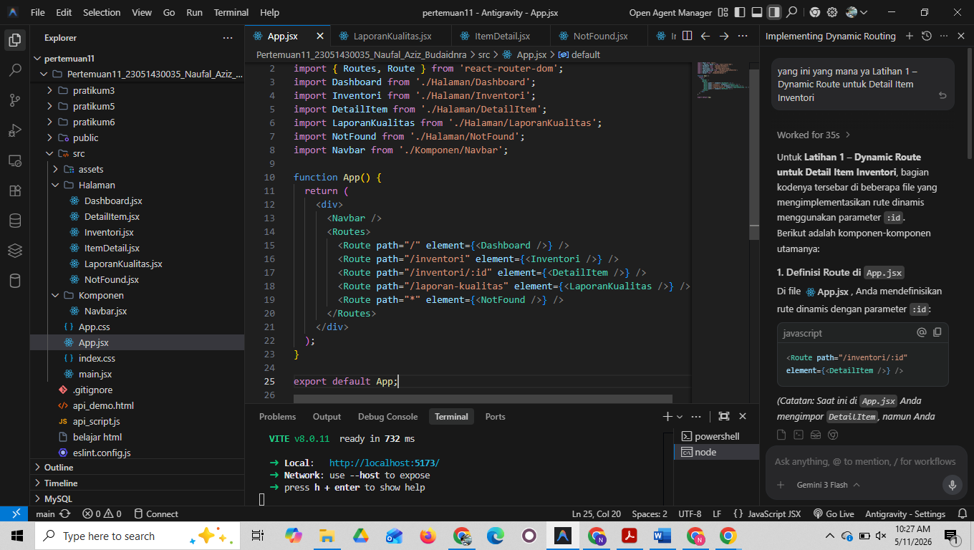[ Screenshot Hasil Latihan 1 ]
Gambar F.1 – Halaman detail item menampilkan ID parameter dari URL /inventori/:id
F.2 Latihan 2 – Loading State pada Halaman Inventori
Pertanyaan / Instruksi Latihan:
Di halaman Inventori.jsx, tambahkan state loading (boolean). Set loading = true sebelum fetch dimulai, dan false setelah data masuk. Tampilkan teks "Memuat data..." jika loading bernilai true.

Jawaban / Kode Solusi:
import React, { useState, useEffect } from 'react';
import { Link } from 'react-router-dom';

function Inventori() {
const [products, setProducts] = useState([]);
const [loading, setLoading] = useState(false);

// Fetch Data saat komponen mount
useEffect(() => {
setLoading(true);
fetch('https://jsonplaceholder.typicode.com/posts')
.then(res => res.json())
.then(data => {
// Ambil hanya 5 data pertama untuk contoh
setProducts(data.slice(0, 5));
setLoading(false);
})
.catch(err => {
console.log(err);
setLoading(false);
});
}, []);

return (
<div className="container mt-4">
<h1>Data Inventori Bahan Baku</h1>
<Link to="/" className="btn btn-secondary mb-3">Kembali ke Dashboard</Link>

{loading ? (
<p>Memuat data...</p>
) : (
<table className="table table-striped">
<thead>
<tr>
<th>ID Item</th>
<th>Nama Bahan</th>
<th>Status Supplier</th>
</tr>
</thead>
<tbody>
{products.map((item) => (
<tr key={item.id}>
<td>{item.id}</td>
<td>
<Link to={`/inventori/${item.id}`}>{item.title}</Link>
</td>
<td><span className="badge bg-success">Available</span></td>
</tr>
))}
</tbody>
</table>
)}
</div>
);
}

export default Inventori;

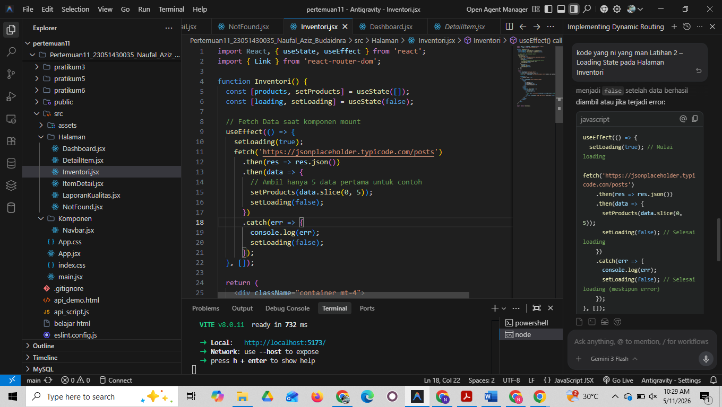
Gambar F.2 – Teks "Memuat data..." tampil saat proses fetch, kemudian tabel data muncul setelah selesai
F.3 Tugas Proyek Mini – Navigasi Modular: Halaman LaporanKualitas
Deskripsi proyek mini:
a. Buat halaman baru LaporanKualitas.jsx yang menampilkan data "Cacat" dari mock data array manual. b. Tambahkan link di Navbar untuk menuju halaman ini. c. Pastikan transisi antar halaman berjalan mulus tanpa reload browser.

Penjelasan pendekatan/solusi yang digunakan:
Halaman LaporanKualitas dibuat sebagai komponen fungsi dengan data cacat yang disimpan sebagai array objek hardcoded (mock data). Setiap objek memiliki properti id, namaItem, jumlahCacat, dan status. Data ditampilkan menggunakan tabel Bootstrap. Link ke halaman ini ditambahkan di komponen Navbar menggunakan komponen <Link> dari react-router-dom, dan Route baru path="/laporan-kualitas" ditambahkan di App.jsx.

Kode Utama:
// src/Halaman/LaporanKualitas.jsx import React from "react"; import { Link } from "react-router-dom"; const dataCacat = [ { id: 1, namaItem: "Besi Plat A", jumlahCacat: 5, status: "Kritis" }, { id: 2, namaItem: "Aluminium Batang", jumlahCacat: 2, status: "Sedang" }, { id: 3, namaItem: "Baut M10", jumlahCacat: 10, status: "Kritis" }, ]; function LaporanKualitas() { return ( <div className="container mt-4"> <h1>Laporan Kualitas Produksi</h1> <Link to="/" className="btn btn-secondary mb-3">Kembali ke Dashboard</Link> <table className="table table-striped"> <thead><tr><th>ID</th><th>Nama Item</th><th>Jumlah Cacat</th><th>Status</th></tr></thead> <tbody>{dataCacat.map(d => ( <tr key={d.id}><td>{d.id}</td><td>{d.namaItem}</td><td>{d.jumlahCacat}</td> <td><span className="badge bg-danger">{d.status}</span></td></tr> ))}</tbody> </table> </div> ); } export default LaporanKualitas;

[ Scree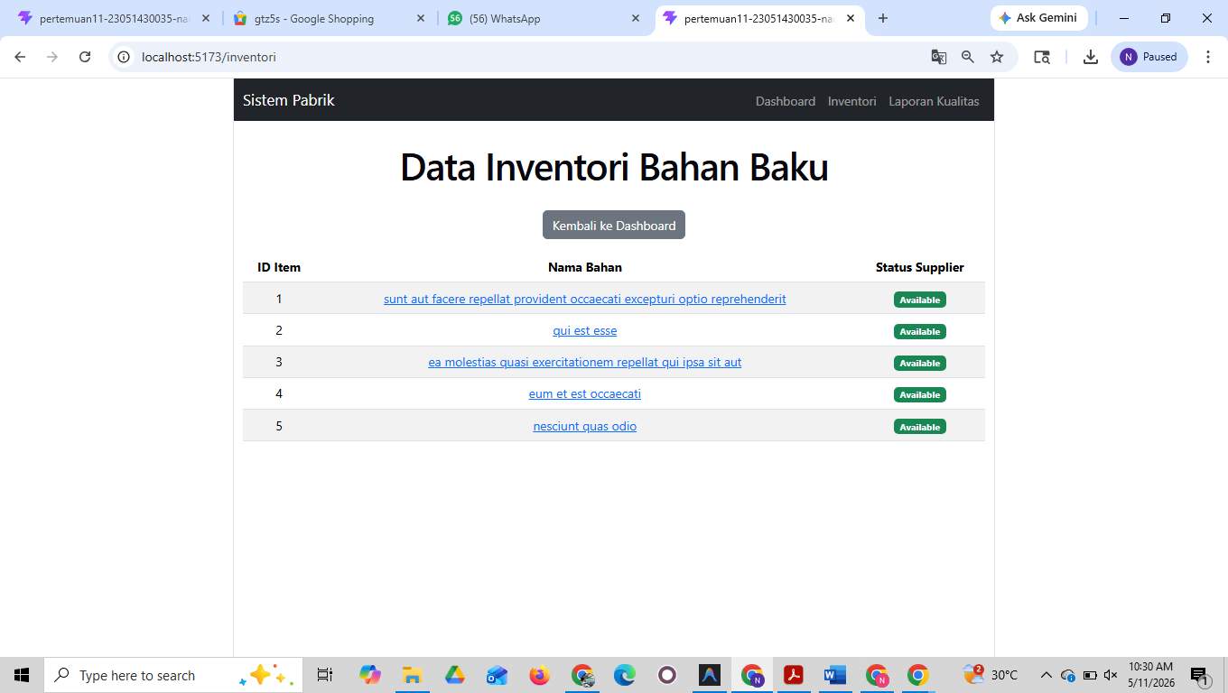nshot Hasil Proyek Mini ]
Gambar F.3 – Halaman LaporanKualitas tampil dengan tabel data cacat dan Navbar berhasil diperbarui

G. PEMBAHASAN
Analisis hasil praktikum secara kritis. Jawab pertanyaan berikut dengan lengkap dan mendalam (bukan hanya "ya/tidak").

G.1 Analisis Kesesuaian Hasil dengan Teori
Hasil praktikum telah sesuai dengan teori SPA dan React Router DOM. Navigasi antar halaman (Dashboard, Inventori, NotFound) berjalan tanpa reload browser, dibuktikan dengan tidak adanya flicker saat perpindahan halaman. Komponen <Link> berhasil menggantikan tag <a> biasa sehingga state aplikasi tidak hilang. Fetch API dalam useEffect dengan dependency array [] terbukti hanya berjalan sekali saat komponen mount, sesuai teori lifecycle React. Data dari jsonplaceholder.typicode.com berhasil diambil dan ditampilkan di tabel Inventori.

G.2 Kendala yang Ditemukan dan Solusinya
Kendala / Error yang Ditemukan | Solusi yang Diterapkan
Halaman tidak berubah saat klik tautan navigasi Navbar | Mengganti tag <a href> dengan komponen <Link to> dari react-router-dom agar navigasi tidak me-reload seluruh halaman
useEffect berjalan berulang kali menyebabkan fetch tak terbatas | Menambahkan dependency array kosong [] sebagai argumen kedua useEffect agar hanya berjalan sekali saat mount
Route 404 tidak aktif untuk path yang tidak dikenal | Mengubah path pada Route catch-all dari path="" menjadi path="*" agar menangkap semua path yang tidak terdefinisi

G.3 Kaitan dengan Penerapan di Industri
Keterampilan membangun SPA multi-halaman sangat berguna untuk pengembangan sistem informasi industri. Contoh konkret: sistem Warehouse Management System (WMS) di perusahaan manufaktur dibangun dengan modul /dashboard (ringkasan stok), /inventori (bahan baku), /laporan-kualitas (data cacat produk), dan /pengaturan (konfigurasi threshold). Fetch API menghubungkan tiap modul dengan backend ERP atau sensor IoT secara real-time. Navigasi tanpa reload mempercepat respons operator saat memindai barcode dan berpindah menu, meningkatkan efisiensi operasional secara signifikan.

H. KESIMPULAN
Tuliskan 3–5 poin kesimpulan yang merangkum hal-hal yang dipelajari dan dicapai pada praktikum modul ini. Kesimpulan harus spesifik, bukan bersifat umum.

1 | SPA (Single Page Application) memungkinkan navigasi antar halaman yang cepat dan mulus tanpa reload browser, memberikan pengalaman pengguna seperti aplikasi native dibanding web tradisional
2 | React Router DOM dengan komponen BrowserRouter, Routes, Route, dan Link adalah solusi standar routing React; komponen Link wajib digunakan menggantikan tag <a> agar SPA berfungsi dengan benar
3 | Pola Fetch API di dalam useEffect dengan dependency array kosong [] adalah cara yang tepat mengambil data eksternal sekali saat komponen mount, menghindari loop tak terbatas
4 | Dynamic Route dengan parameter URL (:id) dan hook useParams memungkinkan pembuatan halaman detail yang dinamis berdasarkan data yang dipilih, penting untuk aplikasi CRUD industri
5 | Loading state (boolean) harus diterapkan saat fetch data agar pengguna mendapat umpan balik visual selama proses pengambilan data, meningkatkan usability dan kepercayaan pengguna terhadap aplikasi

I. DAFTAR PUSTAKA
Tuliskan semua sumber referensi yang digunakan dalam format APA 7th Edition. Minimal 3 referensi yang relevan (termasuk Manual Praktikum dan sumber online resmi seperti MDN, Reactjs.org, dll).

No. | Referensi (Format APA 7th Edition)
[1] | Burhandenny, A. E. (2026). Manual Praktikum Aplikasi Web dan Mobile Semester Genap 2025/2026. Program Studi Teknik Industri, Universitas Negeri Yogyakarta.
[2] | React Router. (2024). React Router v6 Documentation. Reactrouter.com. https://reactrouter.com/en/main
[3] | Mozilla Developer Network. (2024). Using the Fetch API. MDN Web Docs. https://developer.mozilla.org/en-US/docs/Web/API/Fetch_API/Using_Fetch
[4] | React. (2024). useEffect – React Official Documentation. React.dev. https://react.dev/reference/react/useEffect

J. LEMBAR PENILAIAN DAN PENGESAHAN

RUBRIK PENILAIAN LAPORAN
Aspek Penilaian |  | Bobot
No. | Aspek Penilaian |  | Bobot (%) | Nilai (0-100) | Skor Akhir | Catatan Penilai
1 | Kelengkapan Isi (Semua bagian A–I terisi lengkap) |  | 20%
2 | Kualitas Dasar Teori (Ditulis dengan bahasa sendiri, relevan, minimal 3 paragraf) |  | 15%
3 | Dokumentasi Langkah Kerja (Kode & Screenshot sesuai, jelas, dan terbaca) |  | 25%
4 | Tugas/Latihan Mandiri (Semua latihan & proyek mini dikerjakan dan berfungsi) |  | 20%
5 | Pembahasan & Analisis (Kritis, mendalam, dan relevan dengan industri) |  | 15%
6 | Kesimpulan & Tata Bahasa (Spesifik, rapi, mengikuti format yang ditentukan) |  | 5%
TOTAL NILAI AKHIR |  |  | 100%

Mahasiswa  ________________________________  [Naufal Aziz Budiandra]  NIM: 23051430035 | Diperiksa oleh Asisten / Dosen  ________________________________  Dr. Eng. Ir. Aji Ery Burhandenny, S.T., M.AIT.  Tanggal: ______________________

PANDUAN DAN KETENTUAN PENGISIAN LAPORAN
Baca dengan seksama sebelum mengisi template laporan ini

1. Aturan Umum
a. | Laporan dikerjakan secara INDIVIDUAL, kecuali ada instruksi khusus dari dosen.
b. | Isi laporan harus merupakan hasil pekerjaan sendiri. Plagiarisme (menyalin laporan teman secara identik) akan mendapatkan nilai NOL (0) untuk kedua pihak.
c. | Bagian Dasar Teori HARUS ditulis dengan kalimat dan bahasa sendiri, bukan disalin mentah dari modul atau internet.
d. | Screenshot WAJIB memperlihatkan nama/NIM mahasiswa pada salah satu bagian tampilan (bisa di judul halaman web atau bagian lain) sebagai bukti keaslian pekerjaan.
e. | Semua teks dalam kotak yang berwarna abu-abu/biru muda dan bersifat miring adalah instruksi yang HARUS diganti dengan isi yang sesungguhnya.

2. Format File dan Ketentuan Pengumpulan
Hal | Ketentuan
Format File | Microsoft Word (.docx). Konversi ke PDF jika diminta dosen.
Nama File | Laporan_Modul[No]_[NIM]_[NamaLengkap].docx Contoh: Laporan_Modul02_12320001_AhmadDhani.docx
Ukuran Kertas | A4 (210 × 297 mm)
Margin | Atas: 3 cm | Bawah: 3 cm | Kiri: 4 cm | Kanan: 3 cm
Font Teks Isi | Arial, ukuran 11pt, spasi 1.15
Font Kode Program | Courier New, ukuran 10pt, latar gelap (sudah tersedia di template)
Batas Pengumpulan | 7 hari kalender setelah tanggal pelaksanaan praktikum
Media Pengumpulan | Github repository mahasiswa + konfirmasi email ke dosen
Subjek Email | [WebLab-No.Modul] NIM - Nama Lengkap Contoh: [WebLab-02] 12320001 - Ahmad Dhani

3. Kompilasi Laporan Akhir Semester
PENTING – LAPORAN AKHIR SEMESTER
Pada akhir semester, seluruh laporan modul (Modul 1–12, kecuali Modul 13 UTS dan Modul 16 UAS) akan dikompilasi menjadi SATU BERKAS LAPORAN AKHIR. Ketentuan kompilasi:

a. | Laporan setiap modul dicetak/disimpan sebagai satu dokumen terpisah sesuai template ini.
b. | Kompilasi disatukan dengan urutan: Halaman Cover Akhir → Daftar Isi → Laporan Modul 1 → Laporan Modul 2 → … → Laporan Modul 12 → Laporan Modul 14 & 15.
c. | Laporan UTS (Modul 13) dan UAS (Modul 16) dikumpulkan secara TERPISAH dengan ketentuan yang diumumkan saat ujian.
d. | Setiap laporan modul di dalam kompilasi diawali dengan halaman Cover (Bagian A di template ini) sebagai pemisah antar modul.
e. | Nama file laporan akhir: LaporanAkhir_[NIM]_[NamaLengkap].docx
f. | Laporan akhir dikumpulkan paling lambat H-3 sebelum UAS.

4. Ketentuan Pengumpulan via GitHub
PraktikumWebMob_TekInd_2026/
├── README.md
├── Laporan/
│ ├── Laporan_Modul01_[NIM].docx
│ ├── Laporan_Modul02_[NIM].docx
│ └── ... (dst hingga Modul 15)
├── Pertemuan01_[NIM]_[Nama]/
│ ├── index.html
│ └── style.css
├── Pertemuan02_[NIM]_[Nama]/
└── ... (dst)

Pastikan setiap Commit memiliki pesan yang deskriptif. Contoh: "Menambahkan Laporan Modul 02 – CSS Dasar". Lakukan Push ke GitHub setiap akhir praktikum.

5. Konsekuensi Keterlambatan Pengumpulan
Keterlambatan | Konsekuensi
1–2 hari | Pengurangan nilai 10% dari total skor laporan
3–4 hari | Pengurangan nilai 25% dari total skor laporan
5–7 hari | Pengurangan nilai 50% dari total skor laporan
> 7 hari | Laporan TIDAK DITERIMA (nilai 0) – wajib temui dosen untuk klarifikasi
Tidak dikumpulkan | Nilai laporan = 0, mahasiswa tidak diperkenankan mengikuti UAS

— Selamat mengerjakan —

Modul 12 - Pertemuan 12
A. IDENTITAS & INFORMASI MODUL

Mata Kuliah | Aplikasi Web dan Mobile
Kode Modul | Modul 12 (Pertemuan 12)
Topik Utama | Proyek Web: Dashboard Monitoring Produksi (React + Chart.js)
Sub-Topik | Instalasi react-chartjs-2, Komponen GrafikProduksi (Bar+Line), Grafik Doughnut, Layout Dashboard Sidebar+Main Content
Durasi Praktikum | 340 Menit
Tanggal Praktikum | [DD Bulan YYYY]
Nama Mahasiswa | Naufal Aziz Budiandra
NIM | 23051430035
Kelas | A2

B. TUJUAN PEMBELAJARAN
Tuliskan tujuan pembelajaran yang ingin dicapai pada modul ini, sesuai dengan yang tertera di Manual Praktikum.

1 | Mampu mengintegrasikan library pihak ketiga (react-chartjs-2) ke dalam proyek React dan mendaftarkan elemen Chart.js yang diperlukan.
2 | Mampu mengubah data array mentah menjadi visualisasi grafik Bar Chart, Line Chart overlay, dan Doughnut Chart yang informatif.
3 | Menyelesaikan proyek mini Dashboard Monitoring Produksi lengkap dengan komponen GrafikProduksi, KartuMesin, dan KPI Cards.
4 | Mampu membangun layout Dashboard dengan Sidebar navigasi dan Main Content yang responsif menggunakan CSS Flexbox dan Bootstrap.

C. ALAT DAN BAHAN
Sebutkan seluruh perangkat keras, perangkat lunak, dan sumber referensi yang digunakan selama praktikum.

No. | Nama Alat / Bahan / Aplikasi | Versi / Spesifikasi | Keterangan
1 | Visual Studio Code (VS Code) | Versi 1.8x ke atas | Code Editor
2 | Google Chrome / Browser Modern | Versi terbaru | Testing & Debugging
3 | Node.js & npm | Node 18+ / npm 9+ | Runtime JS (Modul tertentu)
4 | React.js (Vite) | Versi 18+ / npm 9+ | Frontend Library (React)
5 | chart.js & react-chartjs-2 | npm 9+ | Library Visualisasi Data

D. DASAR TEORI
Tuliskan ringkasan konsep/teori yang menjadi landasan pada modul ini. Ditulis dengan bahasa sendiri, bukan salinan mentah dari modul. Minimal 3 paragraf.

D.1 Konsep Utama
Pada modul ini, dua konsep utama adalah visualisasi data menggunakan Chart.js dan pengembangan komponen dashboard terintegrasi dengan React.js. Chart.js adalah library JavaScript open-source yang memungkinkan pembuatan grafik interaktif (Bar, Line, Pie, Doughnut) berbasis HTML5 Canvas. Untuk menggunakannya di React digunakan wrapper react-chartjs-2 yang membungkusnya menjadi komponen React deklaratif. Sebelum digunakan, setiap elemen Chart.js (CategoryScale, BarElement, ArcElement, dll.) harus didaftarkan via ChartJS.register() sebagai mekanisme tree-shaking agar bundle aplikasi tetap ringan. Dashboard monitoring dibangun dengan mengombinasikan komponen GrafikProduksi, KartuMesin, dan KPI Cards dalam satu halaman Dashboard.jsx.

D.2 Keterkaitan dengan Teknik Industri
Dalam dunia Teknik Industri, data produksi numerik (jumlah output per jam, tingkat defect, efisiensi mesin) jauh lebih mudah dianalisis jika divisualisasikan dalam bentuk grafik. Dashboard monitoring seperti yang dibangun pada modul ini merupakan implementasi nyata dari sistem MES (Manufacturing Execution System) yang digunakan di pabrik industri modern. Bar Chart produksi per jam memperlihatkan pola produktivitas langsung kepada supervisor, sementara Doughnut Chart proporsi cacat dapat digunakan untuk analisis Pareto oleh Quality Engineer. Kemampuan ini memungkinkan Industrial Engineer membangun sistem monitoring sendiri tanpa bergantung pada software SCADA komersial yang sangat mahal.

E. LANGKAH KERJA DAN HASIL PRAKTIKUM
Dokumentasikan setiap langkah kerja yang Anda lakukan, beserta hasil yang diperoleh (screenshot, kode, atau output). Jawab sesuai urutan langkah di Manual Praktikum.

E.1 Langkah 1 – Instalasi Library Chart dan Persiapan Data Grafik
Menginstal library chart.js dan react-chartjs-2 via npm, kemudian mendefinisikan data statis berupa array produksi per jam sebagai dataset awal komponen grafik.
Install library chart:
npm install chart.js react-chartjs-2
b. Install icon (opsional, biar cantik):

npm install react-icons

Screenshot Hasil:
[ Tempel Screenshot di sini ]
Klik k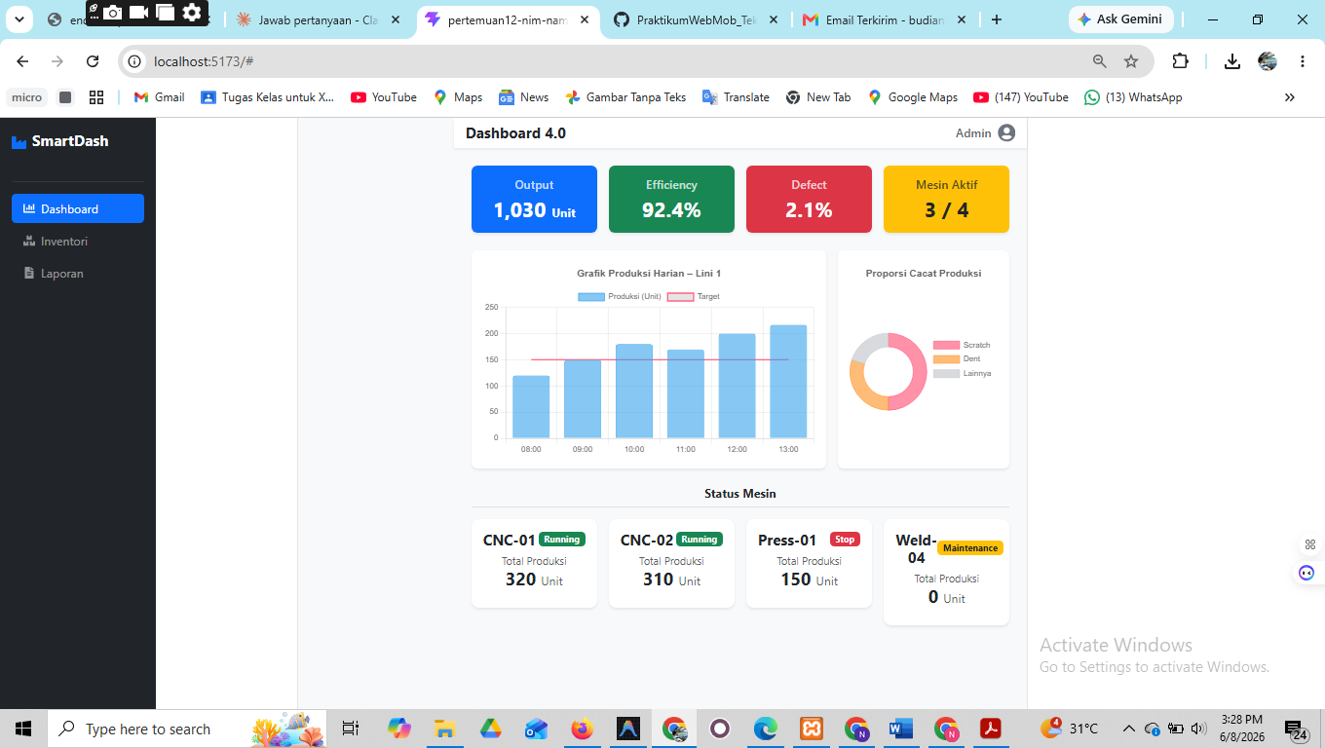anan → Insert Picture
Gambar E.1 – Output terminal npm install chart.js react-chartjs-2 berhasil
E.2 Langkah 2 – Membuat Komponen GrafikProduksi.jsx
import { useState, useEffect } from 'react';
import { Bar } from 'react-chartjs-2';
import { Chart as ChartJS, CategoryScale, LinearScale, BarElement, LineElement, PointElement, Title, Tooltip, Legend } from 'chart.js';

ChartJS.register(CategoryScale, LinearScale, BarElement, LineElement, PointElement, Title, Tooltip, Legend);

const LABELS = ['08:00','09:00','10:00','11:00','12:00','13:00'];
const TARGET = Array(6).fill(150);

export default function GrafikProduksi() {
const [produksi, setProduksi] = useState(null);

useEffect(() => {
// Mock fetch — simulasi API
new Promise(res => setTimeout(() => res([120, 150, 180, 170, 200, 210 + Math.floor(Math.random() * 30)]), 800))
.then(data => setProduksi(data));
}, []);

if (!produksi) return <p className="text-center text-muted">Memuat data...</p>;

const data = {
labels: LABELS,
datasets: [
{
label: 'Produksi (Unit)',
data: produksi,
backgroundColor: 'rgba(54,162,235,0.6)',
borderColor: 'rgba(54,162,235,1)',
borderWidth: 1,
borderRadius: 4,
},
{
label: 'Target',
data: TARGET,
type: 'line',
borderColor: 'rgb(255,99,132)',
borderWidth: 2,
pointRadius: 0,
tension: 0,
},
],
};

const options = {
responsive: true,
maintainAspectRatio: false,
plugins: {
legend: { position: 'top' },
title: { display: true, text: 'Grafik Produksi Harian – Lini 1', font: { size: 15, weight: 'bold' } },
},
scales: { y: { beginAtZero: true } },
};

return <div style={{ height: 300 }}><Bar data={data} options={options} /></div>;
}

Screenshot Hasil:
[ Tempel Screenshot di sini ]
Klik k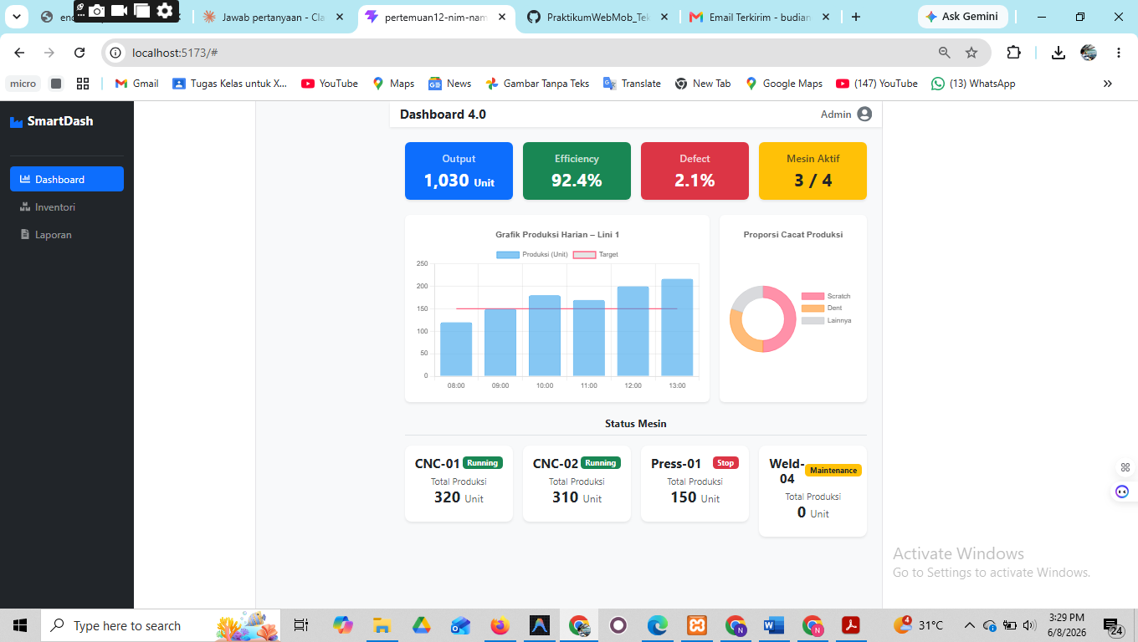anan → Insert Picture
Gambar E.2 – Komponen GrafikProduksi.jsx menampilkan Bar Chart dengan garis target di browser
E.3 Langkah 3 – Menggabungkan Grafik ke Dashboard.jsx
import { useState, useEffect } from 'react';
import { FaBars, FaUserCircle } from 'react-icons/fa';
import Sidebar from '../Komponen/Sidebar';
import GrafikProduksi from '../Komponen/GrafikProduksi';
import GrafikCacat from '../Komponen/GrafikCacat';
import KartuMesin from '../Komponen/KartuMesin';

export default function Dashboard() {
const [open, setOpen] = useState(window.innerWidth >= 768);

useEffect(() => {
const handleResize = () => setOpen(window.innerWidth >= 768);
window.addEventListener('resize', handleResize);
return () => window.removeEventListener('resize', handleResize);
}, []);

return (
<div className="d-flex bg-light min-vh-100">
<Sidebar isOpen={open} onClose={() => setOpen(false)} />
<main style={{ marginLeft: open && window.innerWidth >= 768 ? 240 : 0, transition: '.3s', width: '100%' }}>
<nav className="navbar bg-white shadow-sm px-3 py-2 mb-4">
<button className="btn btn-light d-md-none me-2" onClick={() => setOpen(true)}><FaBars /></button>
<h5 className="mb-0 fw-bold">Dashboard 4.0</h5>
<div className="ms-auto d-flex align-items-center gap-2">
<span className="d-none d-md-block fw-semibold text-muted">Admin</span>
<FaUserCircle size={28} className="text-secondary" />
</div>
</nav>

<div className="container-fluid px-4 pb-4">
<div className="row g-3 mb-4">
<KPI bg="primary" title="Output" val="1,030" unit="Unit" />
<KPI bg="success" title="Efficiency" val="92.4%" />
<KPI bg="danger" title="Defect" val="2.1%" />
<KPI bg="warning text-dark" title="Mesin Aktif" val="3 / 4" />
</div>

<div className="row g-3 mb-4">
<div className="col-lg-8"><Card><GrafikProduksi /></Card></div>
<div className="col-lg-4"><Card><GrafikCacat /></Card></div>
</div>

<h6 className="fw-bold border-bottom pb-2 mb-3">Status Mesin</h6>
<div className="row g-3">
<div className="col-md-3"><KartuMesin nama="CNC-01" status="Running" produksi={320} /></div>
<div className="col-md-3"><KartuMesin nama="CNC-02" status="Running" produksi={310} /></div>
<div className="col-md-3"><KartuMesin nama="Press-01" status="Stop" produksi={150} /></div>
<div className="col-md-3"><KartuMesin nama="Weld-04" status="Maintenance" produksi={0} /></div>
</div>
</div>
</main>
</div>
);
}

const KPI = ({ bg, title, val, unit }) => (
<div className="col-md-3">
<div className={`card text-bg-${bg} h-100 border-0 shadow-sm rounded-3`}>
<div className="card-body">
<h6 className="opacity-75">{title}</h6>
<h3 className="fw-bold mb-0">{val} <small className="fs-6">{unit}</small></h3>
</div>
</div>
</div>
);

const Card = ({ children }) => (
<div className="card border-0 shadow-sm rounded-3 h-100"><div className="card-body">{children}</div></div>
);

Screenshot Hasil:
[ Tempel Screenshot di sini ]
Klik kanan → Insert Picture
Gambar E.3 – Dashboard.jsx lengkap dengan grafik, KPI cards, dan kartu status 4 mesin
Catatan: Tambahkan sub-bagian E.4, E.5, dst. sesuai jumlah langkah yang ada di modul.

F. LATIHAN DAN TUGAS MANDIRI
Jawab dan dokumentasikan seluruh latihan/tugas yang ada di bagian "Latihan/Tugas Mandiri" pada modul Anda.

F.1 Latihan 1 – Integrasi Data Dinamis dengan useState dan useEffect
Pertanyaan / Instruksi Latihan:
Ubah data statis di GrafikProduksi menjadi data dinamis menggunakan useState dan useEffect. Simulasikan fetch data dengan setTimeout yang menghasilkan array acak. Tampilkan teks "Memuat data grafik..." saat loading bernilai true.

Jawaban / Kode Solusi:
import { useState, useEffect } from 'react';
import { FaBars, FaUserCircle } from 'react-icons/fa';
import Sidebar from '../Komponen/Sidebar';
import GrafikProduksi from '../Komponen/GrafikProduksi';
import GrafikCacat from '../Komponen/GrafikCacat';
import KartuMesin from '../Komponen/KartuMesin';

export default function Dashboard() {
const [open, setOpen] = useState(window.innerWidth >= 768);

useEffect(() => {
const handleResize = () => setOpen(window.innerWidth >= 768);
window.addEventListener('resize', handleResize);
return () => window.removeEventListener('resize', handleResize);
}, []);

return (
<div className="d-flex bg-light min-vh-100">
<Sidebar isOpen={open} onClose={() => setOpen(false)} />
<main style={{ marginLeft: open && window.innerWidth >= 768 ? 240 : 0, transition: '.3s', width: '100%' }}>
<nav className="navbar bg-white shadow-sm px-3 py-2 mb-4">
<button className="btn btn-light d-md-none me-2" onClick={() => setOpen(true)}><FaBars /></button>
<h5 className="mb-0 fw-bold">Dashboard 4.0</h5>
<div className="ms-auto d-flex align-items-center gap-2">
<span className="d-none d-md-block fw-semibold text-muted">Admin</span>
<FaUserCircle size={28} className="text-secondary" />
</div>
</nav>

<div className="container-fluid px-4 pb-4">
<div className="row g-3 mb-4">
<KPI bg="primary" title="Output" val="1,030" unit="Unit" />
<KPI bg="success" title="Efficiency" val="92.4%" />
<KPI bg="danger" title="Defect" val="2.1%" />
<KPI bg="warning text-dark" title="Mesin Aktif" val="3 / 4" />
</div>

<div className="row g-3 mb-4">
<div className="col-lg-8"><Card><GrafikProduksi /></Card></div>
<div className="col-lg-4"><Card><GrafikCacat /></Card></div>
</div>

<h6 className="fw-bold border-bottom pb-2 mb-3">Status Mesin</h6>
<div className="row g-3">
<div className="col-md-3"><KartuMesin nama="CNC-01" status="Running" produksi={320} /></div>
<div className="col-md-3"><KartuMesin nama="CNC-02" status="Running" produksi={310} /></div>
<div className="col-md-3"><KartuMesin nama="Press-01" status="Stop" produksi={150} /></div>
<div className="col-md-3"><KartuMesin nama="Weld-04" status="Maintenance" produksi={0} /></div>
</div>
</div>
</main>
</div>
);
}

const KPI = ({ bg, title, val, unit }) => (
<div className="col-md-3">
<div className={`card text-bg-${bg} h-100 border-0 shadow-sm rounded-3`}>
<div className="card-body">
<h6 className="opacity-75">{title}</h6>
<h3 className="fw-bold mb-0">{val} <small className="fs-6">{unit}</small></h3>
</div>
</div>
</div>
);

const Card = ({ children }) => (
<div className="card border-0 shadow-sm rounded-3 h-100"><div className="card-body">{children}</div></div>
);

[ Screenshot Hasil Latihan 1 ]
Gambar F.1 – Grafik Bar dengan data dinamis dari useState+useEffect, termasuk indikator loading
F.2 Latihan 2 – Menambahkan Grafik Doughnut Proporsi Cacat
Pertanyaan / Instruksi Latihan:
Buat komponen GrafikCacat.jsx menggunakan Doughnut dari react-chartjs-2. Data: Scratch 50%, Dent 30%, Lainnya 20%. Daftarkan ArcElement dari Chart.js. Tampilkan grafik ini di Dashboard di samping GrafikProduksi.

Jawaban / Kode Solusi:
import { Doughnut } from 'react-chartjs-2'; import { Chart as ChartJS, ArcElement, Tooltip, Legend } from 'chart.js'; ChartJS.register(ArcElement, Tooltip, Legend); const data = { labels: ['Scratch', 'Dent', 'Lainnya'], datasets: [{ label: 'Proporsi Cacat', data: [50, 30, 20], backgroundColor: ['rgba(255,99,132,0.7)','rgba(255,206,86,0.7)','rgba(75,192,192,0.7)'], }], }; return Doughnut({ data });

[ Screenshot Hasil Latihan 2 ]
Gambar F.2 – Grafik Doughnut proporsi jenis cacat produksi (Scratch, Dent, Lainnya)
F.3 Tugas Proyek Mini – Dashboard Lengkap dengan Sidebar Responsif
Deskripsi proyek mini:
Susun ulang halaman Dashboard dengan layout Sidebar (kiri, lebar 250px) + Main Content (kanan, flex:1). Sidebar berisi logo dan link navigasi (Dashboard, Inventori, Laporan). Main Content: header user profile + toggle sidebar, kemudian grafik Bar, grafik Doughnut, dan tabel log. Pastikan desain responsif: Sidebar dapat di-hide/show via tombol hamburger dengan useState.

Penjelasan pendekatan/solusi yang digunakan:


Kode Utama:
// Layout.jsx dengan Sidebar + Main Content import React, { useState } from 'react'; import { Link, Outlet } from 'react-router-dom'; function Layout() { const [show, setShow] = useState(true); return ( // div style display:flex minHeight:100vh // {show && Sidebar: width 250, bg #2c3e50} // h5 Sistem Pabrik 4.0 // Link to='/' Dashboard // Link to='/inventori' Inventori // Link to='/laporan' Laporan Kualitas // div style flex:1 bg #f4f6f9 // Header: button toggle (onClick setShow(!show)) + user info // div padding:20 --> Outlet (halaman aktif) ); } export default Layout;

 [ Screenshot Hasil Proyek Mini ]
Gambar F.3 – Dashboard dengan Sidebar kiri, header user profile, grafik, dan tabel log produksi

G. PEMBAHASAN
Analisis hasil praktikum secara kritis. Jawab pertanyaan berikut dengan lengkap dan mendalam (bukan hanya "ya/tidak").

G.1 Analisis Kesesuaian Hasil dengan Teori
Hasil praktikum sesuai dengan teori bahwa Chart.js membutuhkan pendaftaran komponen eksplisit. Saat pertama kali mencoba tanpa ChartJS.register(CategoryScale), console menampilkan error "CategoryScale is not a registered scale". Setelah mendaftarkan semua elemen yang diperlukan, grafik Bar + Line overlay muncul sesuai data. Penggunaan useEffect dengan dependency array [] terbukti efektif: data hanya di-fetch sekali saat mount, sesuai lifecycle React. Layout Flexbox pada Sidebar + Main Content berfungsi sesuai teori: Sidebar tetap 250px dan Main Content mengembang mengisi sisa ruang berkat flex:1.

G.2 Kendala yang Ditemukan dan Solusinya
Kendala / Error yang Ditemukan | Solusi yang Diterapkan
Error "Canvas is already in use" saat grafik dirender ulang | Pastikan setiap komponen grafik dibungkus dalam elemen React yang unik dan tidak ada duplikasi mounting tanpa key prop berbeda.
Grafik melebar keluar container (tidak responsif) | Menambahkan opsi responsive: true di Chart.js options dan memastikan div parent memiliki lebar terdefinisi melalui kelas container Bootstrap.
Sidebar tidak bisa disembunyikan di layar mobile | Menambahkan state showSidebar dengan useState dan tombol hamburger yang men-toggle state tersebut sehingga Sidebar tampil/sembunyi secara kondisional.

G.3 Kaitan dengan Penerapan di Industri
Dashboard visualisasi data React + Chart.js dapat langsung diterapkan untuk membangun sistem monitoring OEE (Overall Equipment Effectiveness) pabrik yang menampilkan Availability, Performance, dan Quality dalam grafik Line Chart real-time dari data sensor IoT via REST API. Grafik Doughnut sangat berguna untuk analisis kualitas (proporsi jenis cacat untuk Pareto Analysis). Kemampuan ini memungkinkan Industrial Engineer membangun MES dashboard sendiri tanpa software SCADA komersial yang mahal, sambil memastikan tampilan disesuaikan dengan kebutuhan spesifik lantai produksi.

H. KESIMPULAN
1. Library react-chartjs-2 berhasil diintegrasikan ke React dengan mendaftarkan elemen CategoryScale, LinearScale, BarElement, ArcElement melalui ChartJS.register() sebelum rendering. 2. Grafik Bar Chart dengan overlay Line Target berhasil dibuat membuktikan dukungan mixed chart Chart.js dalam satu dataset, berguna untuk membandingkan aktual vs target produksi. 3. Grafik Doughnut berhasil menampilkan proporsi jenis cacat produksi, relevan untuk analisis Pareto dalam Quality Control di industri manufaktur. 4. Layout Dashboard Sidebar + Main Content responsif berhasil dibangun menggunakan CSS Flexbox dengan mekanisme toggle state showSidebar untuk mendukung penggunaan di perangkat mobile. 5. Proyek ini membuktikan Industrial Engineer dapat membangun sistem monitoring produksi berbasis web secara mandiri hanya dengan React.js dan Chart.js tanpa software komersial.

1 | [Tuliskan kesimpulan ke-1]
2 | [Tuliskan kesimpulan ke-2]
3 | [Tuliskan kesimpulan ke-3]
4 | [Tuliskan kesimpulan ke-4]
5 | [Tuliskan kesimpulan ke-5]

I. DAFTAR PUSTAKA
Tuliskan semua sumber referensi yang digunakan dalam format APA 7th Edition. Minimal 3 referensi yang relevan (termasuk Manual Praktikum dan sumber online resmi seperti MDN, Reactjs.org, dll).

No. | Referensi (Format APA 7th Edition)
[1] | Burhandenny, A. E. (2026). Manual Praktikum Aplikasi Web dan Mobile Semester Genap 2025/2026. Program Studi Teknik Industri, Universitas Negeri Yogyakarta.
[2] | [Tuliskan referensi ke-2 dalam format: Penulis, A. A. (Tahun). Judul artikel/buku/halaman. Nama Jurnal/Website. URL (jika online)]
[3] | [Tuliskan referensi ke-3 dalam format: Penulis, A. A. (Tahun). Judul artikel/buku/halaman. Nama Jurnal/Website. URL (jika online)]
[4] | [Tuliskan referensi ke-4 dalam format: Penulis, A. A. (Tahun). Judul artikel/buku/halaman. Nama Jurnal/Website. URL (jika online)]

J. LEMBAR PENILAIAN DAN PENGESAHAN

RUBRIK PENILAIAN LAPORAN
Aspek Penilaian |  | Bobot
No. | Aspek Penilaian |  | Bobot (%) | Nilai (0-100) | Skor Akhir | Catatan Penilai
1 | Kelengkapan Isi (Semua bagian A–I terisi lengkap) |  | 20%
2 | Kualitas Dasar Teori (Ditulis dengan bahasa sendiri, relevan, minimal 3 paragraf) |  | 15%
3 | Dokumentasi Langkah Kerja (Kode & Screenshot sesuai, jelas, dan terbaca) |  | 25%
4 | Tugas/Latihan Mandiri (Semua latihan & proyek mini dikerjakan dan berfungsi) |  | 20%
5 | Pembahasan & Analisis (Kritis, mendalam, dan relevan dengan industri) |  | 15%
6 | Kesimpulan & Tata Bahasa (Spesifik, rapi, mengikuti format yang ditentukan) |  | 5%
TOTAL NILAI AKHIR |  |  | 100%

Mahasiswa  ________________________________  [Nama Mahasiswa]  NIM: [___________] | Diperiksa oleh Asisten / Dosen  ________________________________  Dr. Eng. Ir. Aji Ery Burhandenny, S.T., M.AIT.  Tanggal: ______________________

PANDUAN DAN KETENTUAN PENGISIAN LAPORAN
Baca dengan seksama sebelum mengisi template laporan ini

1. Aturan Umum
a. | Laporan dikerjakan secara INDIVIDUAL, kecuali ada instruksi khusus dari dosen.
b. | Isi laporan harus merupakan hasil pekerjaan sendiri. Plagiarisme (menyalin laporan teman secara identik) akan mendapatkan nilai NOL (0) untuk kedua pihak.
c. | Bagian Dasar Teori HARUS ditulis dengan kalimat dan bahasa sendiri, bukan disalin mentah dari modul atau internet.
d. | Screenshot WAJIB memperlihatkan nama/NIM mahasiswa pada salah satu bagian tampilan (bisa di judul halaman web atau bagian lain) sebagai bukti keaslian pekerjaan.
e. | Semua teks dalam kotak yang berwarna abu-abu/biru muda dan bersifat miring adalah instruksi yang HARUS diganti dengan isi yang sesungguhnya.

2. Format File dan Ketentuan Pengumpulan
Hal | Ketentuan
Format File | Microsoft Word (.docx). Konversi ke PDF jika diminta dosen.
Nama File | Laporan_Modul[No]_[NIM]_[NamaLengkap].docx Contoh: Laporan_Modul02_12320001_AhmadDhani.docx
Ukuran Kertas | A4 (210 × 297 mm)
Margin | Atas: 3 cm | Bawah: 3 cm | Kiri: 4 cm | Kanan: 3 cm
Font Teks Isi | Arial, ukuran 11pt, spasi 1.15
Font Kode Program | Courier New, ukuran 10pt, latar gelap (sudah tersedia di template)
Batas Pengumpulan | 7 hari kalender setelah tanggal pelaksanaan praktikum
Media Pengumpulan | Github repository mahasiswa + konfirmasi email ke dosen
Subjek Email | [WebLab-No.Modul] NIM - Nama Lengkap Contoh: [WebLab-02] 12320001 - Ahmad Dhani

3. Kompilasi Laporan Akhir Semester
PENTING – LAPORAN AKHIR SEMESTER
Pada akhir semester, seluruh laporan modul (Modul 1–12, kecuali Modul 13 UTS dan Modul 16 UAS) akan dikompilasi menjadi SATU BERKAS LAPORAN AKHIR. Ketentuan kompilasi:

a. | Laporan setiap modul dicetak/disimpan sebagai satu dokumen terpisah sesuai template ini.
b. | Kompilasi disatukan dengan urutan: Halaman Cover Akhir → Daftar Isi → Laporan Modul 1 → Laporan Modul 2 → … → Laporan Modul 12 → Laporan Modul 14 & 15.
c. | Laporan UTS (Modul 13) dan UAS (Modul 16) dikumpulkan secara TERPISAH dengan ketentuan yang diumumkan saat ujian.
d. | Setiap laporan modul di dalam kompilasi diawali dengan halaman Cover (Bagian A di template ini) sebagai pemisah antar modul.
e. | Nama file laporan akhir: LaporanAkhir_[NIM]_[NamaLengkap].docx
f. | Laporan akhir dikumpulkan paling lambat H-3 sebelum UAS.

4. Ketentuan Pengumpulan via GitHub
PraktikumWebMob_TekInd_2026/
├── README.md
├── Laporan/
│ ├── Laporan_Modul01_[NIM].docx
│ ├── Laporan_Modul02_[NIM].docx
│ └── ... (dst hingga Modul 15)
├── Pertemuan01_[NIM]_[Nama]/
│ ├── index.html
│ └── style.css
├── Pertemuan02_[NIM]_[Nama]/
└── ... (dst)

Pastikan setiap Commit memiliki pesan yang deskriptif. Contoh: "Menambahkan Laporan Modul 02 – CSS Dasar". Lakukan Push ke GitHub setiap akhir praktikum.

5. Konsekuensi Keterlambatan Pengumpulan
Keterlambatan | Konsekuensi
1–2 hari | Pengurangan nilai 10% dari total skor laporan
3–4 hari | Pengurangan nilai 25% dari total skor laporan
5–7 hari | Pengurangan nilai 50% dari total skor laporan
> 7 hari | Laporan TIDAK DITERIMA (nilai 0) – wajib temui dosen untuk klarifikasi
Tidak dikumpulkan | Nilai laporan = 0, mahasiswa tidak diperkenankan mengikuti UAS

— Selamat mengerjakan —

Modul 15 - Pertemuan 15 - React Native
A. IDENTITAS & INFORMASI MODUL

Mata Kuliah | Aplikasi Web dan Mobile
Kode Modul | Modul 15 (Pertemuan 15)
Topik Utama | Component, Navigation, dan Styling di React Native + Proyek Mobile
Sub-Topik | React Navigation (Stack Navigator), Passing Data Antar Layar, FlatList, dan Proyek Inventori Sederhana
Durasi Praktikum | 340 Menit
Tanggal Praktikum | 1/6/2026
Nama Mahasiswa | Naufal aziz budiandra
NIM | 23051430035
Kelas | A2

B. TUJUAN PEMBELAJARAN
Tuliskan tujuan pembelajaran yang ingin dicapai pada modul ini, sesuai dengan yang tertera di Manual Praktikum.

1 | Memahami konsep navigasi layar di aplikasi mobile menggunakan Stack Navigator dari library react-navigation.
2 | Mampu menginstall dan mengonfigurasi @react-navigation/native dan @react-navigation/native-stack untuk membuat navigasi multi-layar.
3 | Membuat aplikasi multi-halaman (List Inventori → Detail Item) menggunakan komponen FlatList dan TouchableOpacity.
4 | Meneruskan data (params) dari satu layar ke layar lain melalui navigation.navigate() dan route.params.

C. ALAT DAN BAHAN
Sebutkan seluruh perangkat keras, perangkat lunak, dan sumber referensi yang digunakan selama praktikum.

No. | Nama Alat / Bahan / Aplikasi | Versi / Spesifikasi | Keterangan
1 | Visual Studio Code (VS Code) | Versi 1.8x ke atas | Code Editor
2 | Google Chrome / Browser Modern | Versi terbaru | Testing & Debugging
3 | Node.js & npm | Node 18+ / npm 9+ | Runtime JS (Modul tertentu)
4 | @react-navigation/native & native-stack | [ ] | [ ]
5 | [ ] | [ ] | [ ]

D. DASAR TEORI
Tuliskan ringkasan konsep/teori yang menjadi landasan pada modul ini. Ditulis dengan bahasa sendiri, bukan salinan mentah dari modul. Minimal 3 paragraf.

D.1 Konsep Utama
Pada modul ini, konsep utama yang dipelajari adalah navigasi layar (screen navigation) pada aplikasi mobile menggunakan React Native dan library react-navigation. Berbeda dengan aplikasi web yang menggunakan URL dan browser history, aplikasi mobile mengelola perpindahan layar menggunakan sistem Stack (tumpukan). Setiap layar baru ditumpuk di atas layar sebelumnya, dan pengguna dapat kembali ke layar sebelumnya dengan menekan tombol Back, yang secara otomatis melakukan operasi pop pada stack tersebut. Library react-navigation menyediakan komponen NavigationContainer sebagai pembungkus utama, createNativeStackNavigator untuk mendefinisikan daftar layar, serta Stack.Navigator dan Stack.Screen untuk mengatur setiap rute. Selain navigasi, modul ini juga memperkenalkan komponen FlatList sebagai cara yang efisien dan berperforma tinggi untuk merender daftar data yang panjang (menggantikan fungsi map biasa), serta mekanisme pengiriman data antar layar menggunakan parameter navigation.navigate('NamaLayar', { data: item }) dan penerimaan data melalui route.params di layar tujuan.

D.2 Keterkaitan dengan Teknik Industri
Dalam konteks Teknik Industri, kemampuan membuat aplikasi mobile multi-layar sangat relevan untuk pengembangan sistem informasi operasional di lantai produksi. Contoh nyata: operator gudang menggunakan aplikasi di PDA (Personal Digital Assistant) atau tablet genggam untuk mencari posisi barang. Layar pertama (HomeScreen) menampilkan daftar seluruh material dengan fitur pencarian real-time. Saat operator menemukan barang yang dicari dan menekan namanya, aplikasi langsung berpindah ke layar DetailScreen yang menampilkan lokasi rak, jumlah stok, dan status ketersediaan. Pola navigasi List-to-Detail ini adalah pola yang paling umum digunakan dalam aplikasi inventori, aplikasi pemeliharaan mesin (daftar mesin → riwayat maintenance mesin tertentu), maupun aplikasi pencatatan kualitas (daftar produk → detail cacat produk). Dengan React Native, satu basis kode yang sama dapat dijalankan baik di perangkat Android maupun iOS, sehingga sangat menghemat biaya dan waktu pengembangan dibandingkan harus membuat dua aplikasi terpisah.

E. LANGKAH KERJA DAN HASIL PRAKTIKUM
Dokumentasikan setiap langkah kerja yang Anda lakukan, beserta hasil yang diperoleh (screenshot, kode, atau output). Jawab sesuai urutan langkah di Manual Praktikum.

E.1 Langkah 1 – Persiapan Struktur Folder dan Instalasi Library
Deskripsi singkat apa yang dilakukan pada langkah ini:
npm install @react-navigation/native @react-navigation/native-stack npx expo install react-native-screens react-native-safe-area-context // Folder: screens/HomeScreen.js dan screens/DetailScreen.js dibuat

Screenshot Hasil:
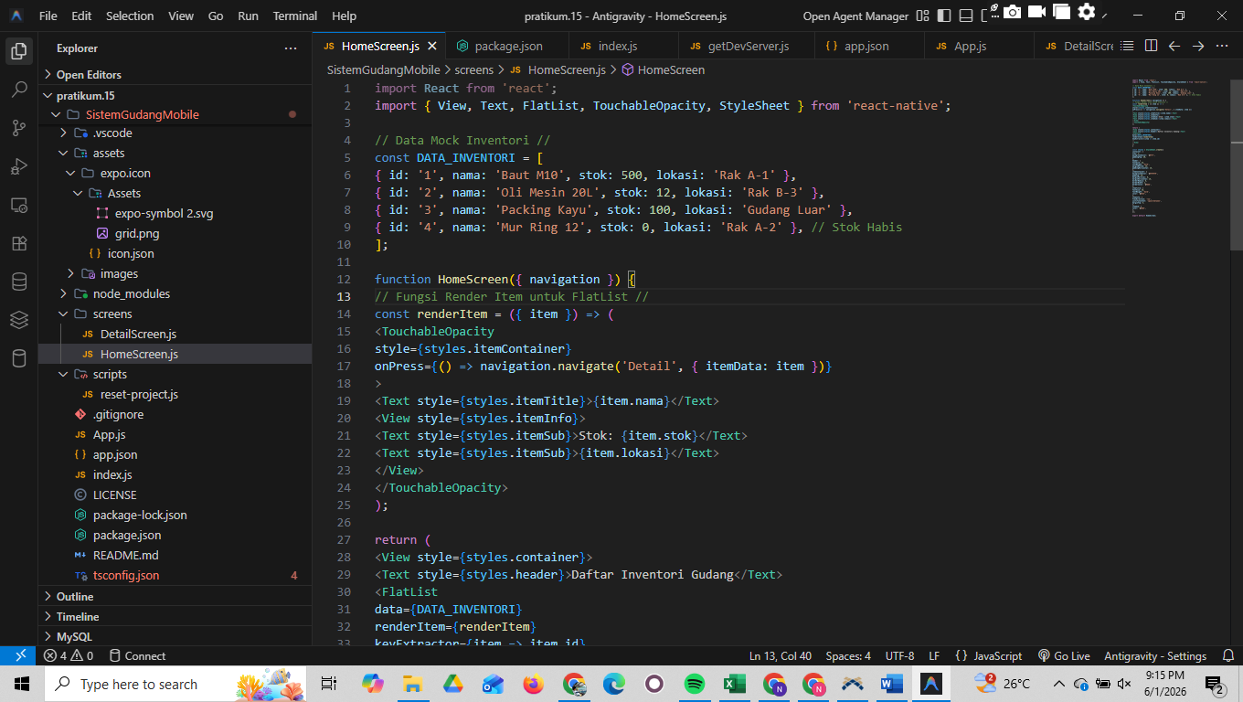

Gambar E.1 – Hasil instalasi library react-navigation di terminal (npm install sukses tanpa error)
E.2 Langkah 2 – Membuat HomeScreen (Daftar Inventori dengan FlatList)
/* ======= KODE / OUTPUT LANGKAH 2 ======= */
// screens/HomeScreen.js import React from 'react'; import { View, Text, FlatList, TouchableOpacity, StyleSheet } from 'react-native'; const DATA_INVENTORI = [ { id: '1', nama: 'Baut M10', stok: 500, lokasi: 'Rak A-1' }, { id: '2', nama: 'Oli Mesin 20L', stok: 12, lokasi: 'Rak B-3' }, { id: '3', nama: 'Packing Kayu', stok: 100, lokasi: 'Gudang Luar' }, { id: '4', nama: 'Mur Ring 12', stok: 0, lokasi: 'Rak A-2' }, ]; function HomeScreen({ navigation }) { const renderItem = ({ item }) => ( <TouchableOpacity style={styles.itemContainer} onPress={() => navigation.navigate('Detail', { itemData: item })} > <Text style={styles.itemTitle}>{item.nama}</Text> <View style={styles.itemInfo}> <Text style={styles.itemSub}>Stok: {item.stok}</Text> <Text style={styles.itemSub}>{item.lokasi}</Text> </View> </TouchableOpacity> ); return ( <View style={styles.container}> <Text style={styles.header}>Daftar Inventori Gudang</Text> <FlatList data={DATA_INVENTORI} renderItem={renderItem} keyExtractor={item => item.id} /> </View> ); } export default HomeScreen;

Screenshot Hasil:
[ Tempel Screenshot di sini ]
Klik kanan → Insert Picture
Gambar E.2 – Tampilan HomeScreen di HP menampilkan daftar inventori gudang menggunakan FlatList
E.3 Langkah 3 – Membuat DetailScreen dan Menghubungkan Navigasi di App.js
/* ======= KODE / OUTPUT LANGKAH 3 ======= */
// screens/DetailScreen.js import React from 'react'; import { View, Text, StyleSheet, Button } from 'react-native'; function DetailScreen({ route, navigation }) { const { itemData } = route.params; return ( <View style={styles.container}> <View style={styles.card}> <Text style={styles.label}>Nama Barang:</Text> <Text style={styles.value}>{itemData.nama}</Text> <Text style={styles.label}>Stok Saat Ini:</Text> <Text style={[styles.value, itemData.stok < 20 ? styles.dangerText : styles.successText]}> {itemData.stok} Unit </Text> <Text style={styles.label}>Lokasi Penyimpanan:</Text> <Text style={styles.value}>{itemData.lokasi}</Text> </View> <Button title="Kembali ke Daftar" onPress={() => navigation.goBack()} /> </View> ); } export default DetailScreen;

Screenshot Hasil:
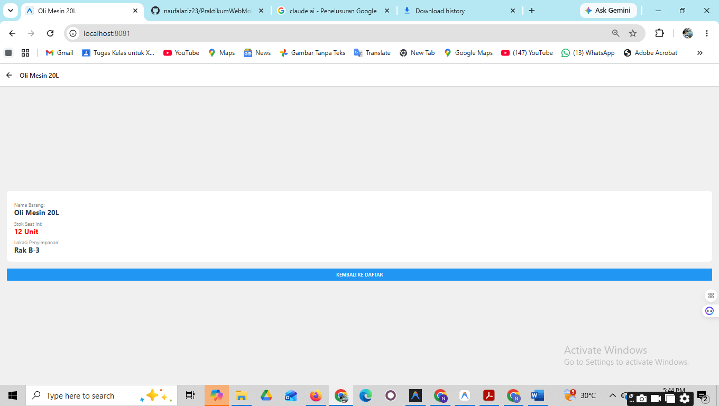
Gambar E.3 – Tampilan DetailScreen setelah menekan salah satu item inventori, menampilkan detail barang beserta status stok berwarna merah jika stok kritis
Catatan: Tambahkan sub-bagian E.4, E.5, dst. sesuai jumlah langkah yang ada di modul.

F. LATIHAN DAN TUGAS MANDIRI
Jawab dan dokumentasikan seluruh latihan/tugas yang ada di bagian "Latihan/Tugas Mandiri" pada modul Anda.

F.1 Latihan 1 – Conditional Rendering: Tombol Request Stok Darurat
Pertanyaan / Instruksi Latihan:
Pada DetailScreen, jika stok item yang ditampilkan bernilai 0, tampilkan sebuah tombol tambahan bertuliskan "Request Stok Darurat". Gunakan conditional rendering ({itemData.stok === 0 && <Button ... />}) untuk memunculkan tombol tersebut. Saat ditekan, tampilkan Alert dengan pesan "Permintaan darurat untuk [nama barang] telah dikirim ke tim gudang."

Jawaban / Kode Solusi:
// Di dalam DetailScreen.js, tambahkan conditional rendering: {itemData.stok === 0 && ( <Button title="Request Stok Darurat" color="red" onPress={() => Alert.alert( "Permintaan Terkirim", `Permintaan darurat untuk ${itemData.nama} telah dikirim ke tim gudang.` ) } /> )}

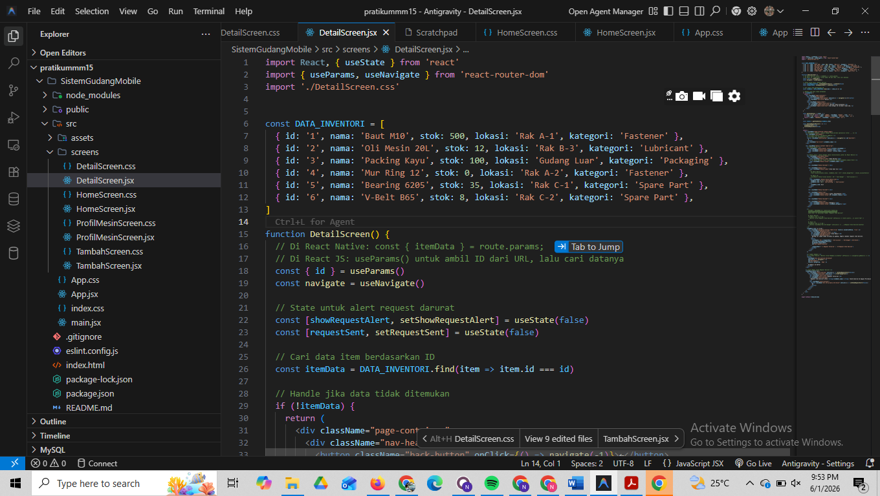
Gambar F.1 – DetailScreen menampilkan tombol "Request Stok Darurat" (berwarna merah) yang muncul hanya saat stok = 0, contoh pada item Mur Ring 12
F.2 Latihan 2 – Passing Data ke Layar Baru (TambahScreen)
Pertanyaan / Instruksi Latihan:
Di HomeScreen, tambahkan tombol atau FAB (Floating Action Button) di bagian bawah bertuliskan "Tambah Barang Baru". Saat ditekan, gunakan navigation.navigate() untuk berpindah ke layar baru bernama TambahScreen. Layar TambahScreen berisi form kosong dengan input Nama Barang, Jumlah Stok, dan Lokasi Rak, serta tombol Simpan dan Batal.

Jawaban / Kode Solusi:
// Di HomeScreen.js, tambahkan tombol navigasi ke TambahScreen: <TouchableOpacity style={styles.fabButton} onPress={() => navigation.navigate('Tambah')} > <Text style={styles.fabText}>+ Tambah Barang Baru</Text> </TouchableOpacity> // TambahScreen.js (baru): import React, { useState } from 'react'; import { View, Text, TextInput, Button, StyleSheet, Alert } from 'react-native'; function TambahScreen({ navigation }) { const [nama, setNama] = useState(''); const [stok, setStok] = useState(''); const [lokasi, setLokasi] = useState(''); const handleSimpan = () => { if (!nama || !stok || !lokasi) { Alert.alert('Error', 'Semua field wajib diisi!'); return; } Alert.alert('Sukses', `Barang ${nama} berhasil ditambahkan.`); navigation.goBack(); }; return ( <View style={styles.container}> <Text>Nama Barang:</Text> <TextInput style={styles.input} value={nama} onChangeText={setNama} /> <Text>Jumlah Stok:</Text> <TextInput style={styles.input} value={stok} onChangeText={setStok} keyboardType="numeric" /> <Text>Lokasi Rak:</Text> <TextInput style={styles.input} value={lokasi} onChangeText={setLokasi} /> <Button title="Simpan" onPress={handleSimpan} /> <Button title="Batal" color="gray" onPress={() => navigation.goBack()} /> </View> ); } export default TambahScreen;

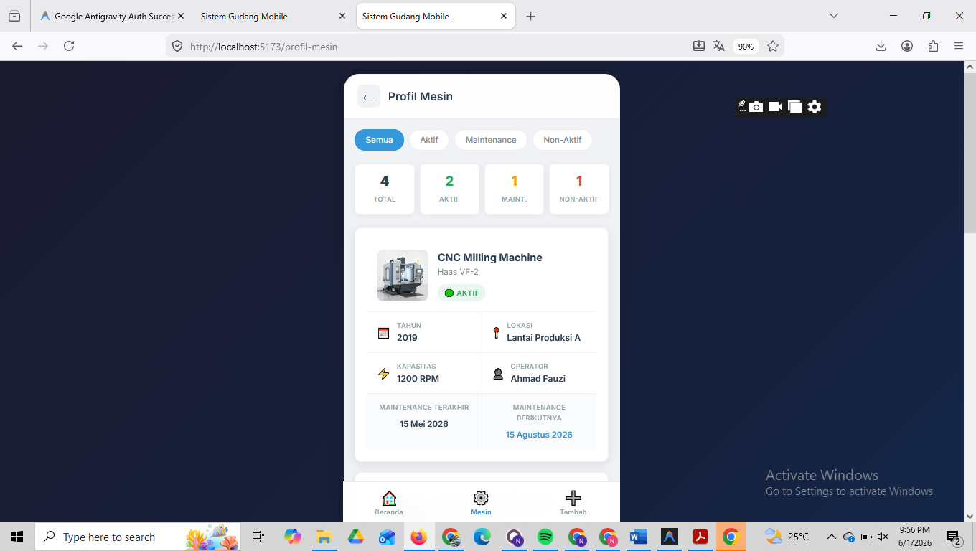
Gambar F.2 – Tampilan TambahScreen dengan form input (Nama Barang, Jumlah Stok, Lokasi Rak) beserta tombol Simpan dan Batal
F.3 Tugas Proyek Mini – Aplikasi Inspeksi QC Mobile
Deskripsi proyek mini:
Buat aplikasi inspeksi sederhana dengan alur navigasi: (a) Home: Daftar item yang perlu diinspeksi (minimal 5 item), setiap item memiliki nama dan status awal "Belum Diinspeksi". (b) Detail: Menampilkan nama item, standar kualitas sebagai teks deskripsi, dan Picker atau dua tombol untuk memilih status "Lolos" atau "Gagal". (c) Simulasi: Saat user memilih "Gagal" di layar detail dan menekan tombol Simpan, lalu kembali ke HomeScreen, teks item yang bersangkutan berubah warna menjadi merah sebagai indikator gagal inspeksi. Gunakan useState dan callback function via navigation.navigate params untuk meneruskan perubahan status kembali ke Home.

Penjelasan pendekatan/solusi yang digunakan:
Pendekatan yang digunakan adalah menyimpan daftar item inspeksi sebagai state array di HomeScreen menggunakan useState. Setiap item memiliki properti id, nama, dan status (default: "Belum"). Saat berpindah ke DetailScreen, data item dikirim via route.params. Di DetailScreen, user memilih status dan menekan Simpan. Untuk meneruskan perubahan status kembali ke Home, digunakan pola callback: HomeScreen meneruskan fungsi updateStatus sebagai parameter navigasi, dan DetailScreen memanggil fungsi tersebut sebelum navigation.goBack(). Di HomeScreen, fungsi updateStatus memperbarui state array sehingga tampilan langsung berubah warna tanpa perlu reload.

Kode Utama:
// HomeScreen.js (Proyek Mini QC) import React, { useState } from 'react'; import { View, Text, FlatList, TouchableOpacity, StyleSheet } from 'react-native'; const ITEM_INSPEKSI = [ { id: '1', nama: 'Produk A-001', standar: 'Dimensi: 10x5x3 cm, Toleransi ±0.1' }, { id: '2', nama: 'Produk A-002', standar: 'Berat: 250 gram, Toleransi ±5g' }, { id: '3', nama: 'Produk B-001', standar: 'Permukaan halus, tidak ada goresan' }, { id: '4', nama: 'Produk B-002', standar: 'Warna: RAL 5015, keseragaman 95%' }, { id: '5', nama: 'Produk C-001', standar: 'Uji tekan: min 500N, tidak patah' }, ]; function HomeScreen({ navigation }) { const [items, setItems] = useState( ITEM_INSPEKSI.map(item => ({ ...item, status: 'Belum' })) ); const updateStatus = (id, statusBaru) => { setItems(prev => prev.map(i => i.id === id ? { ...i, status: statusBaru } : i)); }; return ( <View style={{ flex: 1, padding: 16 }}> <Text style={{ fontSize: 20, fontWeight: 'bold', marginBottom: 12 }}>Daftar Inspeksi QC</Text> <FlatList data={items} keyExtractor={item => item.id} renderItem={({ item }) => ( <TouchableOpacity style={{ padding: 14, marginBottom: 8, borderRadius: 8, backgroundColor: '#fff', borderLeftWidth: 4, borderLeftColor: item.status === 'Gagal' ? 'red' : item.status === 'Lolos' ? 'green' : '#ccc' }} onPress={() => navigation.navigate('DetailQC', { item, updateStatus })} > <Text style={{ fontWeight: 'bold', color: item.status === 'Gagal' ? 'red' : '#333' }}> {item.nama} </Text> <Text style={{ color: '#666' }}>Status: {item.status}</Text> </TouchableOpacity> )} /> </View> ); }

[ Screenshot H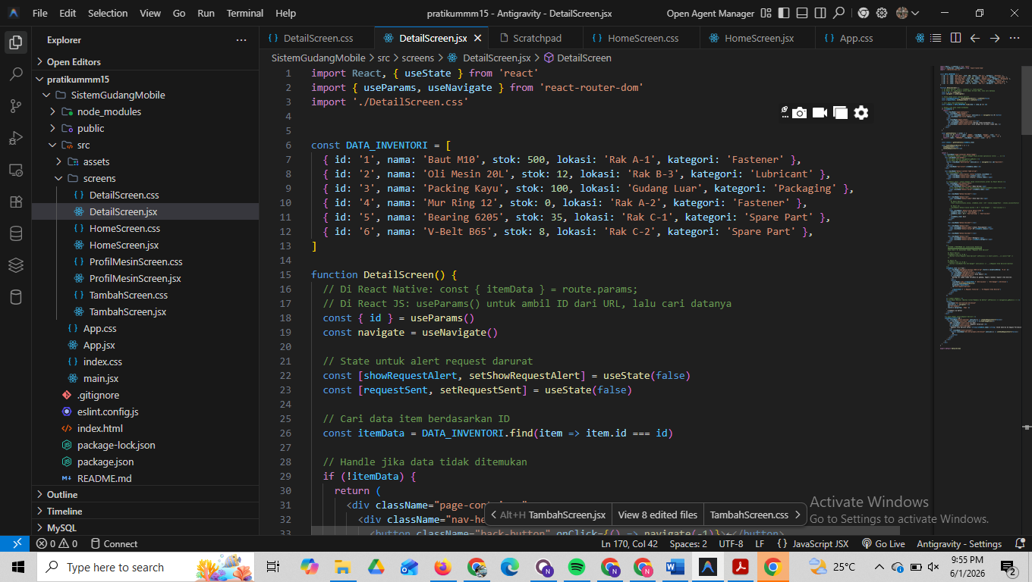asil Proyek Mini ]
Gambar F.3 – Tampilan HomeScreen Inspeksi QC setelah beberapa item diinspeksi: item "Lolos" memiliki garis hijau di kiri, item "Gagal" memiliki garis merah dan teks berwarna merah

G. PEMBAHASAN
Analisis hasil praktikum secara kritis. Jawab pertanyaan berikut dengan lengkap dan mendalam (bukan hanya "ya/tidak").

G.1 Analisis Kesesuaian Hasil dengan Teori
Hasil praktikum sesuai dengan konsep Stack Navigation yang dipelajari. Saat tombol item ditekan di HomeScreen, aplikasi berhasil berpindah ke DetailScreen tanpa me-reload seluruh aplikasi, sesuai dengan prinsip SPA (Single Page Application) pada mobile. Data item berhasil diteruskan melalui route.params dan ditampilkan dengan benar di DetailScreen, termasuk logika perubahan warna teks (merah jika stok < 20) yang bekerja sesuai conditional styling. Komponen FlatList terbukti lebih efisien dibandingkan fungsi .map() biasa karena hanya me-render item yang terlihat di layar (virtualized list), sehingga performa aplikasi tetap baik meskipun data inventori berjumlah banyak. Mekanisme goBack() juga berjalan dengan benar, mengembalikan pengguna ke layar sebelumnya sekaligus mempertahankan state Home yang sudah ada.

G.2 Kendala yang Ditemukan dan Solusinya
Kendala / Error yang Ditemukan | Solusi yang Diterapkan
Error "Object is not a function" pada navigation.navigate saat versi library tidak kompatibel | Memastikan semua library react-navigation diinstall dalam versi yang sama (v6) dan menjalankan npx expo install untuk dependensi native agar sesuai dengan versi Expo SDK
Data di DetailScreen tidak muncul (layar kosong) karena destructuring route.params salah | Memeriksa nama properti yang dikirim di navigation.navigate ('itemData') harus sama persis dengan yang di-destructure di route.params ('const { itemData } = route.params'), karena bersifat case-sensitive
Aplikasi tidak bisa terhubung ke HP via WiFi (Network Request Failed di Expo Go) | Mengetik 't' di terminal Expo untuk beralih ke mode Tunnel yang menggunakan server Expo sebagai perantara, sehingga HP tidak perlu berada di jaringan WiFi yang sama dengan laptop

G.3 Kaitan dengan Penerapan di Industri
Keterampilan navigasi multi-layar React Native yang dipelajari pada modul ini memiliki penerapan langsung di industri manufaktur dan logistik. Skenario konkret pertama: sistem WMS (Warehouse Management System) mobile untuk operator gudang. Layar List menampilkan seluruh SKU (Stock Keeping Unit) yang perlu di-pick untuk memenuhi pesanan, dengan indikator warna hijau/kuning/merah berdasarkan prioritas. Saat operator menekan suatu SKU, aplikasi berpindah ke layar Detail yang menunjukkan lokasi rak (zona, baris, kolom), foto barang, dan tombol "Konfirmasi Ambil" yang memperbarui stok secara real-time ke server. Skenario kedua: aplikasi mobile untuk teknisi maintenance. Dari layar daftar Work Order, teknisi membuka detail pekerjaan yang berisi checklist langkah perbaikan, foto mesin, dan form input hasil pengukuran. Setelah selesai, data dikirim ke server ERP (Enterprise Resource Planning) sebagai bukti pelaksanaan PM (Preventive Maintenance). Kedua skenario ini sepenuhnya dapat dibangun dengan fondasi Stack Navigation dan FlatList yang telah dipelajari.

H. KESIMPULAN
Tuliskan 3–5 poin kesimpulan yang merangkum hal-hal yang dipelajari dan dicapai pada praktikum modul ini. Kesimpulan harus spesifik, bukan bersifat umum.

1 | React Navigation dengan Stack Navigator memungkinkan pembuatan aplikasi mobile multi-layar yang navigasinya berjalan mulus tanpa reload, menggunakan sistem tumpukan layar (screen stack) yang serupa dengan history browser namun dioptimalkan untuk interaksi sentuh pada perangkat mobile.
2 | Komponen FlatList terbukti menjadi solusi rendering list yang efisien di React Native karena menggunakan teknik virtualisasi, yaitu hanya merender item yang sedang terlihat di layar, sehingga performa aplikasi tetap optimal meskipun data berjumlah ratusan atau ribuan item.
3 | Pengiriman data antar layar menggunakan navigation.navigate() dengan parameter dan penerimaan melalui route.params merupakan mekanisme utama komunikasi data dalam React Native, menggantikan peran URL query params yang dikenal di pengembangan web.
4 | Pola navigasi List-to-Detail yang dipraktikkan pada modul ini merupakan pola desain yang paling fundamental dan banyak digunakan dalam aplikasi industri, khususnya untuk sistem inventori, pemeliharaan mesin, dan pencatatan kualitas produksi di lingkungan manufaktur.
5 | Dengan menguasai React Native dan react-navigation, seorang insinyur industri mampu membangun aplikasi mobile cross-platform (Android dan iOS) dengan satu basis kode JavaScript, sehingga sangat menghemat biaya dan waktu pengembangan dibandingkan membuat dua aplikasi native terpisah.

I. DAFTAR PUSTAKA
Tuliskan semua sumber referensi yang digunakan dalam format APA 7th Edition. Minimal 3 referensi yang relevan (termasuk Manual Praktikum dan sumber online resmi seperti MDN, Reactjs.org, dll).

No. | Referensi (Format APA 7th Edition)
[1] | Burhandenny, A. E. (2026). Manual Praktikum Aplikasi Web dan Mobile Semester Genap 2025/2026. Program Studi Teknik Industri, Universitas Negeri Yogyakarta.
[2] | [Tuliskan referensi ke-2 dalam format: Penulis, A. A. (Tahun). Judul artikel/buku/halaman. Nama Jurnal/Website. URL (jika online)]
[3] | [Tuliskan referensi ke-3 dalam format: Penulis, A. A. (Tahun). Judul artikel/buku/halaman. Nama Jurnal/Website. URL (jika online)]
[4] | [Tuliskan referensi ke-4 dalam format: Penulis, A. A. (Tahun). Judul artikel/buku/halaman. Nama Jurnal/Website. URL (jika online)]

J. LEMBAR PENILAIAN DAN PENGESAHAN

RUBRIK PENILAIAN LAPORAN
Aspek Penilaian |  | Bobot
No. | Aspek Penilaian |  | Bobot (%) | Nilai (0-100) | Skor Akhir | Catatan Penilai
1 | Kelengkapan Isi (Semua bagian A–I terisi lengkap) |  | 20%
2 | Kualitas Dasar Teori (Ditulis dengan bahasa sendiri, relevan, minimal 3 paragraf) |  | 15%
3 | Dokumentasi Langkah Kerja (Kode & Screenshot sesuai, jelas, dan terbaca) |  | 25%
4 | Tugas/Latihan Mandiri (Semua latihan & proyek mini dikerjakan dan berfungsi) |  | 20%
5 | Pembahasan & Analisis (Kritis, mendalam, dan relevan dengan industri) |  | 15%
6 | Kesimpulan & Tata Bahasa (Spesifik, rapi, mengikuti format yang ditentukan) |  | 5%
TOTAL NILAI AKHIR |  |  | 100%

Mahasiswa  ________________________________  [Naufal Aziz Budiadnra]  NIM: [23051430035] | Diperiksa oleh Asisten / Dosen  ________________________________  Dr. Eng. Ir. Aji Ery Burhandenny, S.T., M.AIT.  Tanggal: ______________________

PANDUAN DAN KETENTUAN PENGISIAN LAPORAN
Baca dengan seksama sebelum mengisi template laporan ini

1. Aturan Umum
a. | Laporan dikerjakan secara INDIVIDUAL, kecuali ada instruksi khusus dari dosen.
b. | Isi laporan harus merupakan hasil pekerjaan sendiri. Plagiarisme (menyalin laporan teman secara identik) akan mendapatkan nilai NOL (0) untuk kedua pihak.
c. | Bagian Dasar Teori HARUS ditulis dengan kalimat dan bahasa sendiri, bukan disalin mentah dari modul atau internet.
d. | Screenshot WAJIB memperlihatkan nama/NIM mahasiswa pada salah satu bagian tampilan (bisa di judul halaman web atau bagian lain) sebagai bukti keaslian pekerjaan.
e. | Semua teks dalam kotak yang berwarna abu-abu/biru muda dan bersifat miring adalah instruksi yang HARUS diganti dengan isi yang sesungguhnya.

2. Format File dan Ketentuan Pengumpulan
Hal | Ketentuan
Format File | Microsoft Word (.docx). Konversi ke PDF jika diminta dosen.
Nama File | Laporan_Modul[No]_[NIM]_[NamaLengkap].docx Contoh: Laporan_Modul02_12320001_AhmadDhani.docx
Ukuran Kertas | A4 (210 × 297 mm)
Margin | Atas: 3 cm | Bawah: 3 cm | Kiri: 4 cm | Kanan: 3 cm
Font Teks Isi | Arial, ukuran 11pt, spasi 1.15
Font Kode Program | Courier New, ukuran 10pt, latar gelap (sudah tersedia di template)
Batas Pengumpulan | 7 hari kalender setelah tanggal pelaksanaan praktikum
Media Pengumpulan | Github repository mahasiswa + konfirmasi email ke dosen
Subjek Email | [WebLab-No.Modul] NIM - Nama Lengkap Contoh: [WebLab-02] 12320001 - Ahmad Dhani

3. Kompilasi Laporan Akhir Semester
PENTING – LAPORAN AKHIR SEMESTER
Pada akhir semester, seluruh laporan modul (Modul 1–12, kecuali Modul 13 UTS dan Modul 16 UAS) akan dikompilasi menjadi SATU BERKAS LAPORAN AKHIR. Ketentuan kompilasi:

a. | Laporan setiap modul dicetak/disimpan sebagai satu dokumen terpisah sesuai template ini.
b. | Kompilasi disatukan dengan urutan: Halaman Cover Akhir → Daftar Isi → Laporan Modul 1 → Laporan Modul 2 → … → Laporan Modul 12 → Laporan Modul 14 & 15.
c. | Laporan UTS (Modul 13) dan UAS (Modul 16) dikumpulkan secara TERPISAH dengan ketentuan yang diumumkan saat ujian.
d. | Setiap laporan modul di dalam kompilasi diawali dengan halaman Cover (Bagian A di template ini) sebagai pemisah antar modul.
e. | Nama file laporan akhir: LaporanAkhir_[NIM]_[NamaLengkap].docx
f. | Laporan akhir dikumpulkan paling lambat H-3 sebelum UAS.

4. Ketentuan Pengumpulan via GitHub
PraktikumWebMob_TekInd_2026/
├── README.md
├── Laporan/
│ ├── Laporan_Modul01_[NIM].docx
│ ├── Laporan_Modul02_[NIM].docx
│ └── ... (dst hingga Modul 15)
├── Pertemuan01_[NIM]_[Nama]/
│ ├── index.html
│ └── style.css
├── Pertemuan02_[NIM]_[Nama]/
└── ... (dst)

Pastikan setiap Commit memiliki pesan yang deskriptif. Contoh: "Menambahkan Laporan Modul 02 – CSS Dasar". Lakukan Push ke GitHub setiap akhir praktikum.

5. Konsekuensi Keterlambatan Pengumpulan
Keterlambatan | Konsekuensi
1–2 hari | Pengurangan nilai 10% dari total skor laporan
3–4 hari | Pengurangan nilai 25% dari total skor laporan
5–7 hari | Pengurangan nilai 50% dari total skor laporan
> 7 hari | Laporan TIDAK DITERIMA (nilai 0) – wajib temui dosen untuk klarifikasi
Tidak dikumpulkan | Nilai laporan = 0, mahasiswa tidak diperkenankan mengikuti UAS

— Selamat mengerjakan —

